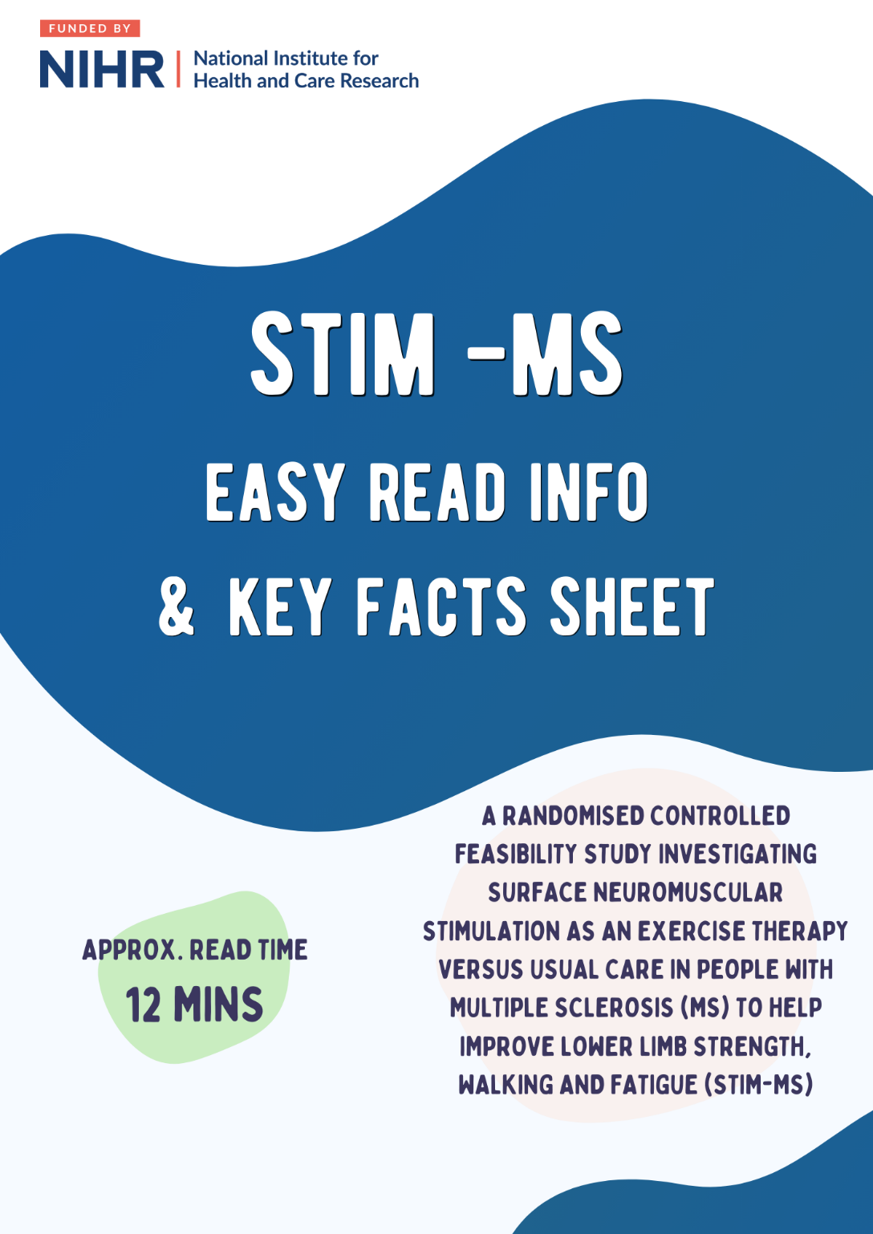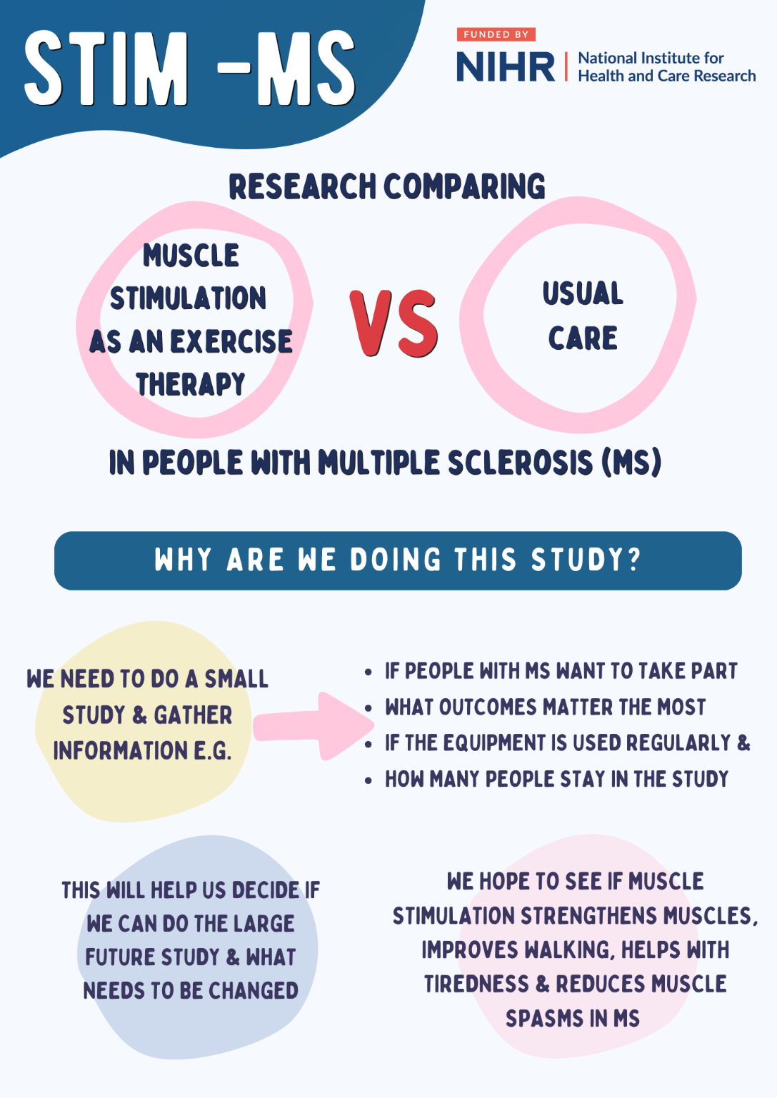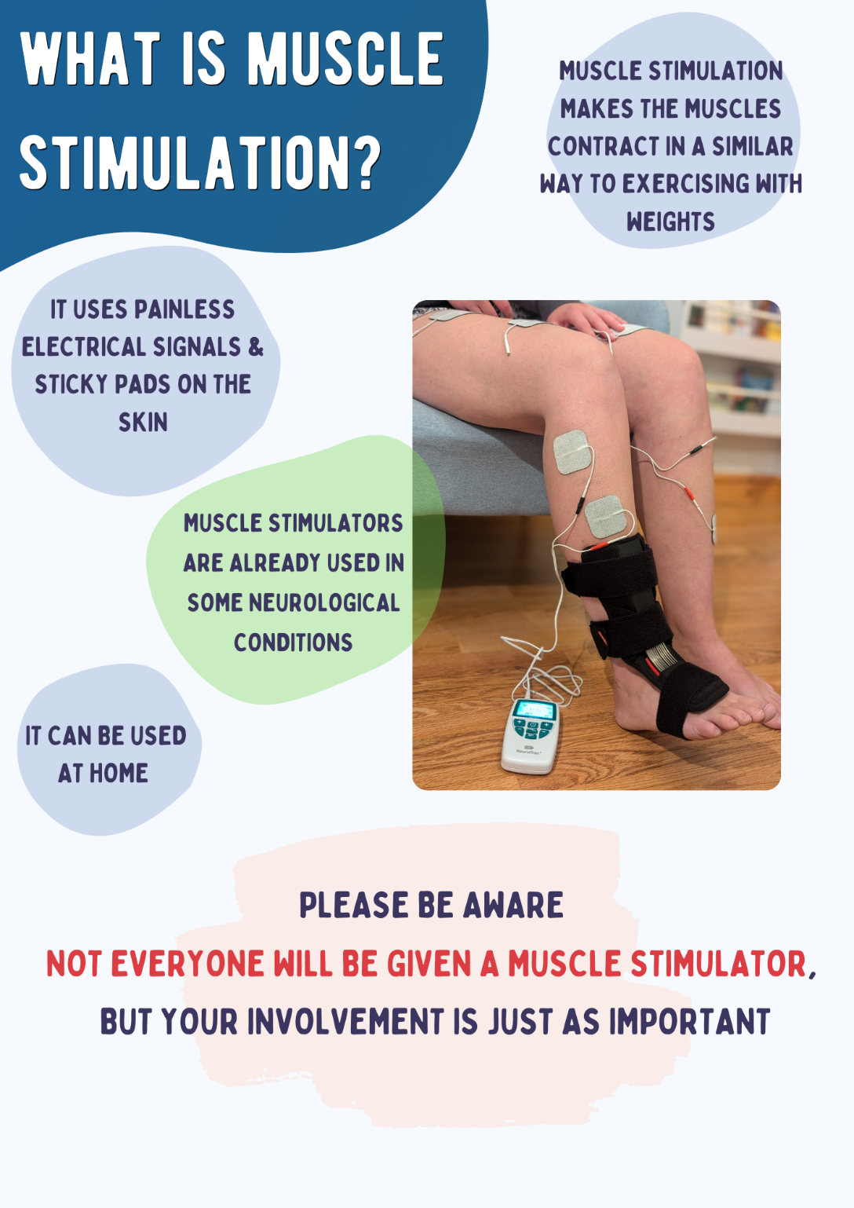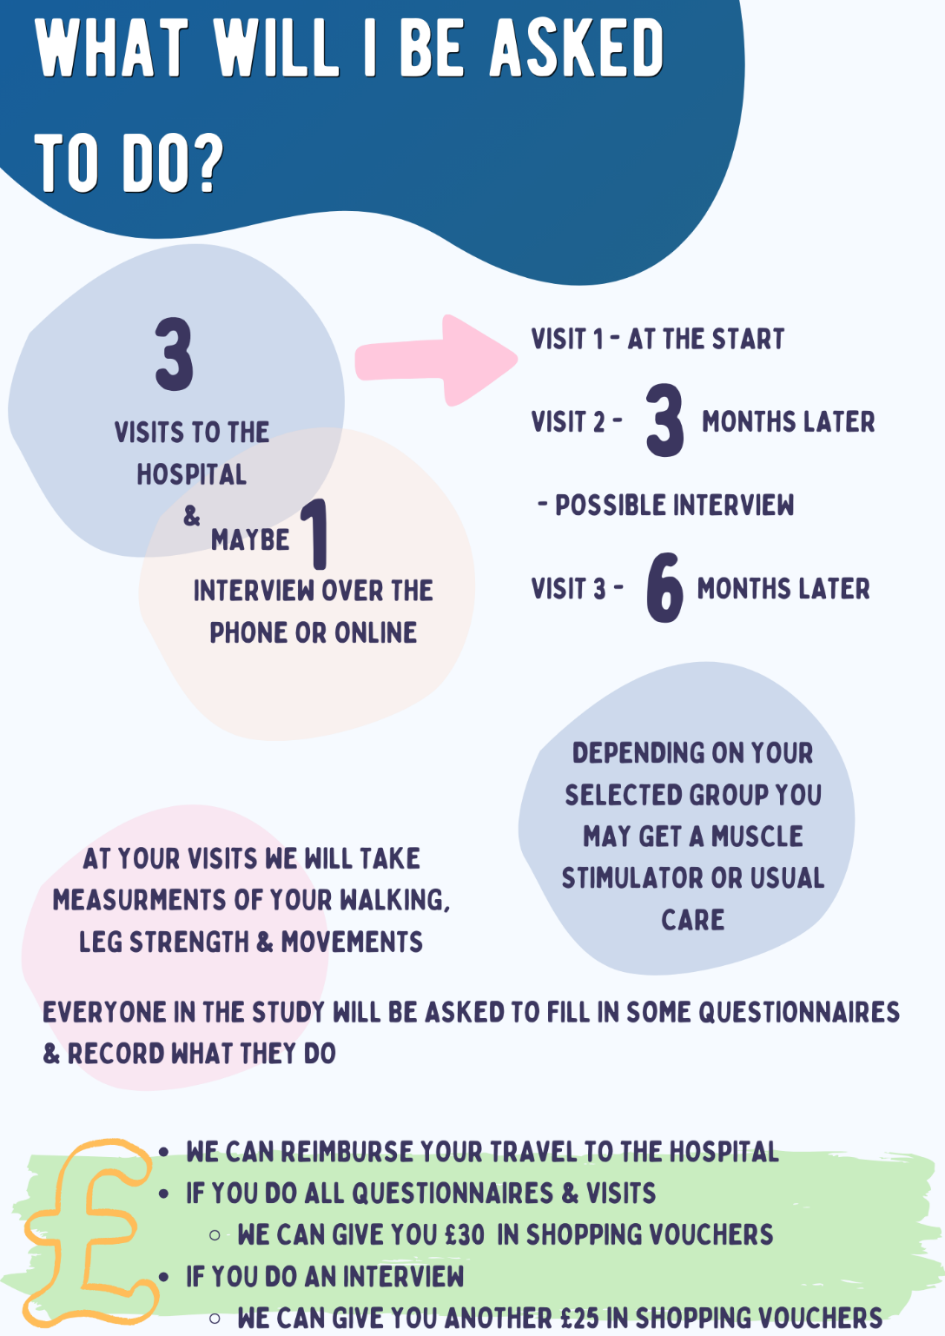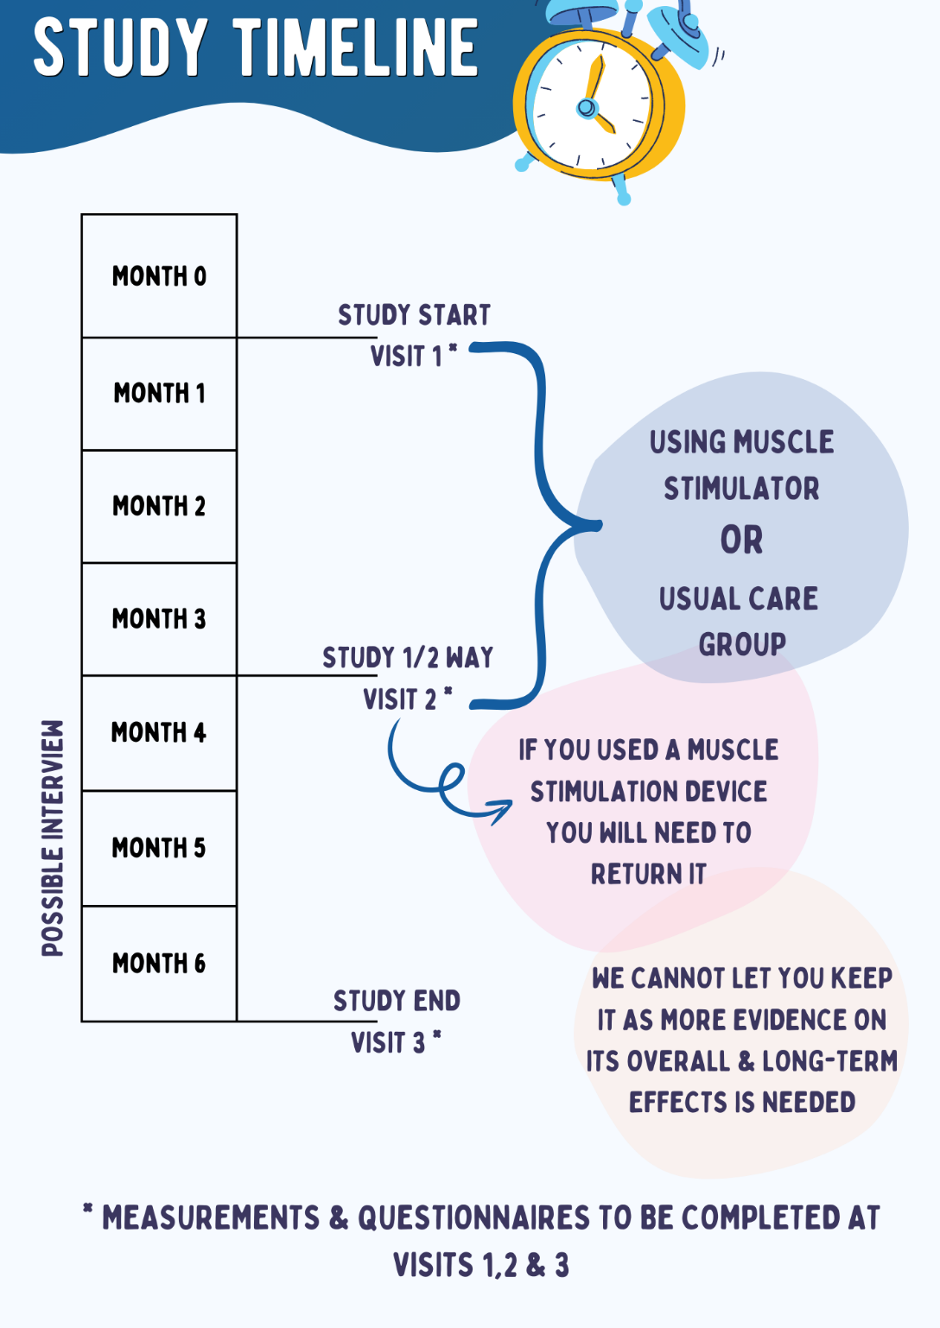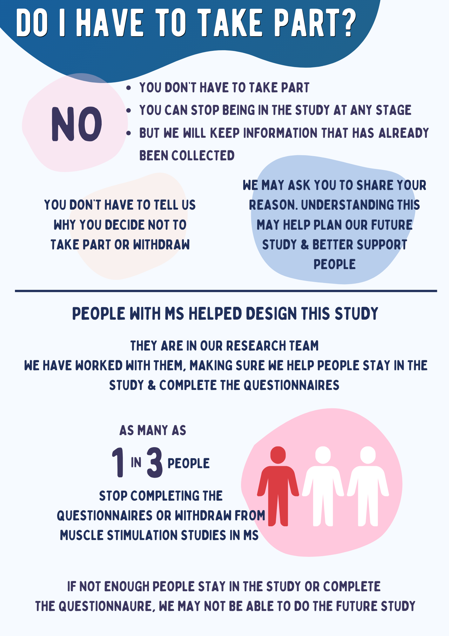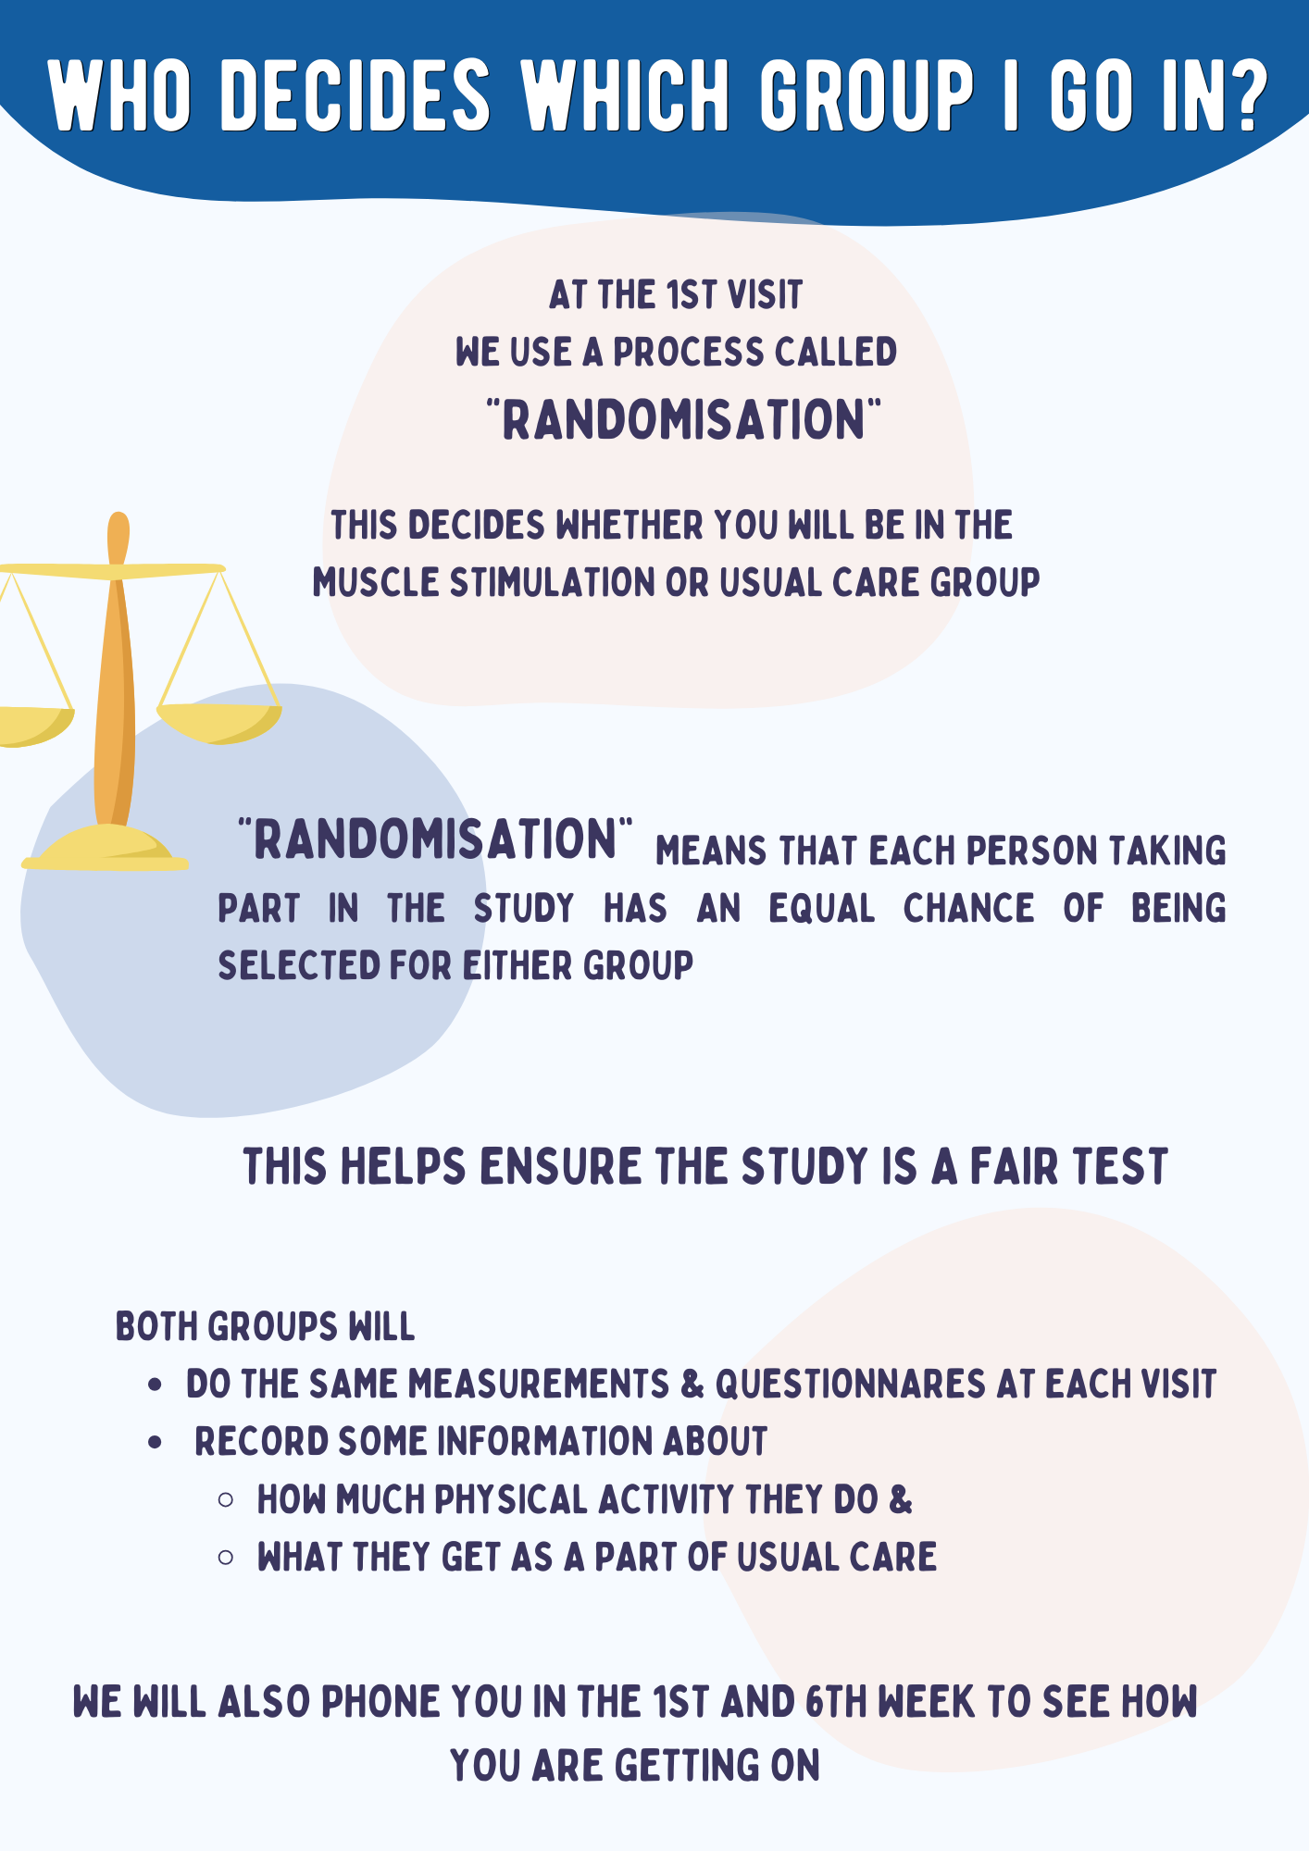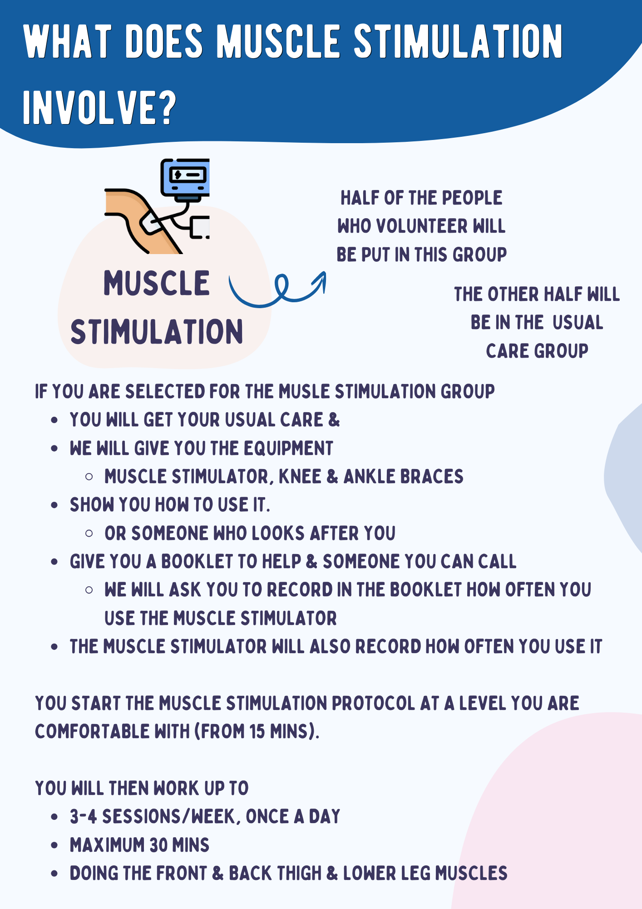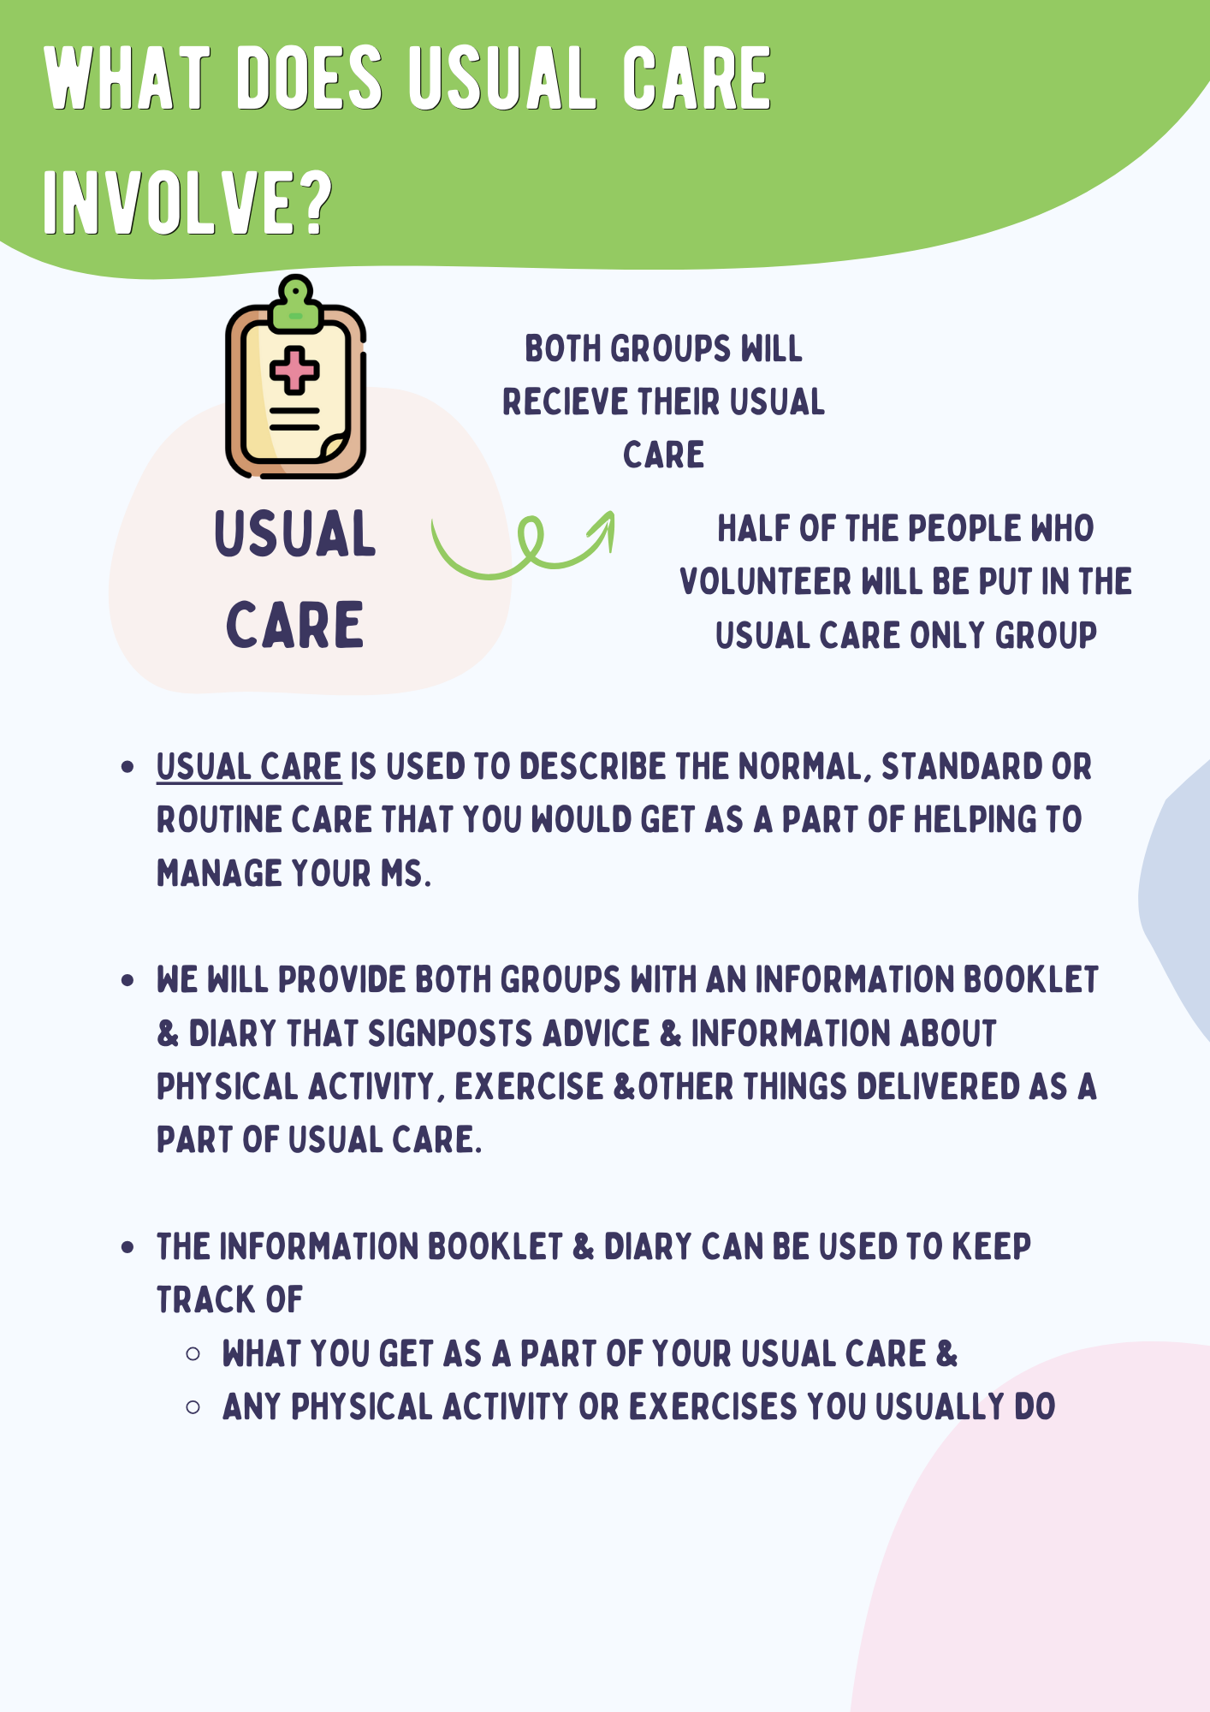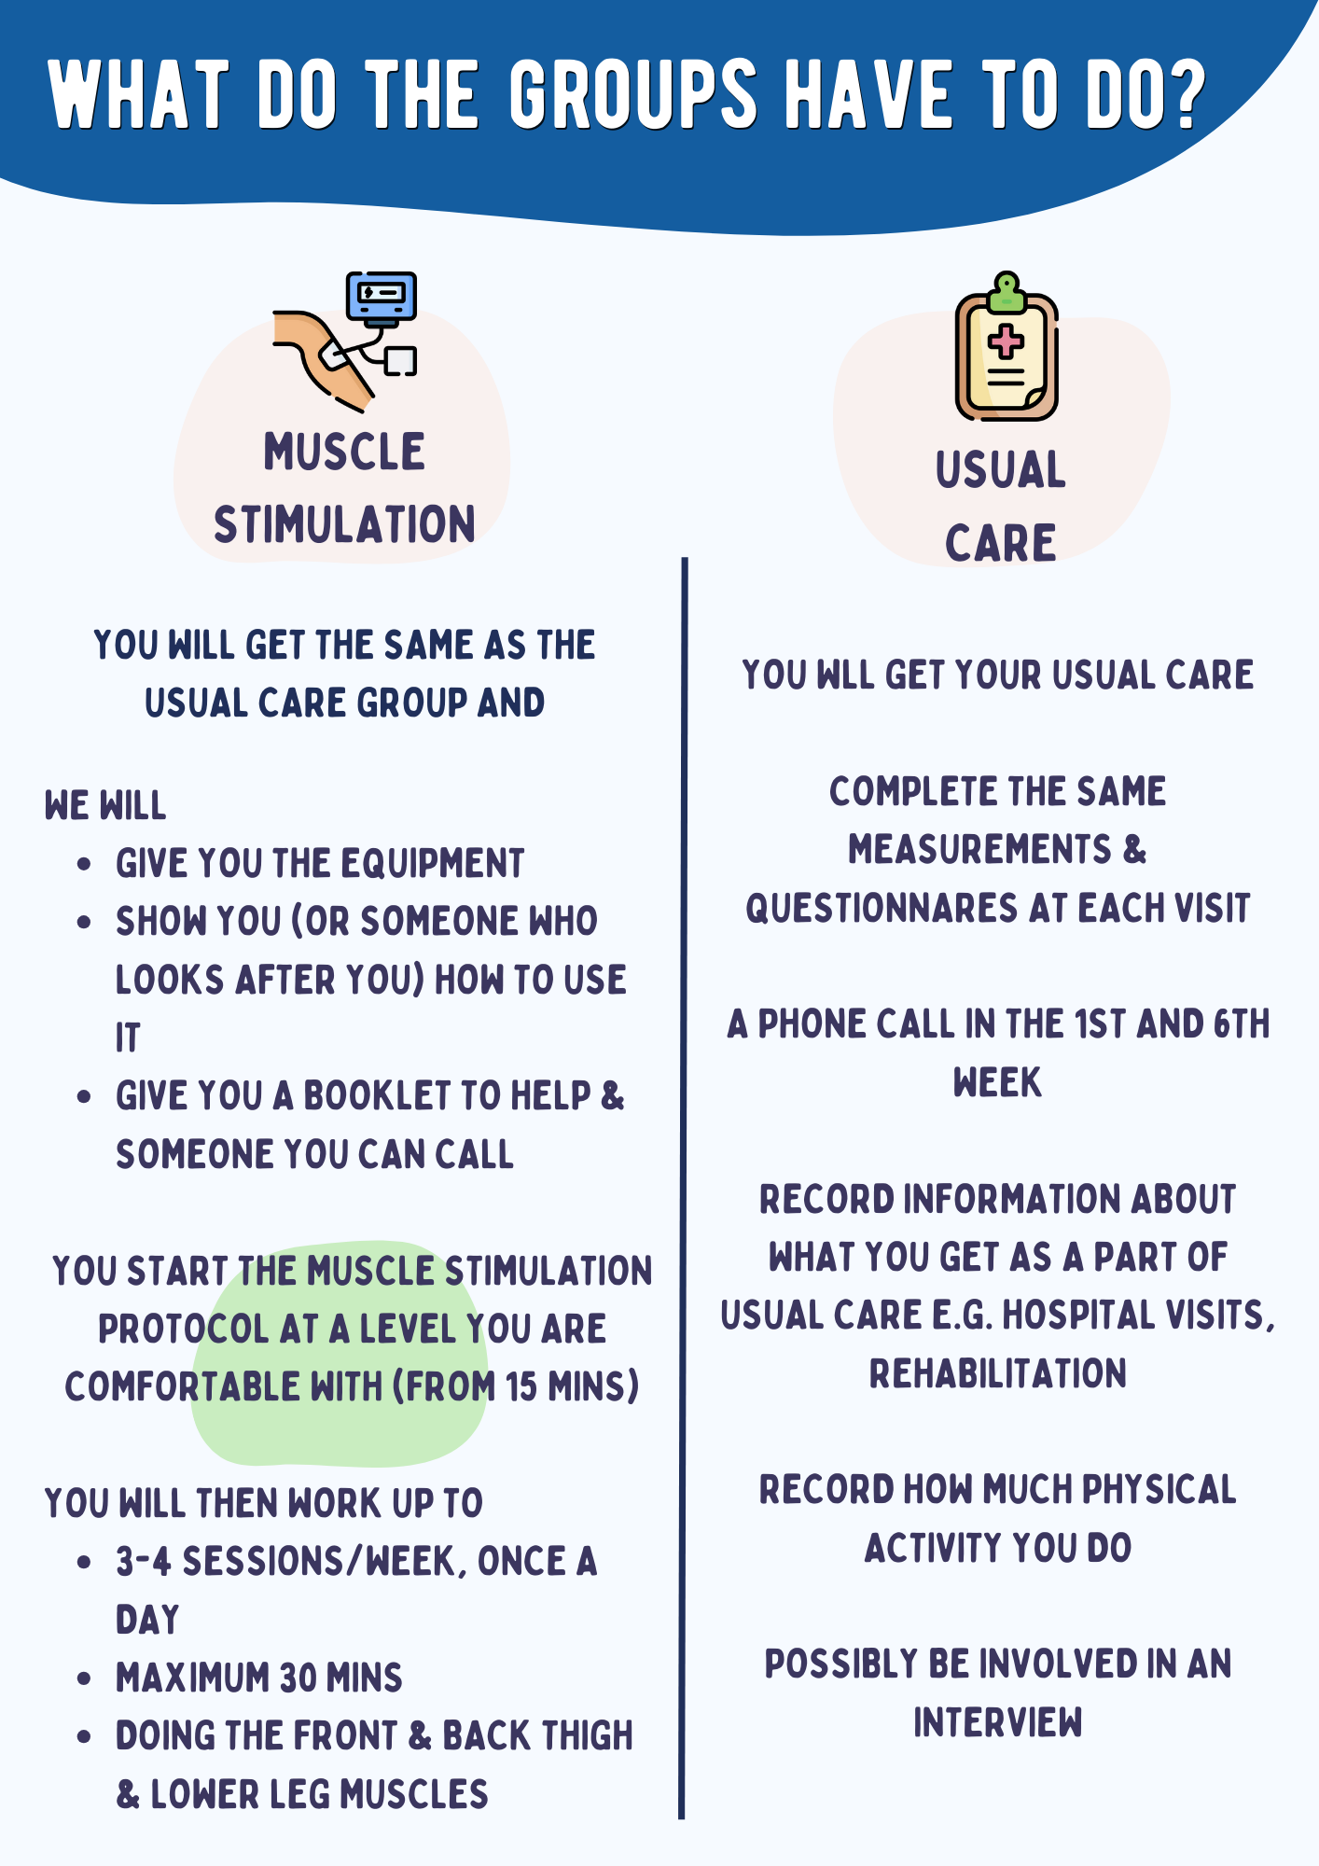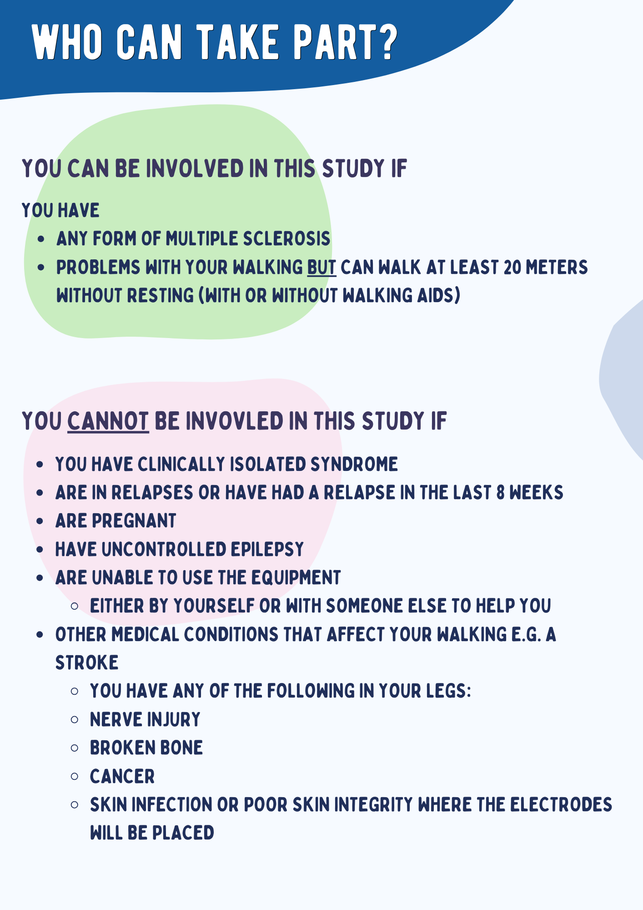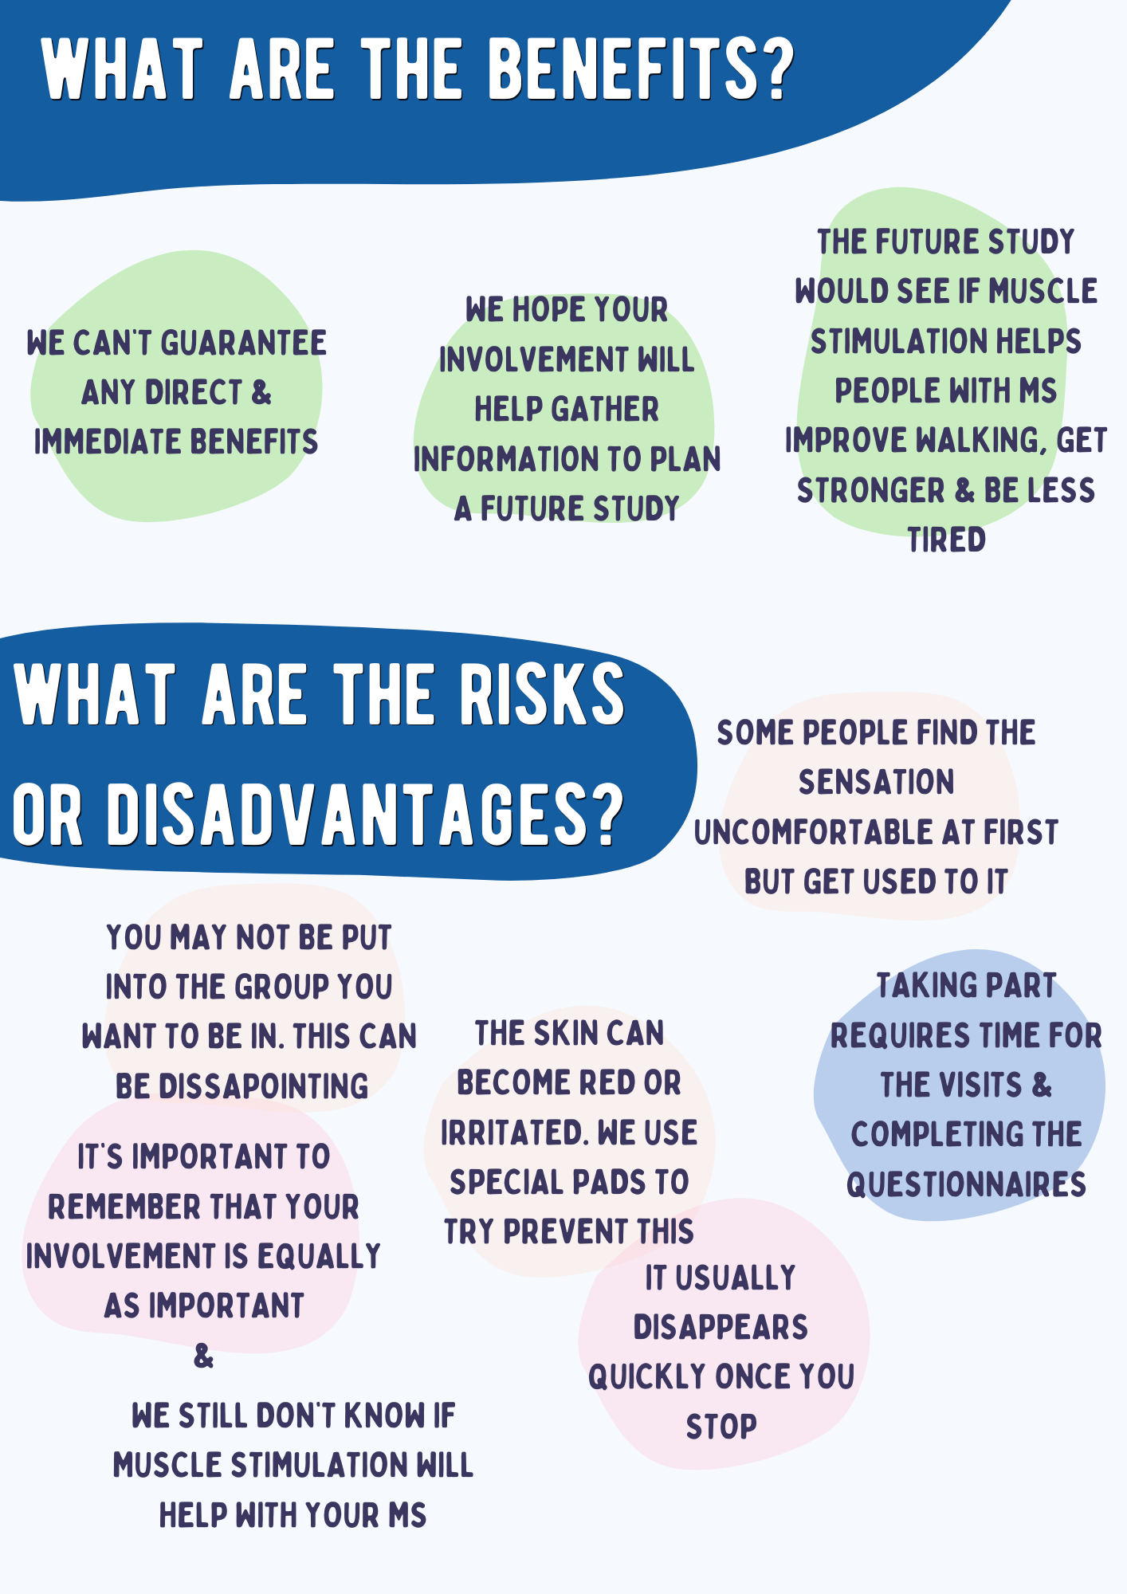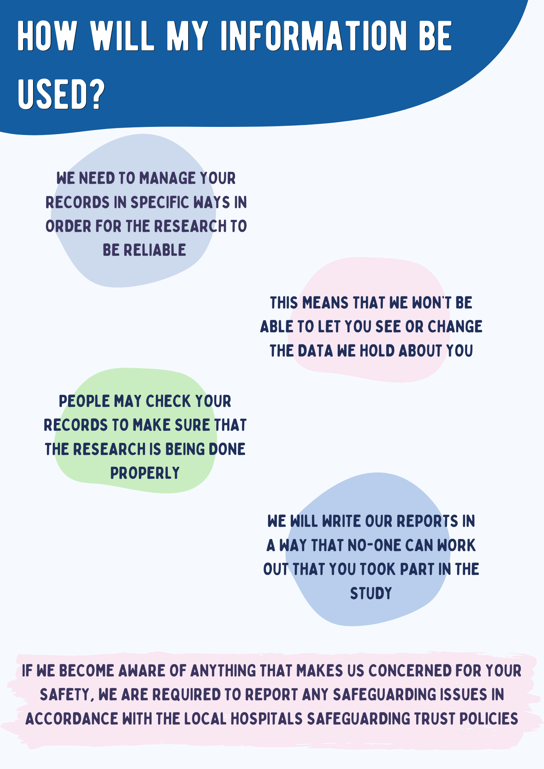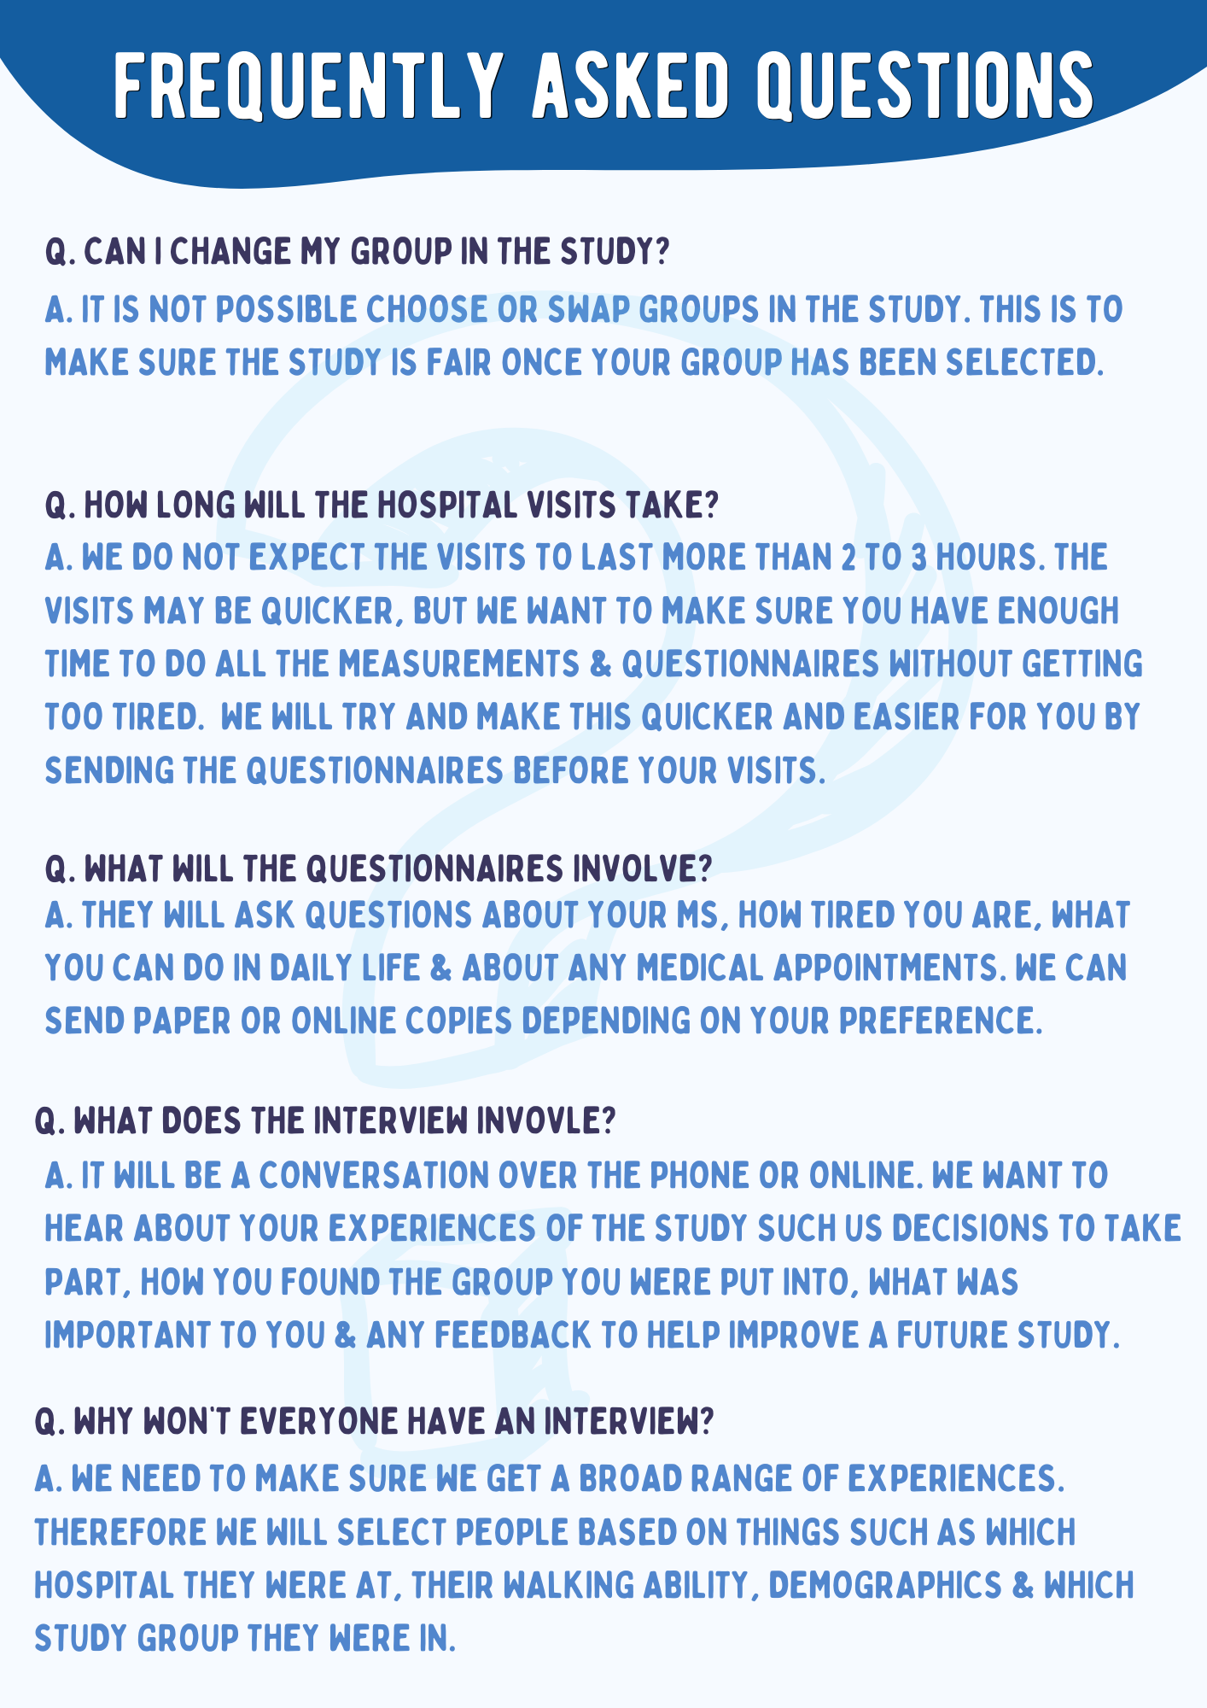
ਮਲਟੀਪਲ ਸਕਲੇਰੋਸਿਸ (MS) ਵਾਲੇ ਲੋਕਾਂ ਵਿੱਚ ਹੇਠਲੇ ਅੰਗਾਂ ਦੀ ਤਾਕਤ, ਤੁਰਨ ਅਤੇ ਥਕਾਵਟ (STIM-MS) ਨੂੰ ਬਿਹਤਰ ਬਣਾਉਣ ਵਿੱਚ ਮਦਦ ਕਰਨ ਲਈ ਆਮ ਦੇਖਭਾਲ ਬਨਾਮ ਕਸਰਤ ਥੈਰੇਪੀ ਦੇ ਰੂਪ ਵਿੱਚ ਸਤਹੀ ਨਿਊਰੋਮਸਕੂਲਰ ਸਟੀਮੂਲੇਸ਼ਨ ਦੀ ਜਾਂਚ ਕਰਨ ਵਾਲਾ ਇੱਕ ਬੇਤਰਤੀਬ ਨਿਯੰਤਰਿਤ ਵਿਵਹਾਰਕਤਾ ਅਧਿਐਨ (STIM-MS)
ਅੰਦਾਜ਼ਨ
ਪੜ੍ਹਨ ਵਿੱਚ ਲੱਗਣ ਵਾਲਾ
ਸਮਾਂ 12 ਮਿੰਟ
ਇਸ ਦੁਆਰਾ ਫੰਡ ਕੀਤਾ ਗਿਆ
STIM-MS
ਪੜ੍ਹਨ ਲਈ ਆਸਾਨ ਜਾਣਕਾਰੀ
ਅਤੇ ਮੁੱਖ ਤੱਥ ਸ਼ੀਟ
ਇਸ ਦੁਆਰਾ ਫੰਡ ਕੀਤਾ ਗਿਆ
ਹਸਪਤਾਲ ਸਾਈਟਾਂ
(ਖੋਜ ਕਰਨ ਵਾਲੀਆਂ)
ਖੋਜ ਟੀਮ
ਯੂਨੀਵਰਸਿਟੀਆਂ
ਹੋਰ NHS ਭਾਈਵਾਲ
(ਮੁਹਾਰਤ ਪ੍ਰਦਾਨ ਕਰਨਾ)
ਤੁਲਨਾਤਮਕ ਖੋਜ
ਇਸ ਦੁਆਰਾ ਫੰਡ ਕੀਤਾ ਗਿਆ

ਅਸੀਂ ਇਹ ਦੇਖਣ ਦੀ ਉਮੀਦ ਕਰਦੇ ਹਾਂ ਕਿ ਕੀ ਮਾਸਪੇਸ਼ੀ ਉਤੇਜਨਾ (muscle stimulation) ਮਾਸਪੇਸ਼ੀਆਂ ਨੂੰ ਮਜ਼ਬੂਤ ਕਰਦੀ ਹੈ, ਤੁਰਨ ਵਿੱਚ ਸੁਧਾਰ ਕਰਦੀ ਹੈ, ਥਕਾਵਟ ਵਿੱਚ ਮਦਦ ਕਰਦੀ ਹੈ ਅਤੇ MS (ਮਲਟੀਪਲ ਸਕਲੇਰੋਸਿਸ) ਵਿੱਚ ਮਾਸਪੇਸ਼ੀਆਂ ਦੇ ਕੜਵੱਲ ਨੂੰ ਘਟਾਉਂਦੀ ਹੈ
ਕੀ MS (ਮਲਟੀਪਲ ਸਕਲੇਰੋਸਿਸ) ਵਾਲੇ ਲੋਕ ਹਿੱਸਾ ਲੈਣਾ ਚਾਹੁੰਦੇ ਹਨ

ਕਿਹੜੇ ਨਤੀਜੇ ਸਭ ਤੋਂ ਵੱਧ ਮਾਇਨੇ ਰੱਖਦੇ ਹਨ

ਕੀ ਉਪਕਰਣ ਨਿਯਮਿਤ ਤੌਰ 'ਤੇ ਵਰਤੇ ਜਾਂਦੇ ਹਨ ਅਤੇ
ਕਿੰਨੇ ਲੋਕ ਅਧਿਐਨ ਵਿੱਚ ਬਣੇ ਰਹਿੰਦੇ ਹਨ
ਇੱਕ ਕਸਰਤ
ਸਾਨੂੰ ਇੱਕ ਛੋਟਾ ਜਿਹਾ ਅਧਿਐਨ ਕਰਨ ਅਤੇ ਜਾਣਕਾਰੀ ਇਕੱਠੀ ਕਰਨ ਦੀ ਲੋੜ ਹੈ ਜਿਵੇਂ ਕਿ ਇਹ ਜਾਣਕਾਰੀ
ਅਸੀਂ ਇਹ ਅਧਿਐਨ ਕਿਉਂ ਕਰ ਰਹੇ ਹਾਂ?
ਥੈਰੇਪੀ ਦੇ ਰੂਪ ਵਿੱਚ
ਬਨਾਮ
ਆਮ ਦੇਖਭਾਲ ਬਨਾਮ
ਆਮ ਦੇਖਭਾਲ

ਮਲਟੀਪਲ ਸਕਲੇਰੋਸਿਸ (MS) ਵਾਲੇ ਲੋਕਾਂ ਵਿੱਚ
ਮਾਸਪੇਸ਼ੀ ਉਤੇਜਨਾ (muscle stimulation)
ਇਹ ਸਾਨੂੰ ਇਹ ਫੈਸਲਾ ਕਰਨ ਵਿੱਚ ਮਦਦ ਕਰੇਗਾ ਕਿ ਕੀ ਅਸੀਂ ਭਵਿੱਖ ਵਿੱਚ ਵੱਡਾ ਅਧਿਐਨ ਕਰ ਸਕਦੇ ਹਾਂ ਅਤੇ ਕੀ ਬਦਲਣ ਦੀ ਲੋੜ ਹੈ
ਕਿਰਪਾ ਕਰਕੇ ਸੁਚੇਤ ਰਹੋ
ਹਰ ਕਿਸੇ ਨੂੰ ਮਾਸਪੇਸ਼ੀ ਉਤੇਜਕ ਨਹੀਂ ਦਿੱਤਾ ਜਾਵੇਗਾ।
ਪਰ ਤੁਹਾਡੀ ਸ਼ਮੂਲੀਅਤ ਓਨੀ ਹੀ ਮਹੱਤਵਪੂਰਨ ਹੈ।
ਮਾਸਪੇਸ਼ੀ ਉਤੇਜਕ ਪਹਿਲਾਂ ਹੀ ਕੁਝ ਤੰਤੂ ਵਿਗਿਆਨਕ ਸਥਿਤੀਆਂ ਵਿੱਚ ਵਰਤੇ ਜਾਂਦੇ ਹਨ
ਇਸਦੀ ਵਰਤੋਂ ਘਰ ਵਿੱਚ ਕੀਤੀ ਜਾ ਸਕਦੀ ਹੈ
ਇਹ ਦਰਦ ਰਹਿਤ ਬਿਜਲਈ ਸਿਗਨਲਾਂ ਅਤੇ ਚਮੜੀ 'ਤੇ ਲੱਗਣ ਵਾਲੇ ਚਿਪਚਿਪੇ ਪੈਡਾਂ ਦੀ ਵਰਤੋਂ ਕਰਦੀ ਹੈ
ਮਾਸਪੇਸ਼ੀਆਂ ਦੀ ਉਤੇਜਨਾ ਮਾਸਪੇਸ਼ੀਆਂ ਨੂੰ ਭਾਰ ਨਾਲ ਕਸਰਤ ਕਰਨ ਵਾਂਗ ਹੀ ਸੁੰਗੜਾਉਂਦੀ ਹੈ
ਮਾਸਪੇਸ਼ੀ ਉਤੇਜਨਾ (muscle stimulation) ਕੀ ਹੈ?
ਸ਼ਾਇਦ ਫ਼ੋਨ 'ਤੇ ਜਾਂ ਔਨਲਾਈਨ 1 ਇੰਟਰਵਿਊ
ਅਧਿਐਨ ਵਿੱਚ ਹਰ ਕਿਸੇ ਨੂੰ ਕੁਝ ਪ੍ਰਸ਼ਨਾਵਲੀਆਂ ਭਰਨ ਅਤੇ ਉਹ ਕੀ ਕਰਦੇ ਹਨ, ਇਹ ਰਿਕਾਰਡ ਕਰਨ ਲਈ ਕਿਹਾ ਜਾਵੇਗਾ
ਹਸਪਤਾਲ ਵਿੱਚ 3 ਮੁਲਾਕਾਤਾਂ
ਅਸੀਂ ਹਸਪਤਾਲ ਦੀ ਤੁਹਾਡੀ ਯਾਤਰਾ ਦੀ ਭਰਪਾਈ ਕਰ ਸਕਦੇ ਹਾਂ
ਜੇ ਤੁਸੀਂ ਸਾਰੀਆਂ ਪ੍ਰਸ਼ਨਾਵਲੀਆਂ ਭਰਦੇ ਅਤੇ ਮੁਲਾਕਾਤਾਂ ਕਰਦੇ ਹੋ
ਅਸੀਂ ਤੁਹਾਨੂੰ ਸ਼ਾਪਿੰਗ ਵਾਊਚਰ ਵਿੱਚ £30 ਦੇ ਸਕਦੇ ਹਾਂ
ਜੇ ਤੁਸੀਂ ਇੰਟਰਵਿਊ ਕਰਦੇ ਹੋ
ਅਸੀਂ ਤੁਹਾਨੂੰ ਸ਼ਾਪਿੰਗ ਵਾਊਚਰ ਵਿੱਚ £25 ਹੋਰ ਦੇ ਸਕਦੇ ਹਾਂ
ਤੁਹਾਡੇ ਚੁਣੇ ਹੋਏ ਸਮੂਹ ਦੇ ਆਧਾਰ 'ਤੇ, ਤੁਹਾਨੂੰ ਮਾਸਪੇਸ਼ੀ ਉਤੇਜਕ ਜਾਂ ਆਮ ਦੇਖਭਾਲ ਮਿਲ ਸਕਦੀ ਹੈ
ਤੁਹਾਡੀਆਂ ਮੁਲਾਕਾਤਾਂ 'ਤੇ ਅਸੀਂ ਤੁਹਾਡੇ ਤੁਰਨ, ਲੱਤਾਂ ਦੀ ਤਾਕਤ ਅਤੇ ਹਰਕਤਾਂ ਦੇ ਮਾਪ ਲਵਾਂਗੇ
ਮੁਲਾਕਾਤ 1 – ਸ਼ੁਰੂਆਤ ਵਿੱਚ
ਮੁਲਾਕਾਤ 2 – 3 ਮਹੀਨੇ ਬਾਅਦ
– ਸੰਭਾਵੀ ਇੰਟਰਵਿਊ
ਮੁਲਾਕਾਤ 3 – 6 ਮਹੀਨੇ ਬਾਅਦ
ਮੈਨੂੰ ਕੀ ਕਰਨ ਲਈ ਕਿਹਾ ਜਾਵੇਗਾ?
ਅਸੀਂ ਤੁਹਾਨੂੰ ਇਸਨੂੰ ਰੱਖਣ ਨਹੀਂ ਦੇ ਸਕਦੇ ਕਿਉਂਕਿ ਇਸਦੇ ਸਮੁੱਚੇ ਅਤੇ ਲੰਬੇ ਸਮੇਂ ਦੇ ਪ੍ਰਭਾਵਾਂ ਬਾਰੇ ਹੋਰ ਸਬੂਤਾਂ ਦੀ ਲੋੜ ਹੈ
ਮਹੀਨਾ 6

ਮਹੀਨਾ 5

ਮਹੀਨਾ 4
ਅਧਿਐਨ 1/2 ਰਸਤਾ → ਮੁਲਾਕਾਤ 2*
ਮਹੀਨਾ 3

ਮਹੀਨਾ 2

ਮਹੀਨਾ 1

ਅਧਿਐਨ ਸ਼ੁਰੂ → ਮੁਲਾਕਾਤ 1*
* ਮੁਲਾਕਾਤਾਂ 1, 2 ਅਤੇ 3 'ਤੇ ਪੂਰੇ ਕੀਤੇ ਜਾਣ ਵਾਲੇ ਮਾਪ ਅਤੇ ਪ੍ਰਸ਼ਨਾਵਲੀਆਂ
ਜੇਕਰ ਤੁਸੀਂ ਮਾਸਪੇਸ਼ੀ ਉਤੇਜਕ ਯੰਤਰ ਦੀ ਵਰਤੋਂ ਕੀਤੀ ਹੈ ਤਾਂ ਤੁਹਾਨੂੰ ਇਸਨੂੰ ਵਾਪਸ ਕਰਨ ਦੀ ਜ਼ਰੂਰਤ ਹੋਏਗੀ
ਮਾਸਪੇਸ਼ੀ ਉਤੇਜਕ ਜਾਂ ਆਮ ਦੇਖਭਾਲ ਸਮੂਹ ਦੀ ਵਰਤੋਂ ਕਰਨਾ
ਅਧਿਐਨ ਅੰਤ → ਮੁਲਾਕਾਤ 3*
ਸੰਭਾਵੀ ਇੰਟਰਵਿਊ
ਮਹੀਨਾ 0
ਅਧਿਐਨ ਸਮਾਂ-ਰੇਖਾ
MS (ਮਲਟੀਪਲ ਸਕਲੇਰੋਸਿਸ) ਵਾਲੇ ਲੋਕ ਇਸ ਅਧਿਐਨ ਨੂੰ ਡਿਜ਼ਾਈਨ ਕਰਨ ਵਿੱਚ ਮਦਦ ਕਰਦੇ ਹਨ
ਉਹ ਸਾਡੀ ਖੋਜ ਟੀਮ ਵਿੱਚ ਹਨ
ਅਸੀਂ ਉਨ੍ਹਾਂ ਨਾਲ ਕੰਮ ਕੀਤਾ ਹੈ, ਇਹ ਯਕੀਨੀ ਬਣਾਉਂਦੇ ਹੋਏ ਕਿ ਅਸੀਂ ਲੋਕਾਂ ਨੂੰ ਅਧਿਐਨ ਵਿੱਚ ਰਹਿਣ ਅਤੇ ਪ੍ਰਸ਼ਨਾਵਲੀਆਂ ਨੂੰ ਪੂਰਾ ਕਰਨ ਵਿੱਚ ਮਦਦ ਕਰੀਏ
ਤੁਹਾਨੂੰ ਸਾਨੂੰ ਇਹ ਦੱਸਣ ਦੀ ਲੋੜ ਨਹੀਂ ਹੈ ਕਿ ਤੁਸੀਂ ਹਿੱਸਾ ਨਾ ਲੈਣ ਜਾਂ ਨਾਮ ਵਾਪਸ ਲੈਣ ਦਾ ਫੈਸਲਾ ਕਿਉਂ ਕਰਦੇ ਹੋ ਅਸੀਂ ਤੁਹਾਨੂੰ ਆਪਣਾ ਕਾਰਨ ਸਾਂਝਾ ਕਰਨ ਲਈ ਕਹਿ ਸਕਦੇ ਹਾਂ।
3 ਵਿੱਚੋਂ 1 ਵਿਅਕਤੀ ਤੱਕ
ਜੇਕਰ ਕਾਫ਼ੀ ਲੋਕ ਅਧਿਐਨ ਵਿੱਚ ਨਹੀਂ ਰਹਿੰਦੇ ਜਾਂ ਪ੍ਰਸ਼ਨਾਵਲੀ ਨੂੰ ਪੂਰਾ ਨਹੀਂ ਕਰਦੇ, ਤਾਂ ਅਸੀਂ ਭਵਿੱਖ ਦਾ ਅਧਿਐਨ ਕਰਨ ਦੇ ਯੋਗ ਨਹੀਂ ਹੋ ਸਕਦੇ
MS (ਮਲਟੀਪਲ ਸਕਲੇਰੋਸਿਸ) ਵਿੱਚ ਪ੍ਰਸ਼ਨਾਵਲੀਆਂ ਨੂੰ ਪੂਰਾ ਕਰਨਾ ਬੰਦ ਕਰ ਦਿੰਦੇ ਹਨ ਜਾਂ ਮਾਸਪੇਸ਼ੀ ਉਤੇਜਨਾ (muscle stimulation) ਅਧਿਐਨ ਤੋਂ ਪਿੱਛੇ ਹਟ ਜਾਂਦੇ ਹਨ
ਤੁਹਾਡੇ ਲਈ ਹਿੱਸਾ ਲੈਣਾ ਜ਼ਰੂਰੀ ਨਹੀਂ ਹੈ।
ਤੁਸੀਂ ਕਿਸੇ ਵੀ ਪੜਾਅ 'ਤੇ ਅਧਿਐਨ ਵਿੱਚ ਸ਼ਾਮਲ ਹੋਣਾ ਬੰਦ ਕਰ ਸਕਦੇ ਹੋ
ਪਰ ਅਸੀਂ ਉਹ ਜਾਣਕਾਰੀ ਰੱਖਾਂਗੇ ਜੋ ਪਹਿਲਾਂ ਹੀ ਇਕੱਠੀ ਕੀਤੀ ਜਾ ਚੁੱਕੀ ਹੈ
ਇਸ ਨੂੰ ਸਮਝਣ ਨਾਲ ਸਾਡੇ ਭਵਿੱਖ ਦੇ ਅਧਿਐਨ ਦੀ ਯੋਜਨਾ ਬਣਾਉਣ ਅਤੇ ਲੋਕਾਂ ਦੀ ਬਿਹਤਰ ਸਹਾਇਤਾ ਕਰਨ ਵਿੱਚ ਮਦਦ ਮਿਲ ਸਕਦੀ ਹੈ
ਨਹੀਂ
ਕੀ ਮੇਰੇ ਲਈ ਹਿੱਸਾ ਲੈਣਾ ਜ਼ਰੂਰੀ ਹੈ?
ਅਸੀਂ ਤੁਹਾਨੂੰ ਪਹਿਲੇ ਅਤੇ ਛੇਵੇਂ ਹਫ਼ਤੇ ਵਿੱਚ ਇਹ ਦੇਖਣ ਲਈ ਵੀ ਫ਼ੋਨ ਕਰਾਂਗੇ ਕਿ ਤੁਹਾਡੀ ਸਿਹਤ ਕਿਵੇਂ ਠੀਕ ਹੋ ਰਹੀ ਹੈ
ਦੋਵੇਂ ਸਮੂਹ
ਇਹ ਇਹ ਯਕੀਨੀ ਬਣਾਉਣ ਵਿੱਚ ਮਦਦ ਕਰਦਾ ਹੈ ਕਿ ਅਧਿਐਨ ਇੱਕ ਨਿਰਪੱਖ ਪ੍ਰੀਖਿਆ ਹੋਵੇ।
○ ਉਹ ਕਿੰਨੀ ਸਰੀਰਕ ਗਤੀਵਿਧੀ ਕਰਦੇ ਹਨ ਅਤੇ
○ ਆਮ ਦੇਖਭਾਲ ਦੇ ਹਿੱਸੇ ਵਜੋਂ ਉਹਨਾਂ ਨੂੰ ਕੀ ਮਿਲਦਾ ਹੈ
ਪਹਿਲੀ ਮੁਲਾਕਾਤ 'ਤੇ, ਅਸੀਂ "ਰੈਂਡਮਾਈਜ਼ੇਸ਼ਨ" ਨਾਮਕ ਪ੍ਰਕਿਰਿਆ ਦੀ ਵਰਤੋਂ ਕਰਦੇ ਹਾਂ।

ਇਹ ਫੈਸਲਾ ਕਰਦਾ ਹੈ ਕਿ ਤੁਸੀਂ ਮਾਸਪੇਸ਼ੀ ਉਤੇਜਨਾ (muscle stimulation) ਸਮੂਹ ਜਾਂ ਆਮ ਦੇਖਭਾਲ ਸਮੂਹ ਵਿੱਚ ਹੋਵੋਗੇ।
ਇਸ ਬਾਰੇ ਕੁਝ ਜਾਣਕਾਰੀ ਰਿਕਾਰਡ ਕਰਨਗੇ:
ਹਰੇਕ ਫੇਰੀ 'ਤੇ ਇੱਕੋ ਜਿਹੇ ਮਾਪ ਦੇਣਗੇ ਅਤੇ ਪ੍ਰਸ਼ਨਾਵਲੀਆਂ ਪੂਰੀਆਂ ਕਰਨਗੇ
“ਰੈਂਡਮਾਈਜ਼ੇਸ਼ਨ" ਦਾ ਅਰਥ ਹੈ ਕਿ ਅਧਿਐਨ ਵਿੱਚ ਹਿੱਸਾ ਲੈਣ ਵਾਲੇ ਹਰੇਕ ਵਿਅਕਤੀ ਦੀ ਦੋਵਾਂ ਵਿੱਚੋਂ ਕਿਸੇ ਵੀ ਸਮੂਹ ਲਈ ਚੁਣੇ ਜਾਣ ਦੀ ਬਰਾਬਰ ਸੰਭਾਵਨਾ ਹੈ।
ਕੌਣ ਫੈਸਲਾ ਕਰਦਾ ਹੈ ਕਿ ਮੈਂ ਕਿਸ ਸਮੂਹ ਵਿੱਚ ਜਾਵਾਂ?
ਤੁਸੀਂ ਫਿਰ ਇਸਨੂੰ ਵਧਾਉਗੇ:
ਜੇਕਰ ਤੁਹਾਨੂੰ ਮਾਸਪੇਸ਼ੀ ਉਤੇਜਕ ਸਮੂਹ ਲਈ ਚੁਣਿਆ ਜਾਂਦਾ ਹੈ:
ਤੁਹਾਨੂੰ ਤੁਹਾਡੀ ਆਮ ਦੇਖਭਾਲ ਮਿਲੇਗੀ ਅਤੇ
ਅਸੀਂ ਤੁਹਾਨੂੰ ਇਹ ਉਪਕਰਣ ਦੇਵਾਂਗੇ:
ਮਾਸਪੇਸ਼ੀ ਉਤੇਜਕ, ਗੋਡੇ ਅਤੇ ਗਿੱਟੇ ਦੇ ਬਰੇਸ
ਤੁਹਾਨੂੰ ਦਿਖਾਉਣਾ ਕਿ ਇਸਨੂੰ ਕਿਵੇਂ ਵਰਤਣਾ ਹੈ:
ਜਾਂ ਕੋਈ ਜੋ ਤੁਹਾਡੀ ਦੇਖਭਾਲ ਕਰਦਾ ਹੈ ਤਾਂ ਉਸਨੂੰ ਦਿਖਾਉਣਾ
ਤੁਹਾਡੀ ਮਦਦ ਲਈ ਇੱਕ ਕਿਤਾਬਚਾ ਦੇਣਾ ਅਤੇ ਕੋਈ ਅਜਿਹਾ ਜਿਸਨੂੰ ਤੁਸੀਂ ਕਾਲ ਕਰ ਸਕਦੇ ਹੋ
ਅਸੀਂ ਤੁਹਾਨੂੰ ਕਿਤਾਬਚੇ ਵਿੱਚ ਇਹ ਰਿਕਾਰਡ ਕਰਨ ਲਈ ਕਹਾਂਗੇ ਕਿ ਤੁਸੀਂ ਮਾਸਪੇਸ਼ੀ ਉਤੇਜਕ ਦੀ ਵਰਤੋਂ ਕਿੰਨੀ ਵਾਰ ਕਰਦੇ ਹੋ
ਮਾਸਪੇਸ਼ੀ ਉਤੇਜਕ ਇਹ ਵੀ ਰਿਕਾਰਡ ਕਰੇਗਾ ਕਿ ਤੁਸੀਂ ਇਸਨੂੰ ਕਿੰਨੀ ਵਾਰ ਵਰਤਦੇ ਹੋ
ਬਾਕੀ ਅੱਧੇ ਵਲੰਟੀਅਰ ਆਮ ਦੇਖਭਾਲ ਸਮੂਹ ਵਿੱਚ ਹੋਣਗੇ।
ਵਲੰਟੀਅਰ ਕਰਨ ਵਾਲੇ ਅੱਧੇ ਲੋਕਾਂ ਨੂੰ ਇਸ ਸਮੂਹ ਵਿੱਚ ਰੱਖਿਆ ਜਾਵੇਗਾ।
3 –4 ਸੈਸ਼ਨ/ਹਫ਼ਤੇ, ਦਿਨ ਵਿੱਚ ਇੱਕ ਵਾਰ
ਵੱਧ ਤੋਂ ਵੱਧ 30 ਮਿੰਟ
ਅੱਗੇ ਅਤੇ ਪਿਛਲੇ ਪੱਟ ਅਤੇ ਹੇਠਲੇ ਲੱਤ ਦੀਆਂ ਮਾਸਪੇਸ਼ੀਆਂ ਲਈ ਵਰਤਣਾ
ਤੁਸੀਂ ਮਾਸਪੇਸ਼ੀ ਉਤੇਜਕ ਪ੍ਰੋਟੋਕੋਲ ਨੂੰ ਉਸ ਪੱਧਰ 'ਤੇ ਸ਼ੁਰੂ ਕਰਦੇ ਹੋ ਜਿਸ ਨਾਲ ਤੁਸੀਂ ਆਰਾਮਦਾਇਕ ਹੋ (15 ਮਿੰਟ ਤੋਂ)।
ਮਾਸਪੇਸ਼ੀ ਉਤੇਜਨਾ (muscle stimulation)
ਮਾਸਪੇਸ਼ੀ ਉਤੇਜਨਾ (muscle stimulation) ਵਿੱਚ ਕੀ ਸ਼ਾਮਲ ਹੁੰਦਾ ਹੈ?
ਤੁਹਾਨੂੰ ਆਪਣੀ ਆਮ ਦੇਖਭਾਲ ਦੇ ਹਿੱਸੇ ਵਜੋਂ ਕੀ ਮਿਲਦਾ ਹੈ ਅਤੇ
ਕੋਈ ਵੀ ਸਰੀਰਕ ਗਤੀਵਿਧੀ ਜਾਂ ਕਸਰਤ ਜੋ ਤੁਸੀਂ ਆਮ ਤੌਰ 'ਤੇ ਕਰਦੇ ਹੋ
ਦੋਵਾਂ ਸਮੂਹਾਂ ਨੂੰ ਆਪਣੀ ਆਮ ਦੇਖਭਾਲ ਮਿਲੇਗੀ।
ਜਾਣਕਾਰੀ ਕਿਤਾਬਚਾ ਅਤੇ ਡਾਇਰੀ ਦੀ ਵਰਤੋਂ ਇਹਨਾਂ ਦਾ ਧਿਆਨ ਰੱਖਣ ਲਈ ਕੀਤੀ ਜਾ ਸਕਦੀ ਹੈ:
ਅਸੀਂ ਦੋਵਾਂ ਸਮੂਹਾਂ ਨੂੰ ਇੱਕ ਜਾਣਕਾਰੀ ਕਿਤਾਬਚਾ ਅਤੇ ਡਾਇਰੀ ਪ੍ਰਦਾਨ ਕਰਾਂਗੇ ਜੋ ਸਰੀਰਕ ਗਤੀਵਿਧੀ, ਕਸਰਤ ਅਤੇ ਆਮ ਦੇਖਭਾਲ ਦੇ ਹਿੱਸੇ ਵਜੋਂ ਪ੍ਰਦਾਨ ਕੀਤੀਆਂ ਗਈਆਂ ਹੋਰ ਚੀਜ਼ਾਂ ਬਾਰੇ ਸਲਾਹ ਅਤੇ ਜਾਣਕਾਰੀ ਨੂੰ ਦਰਸਾਉਂਦੀ ਹੈ।
ਆਮ ਦੇਖਭਾਲ ਦੀ ਵਰਤੋਂ ਆਮ, ਮਿਆਰੀ ਜਾਂ ਰੁਟੀਨ ਦੇਖਭਾਲ ਦਾ ਵਰਣਨ ਕਰਨ ਲਈ ਕੀਤੀ ਜਾਂਦੀ ਹੈ ਜੋ ਤੁਹਾਨੂੰ ਆਪਣੇ MS (ਮਲਟੀਪਲ ਸਕਲੇਰੋਸਿਸ) ਦੇ ਪ੍ਰਬੰਧਨ ਵਿੱਚ ਮਦਦ ਕਰਨ ਦੇ ਹਿੱਸੇ ਵਜੋਂ ਮਿਲੇਗੀ।
ਵਲੰਟੀਅਰ ਕਰਨ ਵਾਲੇ ਅੱਧੇ ਲੋਕਾਂ ਨੂੰ ਆਮ ਦੇਖਭਾਲ ਸਮੂਹ ਵਿੱਚ ਰੱਖਿਆ ਜਾਵੇਗਾ।
ਆਮ ਦੇਖਭਾਲ
ਆਮ ਦੇਖਭਾਲ ਵਿੱਚ ਕੀ ਸ਼ਾਮਲ ਹੈ?
ਆਮ ਦੇਖਭਾਲ ਦੇ ਹਿੱਸੇ ਵਜੋਂ ਤੁਹਾਨੂੰ ਕੀ ਮਿਲਦਾ ਹੈ ਇਸ ਬਾਰੇ ਜਾਣਕਾਰੀ ਰਿਕਾਰਡ ਕਰੋ ਜਿਵੇਂ ਕਿ ਹਸਪਤਾਲ ਦੇ ਦੌਰੇ, ਪੁਨਰਵਾਸ
ਹਰੇਕ ਫੇਰੀ 'ਤੇ ਇੱਕੋ ਜਿਹੇ ਮਾਪ ਦੇਣਗੇ ਅਤੇ ਪ੍ਰਸ਼ਨਾਵਲੀਆਂ ਪੂਰੀਆਂ ਕਰਨਗੇ
ਤੁਹਾਨੂੰ ਤੁਹਾਡੀ ਆਮ ਦੇਖਭਾਲ ਮਿਲੇਗੀ
ਤੁਸੀਂ ਮਾਸਪੇਸ਼ੀ ਉਤੇਜਨਾ (muscle stimulation) ਪ੍ਰੋਟੋਕੋਲ ਨੂੰ ਇੱਕ ਪੱਧਰ 'ਤੇ ਸ਼ੁਰੂ ਕਰਦੇ ਹੋ ਜਿਸ ਨਾਲ ਤੁਸੀਂ ਆਰਾਮਦਾਇਕ ਹੋ (15 ਮਿੰਟ ਤੋਂ)
ਤੁਹਾਨੂੰ ਉਪਕਰਣ ਦੇਵਾਂਗੇ
ਤੁਹਾਨੂੰ (ਜਾਂ ਤੁਹਾਡੀ ਦੇਖਭਾਲ ਕਰਨ ਵਾਲੇ ਕਿਸੇ ਵਿਅਕਤੀ ਨੂੰ) ਦਿਖਾਵਾਂਗੇ ਕਿ ਇਸਨੂੰ ਕਿਵੇਂ ਵਰਤਣਾ ਹੈ
ਤੁਹਾਡੀ ਮਦਦ ਲਈ ਇੱਕ ਕਿਤਾਬਚਾ ਦੇਣਾ ਅਤੇ ਕੋਈ ਅਜਿਹਾ ਜਿਸਨੂੰ ਤੁਸੀਂ ਕਾਲ ਕਰ ਸਕਦੇ ਹੋ
ਅਸੀਂ:
ਤੁਹਾਨੂੰ ਆਮ ਦੇਖਭਾਲ ਸਮੂਹ ਵਾਂਗ ਹੀ ਵਿਹਾਰ ਮਿਲੇਗਾ ਅਤੇ
ਸਮੂਹਾਂ ਨੂੰ ਕੀ ਕਰਨਾ ਪੈਂਦਾ ਹੈ?
ਸੰਭਾਵਤ ਤੌਰ 'ਤੇ ਇੰਟਰਵਿਊ ਵਿੱਚ ਸ਼ਾਮਲ ਹੋ ਸਕਦੇ ਹੋ
ਰਿਕਾਰਡ ਕਰੋ ਕਿ ਤੁਸੀਂ ਕਿੰਨੀ ਸਰੀਰਕ ਗਤੀਵਿਧੀ ਕਰਦੇ ਹੋ
ਪਹਿਲੇ ਅਤੇ ਛੇਵੇਂ ਹਫ਼ਤੇ ਵਿੱਚ ਇੱਕ ਫ਼ੋਨ ਕਾਲ
3 –4 ਸੈਸ਼ਨ/ਹਫ਼ਤੇ, ਦਿਨ ਵਿੱਚ ਇੱਕ ਵਾਰ
ਵੱਧ ਤੋਂ ਵੱਧ 30 ਮਿੰਟ
ਅੱਗੇ ਅਤੇ ਪਿਛਲੇ ਪੱਟ ਅਤੇ ਹੇਠਲੇ ਲੱਤ ਦੀਆਂ ਮਾਸਪੇਸ਼ੀਆਂ ਲਈ ਵਰਤਣਾ
ਤੁਸੀਂ ਫਿਰ ਇਸਨੂੰ ਵਧਾਉਗੇ:
ਆਮ ਦੇਖਭਾਲ
ਮਾਸਪੇਸ਼ੀ ਉਤੇਜਨਾ (muscle stimulation)
ਕੌਣ ਹਿੱਸਾ ਲੈ ਸਕਦਾ ਹੈ?
ਤੁਹਾਨੂੰ ਕਲੀਨਿਕਲੀ ਆਈਸੋਲੇਟਿਡ ਸਿੰਡਰੋਮ ਹੈ
ਤੁਸੀਂ ਪਿਛਲੇ 8 ਹਫ਼ਤਿਆਂ ਵਿੱਚ ਸਿਹਤ ਸੁਧਾਰ ਤੋਂ ਬਾਅਦ ਬਿਮਾਰ ਹੋ ਰਹੇ ਹੋ ਜਾਂ ਬਿਮਾਰ ਹੋ ਚੁੱਕੇ ਹੋ
ਗਰਭਵਤੀ ਹੋ
ਤੁਹਾਨੂੰ ਬੇਕਾਬੂ ਮਿਰਗੀ ਹੈ
ਉਪਕਰਨ ਦੀ ਵਰਤੋਂ ਕਰਨ ਵਿੱਚ ਅਸਮਰੱਥ ਹੋ
ਜਾਂ ਤਾਂ ਆਪਣੇ ਆਪ ਜਾਂ ਕਿਸੇ ਹੋਰ ਦੁਆਰਾ ਤੁਹਾਡੀ ਮਦਦ ਕਰਨ ਨਾਲ
ਤੁਹਾਨੂੰ ਮਲਟੀਪਲ ਸਕਲੇਰੋਸਿਸ ਦਾ ਕੋਈ ਵੀ ਰੂਪ ਹੈ
ਤੁਹਾਨੂੰ ਤੁਰਨ ਵਿੱਚ ਸਮੱਸਿਆ ਹੈ ਪਰ ਤੁਸੀਂ ਆਰਾਮ ਕੀਤੇ ਬਿਨਾਂ ਘੱਟੋ-ਘੱਟ 20 ਮੀਟਰ ਤੁਰ ਸਕਦੇ ਹੋ (ਪੈਦਲ ਚੱਲਣ ਵਿੱਚ ਸਹਾਇਤਾ ਦੇ ਨਾਲ ਜਾਂ ਬਿਨਾਂ)
ਤੁਹਾਡੀਆਂ ਲੱਤਾਂ ਵਿੱਚ ਹੇਠ ਲਿਖਿਆਂ ਵਿੱਚੋਂ ਕੋਈ ਵੀ ਹੈ:
ਨਸ ਦੀ ਸੱਟ
ਟੁੱਟੀ ਹੋਈ ਹੱਡੀ
ਕੈਂਸਰ
ਚਮੜੀ ਦੀ ਲਾਗ ਜਾਂ ਚਮੜੀ ਦੀ ਮਾੜੀ ਇਕਸਾਰਤਾ ਜਿੱਥੇ ਇਲੈਕਟ੍ਰੋਡ ਰੱਖੇ ਜਾਣਗੇ
ਤੁਹਾਡੇ ਤੁਰਨ ਨੂੰ ਪ੍ਰਭਾਵਿਤ ਕਰਨ ਵਾਲੀਆਂ ਹੋਰ ਡਾਕਟਰੀ ਸਥਿਤੀਆਂ ਹਨ (ਜਿਵੇਂ ਕਿ, ਸਟ੍ਰੋਕ)
ਤੁਸੀਂ ਇਸ ਅਧਿਐਨ ਵਿੱਚ ਸ਼ਾਮਲ ਨਹੀਂ ਹੋ ਸਕਦੇ ਜੇਕਰ:
ਤੁਸੀਂ ਇਸ ਅਧਿਐਨ ਵਿੱਚ ਸ਼ਾਮਲ ਹੋ ਸਕਦੇ ਹੋ ਜੇਕਰ:
ਇਹ ਆਮ ਤੌਰ 'ਤੇ ਇੱਕ ਵਾਰ ਰੁਕਣ ਤੋਂ ਬਾਅਦ ਜਲਦੀ ਅਲੋਪ ਹੋ ਜਾਂਦੀ ਹੈ
ਭਾਗ ਲੈਣ ਲਈ ਮੁਲਾਕਾਤਾਂ ਅਤੇ ਪ੍ਰਸ਼ਨਾਵਲੀ ਨੂੰ ਪੂਰਾ ਕਰਨ ਲਈ ਸਮਾਂ ਲੱਗਦਾ ਹੈ
ਚਮੜੀ ਲਾਲ ਜਾਂ ਜਲੂਣਕਾਰੀ ਹੋ ਸਕਦੀ ਹੈ।
ਅਸੀਂ ਇਸਨੂੰ ਰੋਕਣ ਦੀ ਕੋਸ਼ਿਸ਼ ਕਰਨ ਲਈ ਵਿਸ਼ੇਸ਼ ਪੈਡਾਂ ਦੀ ਵਰਤੋਂ ਕਰਦੇ ਹਾਂ
ਸਾਨੂੰ ਅਜੇ ਵੀ ਨਹੀਂ ਪਤਾ ਕਿ ਮਾਸਪੇਸ਼ੀਆਂ ਦੀ ਉਤੇਜਨਾ ਤੁਹਾਡੇ MS (ਮਲਟੀਪਲ ਸਕਲੇਰੋਸਿਸ) ਵਿੱਚ ਮਦਦ ਕਰੇਗੀ ਜਾਂ ਨਹੀਂ
ਇਹ ਯਾਦ ਰੱਖਣਾ ਮਹੱਤਵਪੂਰਨ ਹੈ ਕਿ ਤੁਹਾਡੀ ਸ਼ਮੂਲੀਅਤ ਵੀ ਓਨੀ ਹੀ ਮਹੱਤਵਪੂਰਨ ਹੈ
ਕੁਝ ਲੋਕਾਂ ਨੂੰ ਪਹਿਲਾਂ ਤਾਂ ਸੰਵੇਦਨਾ ਬੇਆਰਾਮ ਲੱਗਦੀ ਹੈ ਪਰ ਇਸਦੀ ਆਦਤ ਪੈ ਜਾਂਦੀ ਹੈ
ਤੁਹਾਨੂੰ ਉਸ ਸਮੂਹ ਵਿੱਚ ਨਹੀਂ ਰੱਖਿਆ ਜਾ ਸਕਦਾ ਜਿਸ ਵਿੱਚ ਤੁਸੀਂ ਰਹਿਣਾ ਚਾਹੁੰਦੇ ਹੋ। ਇਹ ਨਿਰਾਸ਼ਾਜਨਕ ਹੋ ਸਕਦਾ ਹੈ
ਜੋਖਮ ਜਾਂ ਨੁਕਸਾਨ ਕੀ ਹਨ?
ਭਵਿੱਖ ਦਾ ਅਧਿਐਨ ਇਹ ਦੇਖੇਗਾ ਕਿ ਕੀ ਮਾਸਪੇਸ਼ੀ ਉਤੇਜਨਾ (muscle stimulation) MS (ਮਲਟੀਪਲ ਸਕਲੇਰੋਸਿਸ) ਵਾਲੇ ਲੋਕਾਂ ਨੂੰ ਤੁਰਨ ਵਿੱਚ ਸੁਧਾਰ ਕਰਨ, ਮਜ਼ਬੂਤ ਹੋਣ ਅਤੇ ਘੱਟ ਥੱਕਣ ਵਿੱਚ ਮਦਦ ਕਰਦੀ ਹੈ
ਅਸੀਂ ਉਮੀਦ ਕਰਦੇ ਹਾਂ ਕਿ ਤੁਹਾਡੀ ਸ਼ਮੂਲੀਅਤ ਭਵਿੱਖ ਦੇ ਅਧਿਐਨ ਦੀ ਯੋਜਨਾ ਬਣਾਉਣ ਲਈ ਜਾਣਕਾਰੀ ਇਕੱਠੀ ਕਰਨ ਵਿੱਚ ਮਦਦ ਕਰੇਗੀ
ਅਸੀਂ ਕਿਸੇ ਸਿੱਧੇ ਅਤੇ ਤੁਰੰਤ ਲਾਭ ਦੀ ਗਰੰਟੀ ਨਹੀਂ ਦੇ ਸਕਦੇ
ਇਸਦੇ ਕੀ ਫਾਇਦੇ ਹਨ?
ਲੋਕ ਇਹ ਯਕੀਨੀ ਬਣਾਉਣ ਲਈ ਤੁਹਾਡੇ ਰਿਕਾਰਡਾਂ ਦੀ ਜਾਂਚ ਕਰ ਸਕਦੇ ਹਨ ਕਿ ਖੋਜ ਸਹੀ ਢੰਗ ਨਾਲ ਕੀਤੀ ਜਾ ਰਹੀ ਹੈ
ਜੇਕਰ ਸਾਨੂੰ ਕਿਸੇ ਵੀ ਅਜਿਹੀ ਚੀਜ਼ ਬਾਰੇ ਪਤਾ ਲੱਗਦਾ ਹੈ ਜੋ ਸਾਨੂੰ ਤੁਹਾਡੀ ਸੁਰੱਖਿਆ ਲਈ ਚਿੰਤਤ ਕਰਦੀ ਹੈ, ਤਾਂ ਸਾਨੂੰ ਸਥਾਨਕ ਹਸਪਤਾਲ ਦੀਆਂ ਸੁਰੱਖਿਆ ਟਰੱਸਟ ਨੀਤੀਆਂ ਦੇ ਅਨੁਸਾਰ ਕਿਸੇ ਵੀ ਸੁਰੱਖਿਆ ਮੁੱਦਿਆਂ ਦੀ ਰਿਪੋਰਟ ਕਰਨ ਦੀ ਲੋੜ ਹੁੰਦੀ ਹੈ
ਅਸੀਂ ਆਪਣੀਆਂ ਰਿਪੋਰਟਾਂ ਇਸ ਤਰੀਕੇ ਨਾਲ ਲਿਖਾਂਗੇ ਕਿ ਕੋਈ ਵੀ ਇਹ ਪਤਾ ਨਾ ਲਗਾ ਸਕੇ ਕਿ ਤੁਸੀਂ ਅਧਿਐਨ ਵਿੱਚ ਹਿੱਸਾ ਲਿਆ ਸੀ
ਖੋਜ ਦੇ ਭਰੋਸੇਯੋਗ ਹੋਣ ਲਈ ਸਾਨੂੰ ਤੁਹਾਡੇ ਰਿਕਾਰਡਾਂ ਨੂੰ ਖਾਸ ਤਰੀਕਿਆਂ ਨਾਲ ਪ੍ਰਬੰਧਿਤ ਕਰਨ ਦੀ ਜ਼ਰੂਰਤ ਹੈ
ਮੇਰੀ ਜਾਣਕਾਰੀ ਦੀ ਵਰਤੋਂ ਕਿਵੇਂ ਕੀਤੀ ਜਾਵੇਗੀ?
ਇਸਦਾ ਮਤਲਬ ਹੈ ਕਿ ਅਸੀਂ ਤੁਹਾਨੂੰ ਤੁਹਾਡੇ ਬਾਰੇ ਸਾਡੇ ਕੋਲ ਮੌਜੂਦ ਡੇਟਾ ਨੂੰ ਦੇਖਣ ਜਾਂ ਬਦਲਣ ਦੇਣ ਦੇ ਯੋਗ ਨਹੀਂ ਹੋਵਾਂਗੇ
ਅਕਸਰ ਪੁੱਛੇ ਜਾਂਦੇ ਸਵਾਲ
ਪ੍ਰ. ਕੀ ਮੈਂ ਅਧਿਐਨ ਵਿੱਚ ਆਪਣਾ ਸਮੂਹ ਬਦਲ ਸਕਦਾ/ਦੀ ਹਾਂ?
ਉ. ਅਧਿਐਨ ਵਿੱਚ ਸਮੂਹਾਂ ਨੂੰ ਚੁਣਨਾ ਜਾਂ ਬਦਲਣਾ ਸੰਭਵ ਨਹੀਂ ਹੈ।
ਅਜਿਹਾ ਇਹ ਯਕੀਨੀ ਬਣਾਉਣ ਲਈ ਹੈ ਕਿ ਤੁਹਾਡੇ ਸਮੂਹ ਦੀ ਚੋਣ ਕਰਨ ਤੋਂ ਬਾਅਦ ਅਧਿਐਨ ਨਿਰਪੱਖ ਹੋਵੇ।
ਪ੍ਰ. ਹਸਪਤਾਲ ਦੇ ਦੌਰੇ ਕਿੰਨੇ ਸਮੇਂ ਲਈ ਹੋਣਗੇ?
ਉ. ਅਸੀਂ ਉਮੀਦ ਨਹੀਂ ਕਰਦੇ ਕਿ ਮੁਲਾਕਾਤਾਂ 2 ਤੋਂ 3 ਘੰਟਿਆਂ ਤੋਂ ਵੱਧ ਚੱਲਣਗੀਆਂ।
ਮੁਲਾਕਾਤਾਂ ਜਲਦੀ ਖ਼ਤਮ ਹੋ ਸਕਦੀਆਂ ਹਨ, ਪਰ ਅਸੀਂ ਇਹ ਯਕੀਨੀ ਬਣਾਉਣਾ ਚਾਹੁੰਦੇ ਹਾਂ ਕਿ ਤੁਹਾਡੇ ਕੋਲ ਬਹੁਤ ਜ਼ਿਆਦਾ ਥੱਕੇ ਬਿਨਾਂ ਸਾਰੇ ਮਾਪ ਦੇਣ ਅਤੇ ਪ੍ਰਸ਼ਨਾਵਲੀਆਂ ਭਰਨ ਲਈ ਕਾਫ਼ੀ ਸਮਾਂ ਹੋਵੇ।
ਅਸੀਂ ਤੁਹਾਡੀਆਂ ਮੁਲਾਕਾਤਾਂ ਤੋਂ ਪਹਿਲਾਂ ਪ੍ਰਸ਼ਨਾਵਲੀਆਂ ਭੇਜ ਕੇ ਇਸਨੂੰ ਤੁਹਾਡੇ ਲਈ ਤੇਜ਼ ਅਤੇ ਆਸਾਨ ਬਣਾਉਣ ਦੀ ਕੋਸ਼ਿਸ਼ ਕਰਾਂਗੇ।
ਪ੍ਰ. ਪ੍ਰਸ਼ਨਾਵਲੀ ਵਿੱਚ ਕੀ ਸ਼ਾਮਲ ਹੋਵੇਗਾ?
ਉ. ਉਹ ਤੁਹਾਡੇ MS (ਮਲਟੀਪਲ ਸਕਲੇਰੋਸਿਸ), ਤੁਸੀਂ ਕਿੰਨੇ ਥੱਕੇ ਹੋਏ ਹੋ, ਤੁਸੀਂ ਰੋਜ਼ਾਨਾ ਜੀਵਨ ਵਿੱਚ ਕੀ ਕਰ ਸਕਦੇ ਹੋ, ਅਤੇ ਕਿਸੇ ਵੀ ਡਾਕਟਰੀ ਮੁਲਾਕਾਤ ਬਾਰੇ ਸਵਾਲ ਪੁੱਛਣਗੀਆਂ।
ਅਸੀਂ ਤੁਹਾਡੀ ਪਸੰਦ ਦੇ ਆਧਾਰ 'ਤੇ ਕਾਗਜ਼ ਦੀਆਂ ਜਾਂ ਔਨਲਾਈਨ ਕਾਪੀਆਂ ਭੇਜ ਸਕਦੇ ਹਾਂ।
ਪ੍ਰ. ਇੰਟਰਵਿਊ ਵਿੱਚ ਕੀ ਸ਼ਾਮਲ ਹੈ?
ਉ. ਇਹ ਫ਼ੋਨ 'ਤੇ ਜਾਂ ਔਨਲਾਈਨ ਗੱਲਬਾਤ ਹੋਵੇਗੀ।
ਅਸੀਂ ਅਧਿਐਨ ਦੇ ਤੁਹਾਡੇ ਤਜ਼ਰਬਿਆਂ ਬਾਰੇ ਸੁਣਨਾ ਚਾਹੁੰਦੇ ਹਾਂ, ਜਿਵੇਂ ਕਿ ਹਿੱਸਾ ਲੈਣ ਦੇ ਫੈਸਲੇ, ਤੁਹਾਨੂੰ ਉਸ ਸਮੂਹ ਵਿੱਚ ਕਿਵੇਂ ਪਾਇਆ ਗਿਆ ਜਿਸ ਵਿੱਚ ਤੁਹਾਨੂੰ ਰੱਖਿਆ ਗਿਆ ਸੀ, ਤੁਹਾਡੇ ਲਈ ਕੀ ਮਹੱਤਵਪੂਰਨ ਸੀ, ਅਤੇ ਭਵਿੱਖ ਦੇ ਅਧਿਐਨ ਨੂੰ ਬਿਹਤਰ ਬਣਾਉਣ ਵਿੱਚ ਮਦਦ ਕਰਨ ਲਈ ਕੋਈ ਫੀਡਬੈਕ।
ਪ੍ਰ. ਹਰ ਕਿਸੇ ਦਾ ਇੰਟਰਵਿਊ ਕਿਉਂ ਨਹੀਂ ਹੋਵੇਗਾ?
ਉ. ਸਾਨੂੰ ਇਹ ਯਕੀਨੀ ਬਣਾਉਣ ਦੀ ਜ਼ਰੂਰਤ ਹੈ ਕਿ ਸਾਨੂੰ ਤਜ਼ਰਬਿਆਂ ਦੀ ਇੱਕ ਵਿਸ਼ਾਲ ਸ਼੍ਰੇਣੀ ਮਿਲੇ।
ਇਸ ਲਈ, ਅਸੀਂ ਲੋਕਾਂ ਦੀ ਚੋਣ ਇਸ ਤਰ੍ਹਾਂ ਦੀਆਂ ਚੀਜ਼ਾਂ ਦੇ ਆਧਾਰ 'ਤੇ ਕਰਾਂਗੇ:
ਉਹ ਕਿਹੜੇ ਹਸਪਤਾਲ ਵਿੱਚ ਸਨ,
ਉਨ੍ਹਾਂ ਦੀ ਤੁਰਨ ਦੀ ਯੋਗਤਾ,
ਜਨਸੰਖਿਆ ਵੇਰਵੇ,
ਅਤੇ ਉਹ ਕਿਸ ਅਧਿਐਨ ਸਮੂਹ ਵਿੱਚ ਸਨ।
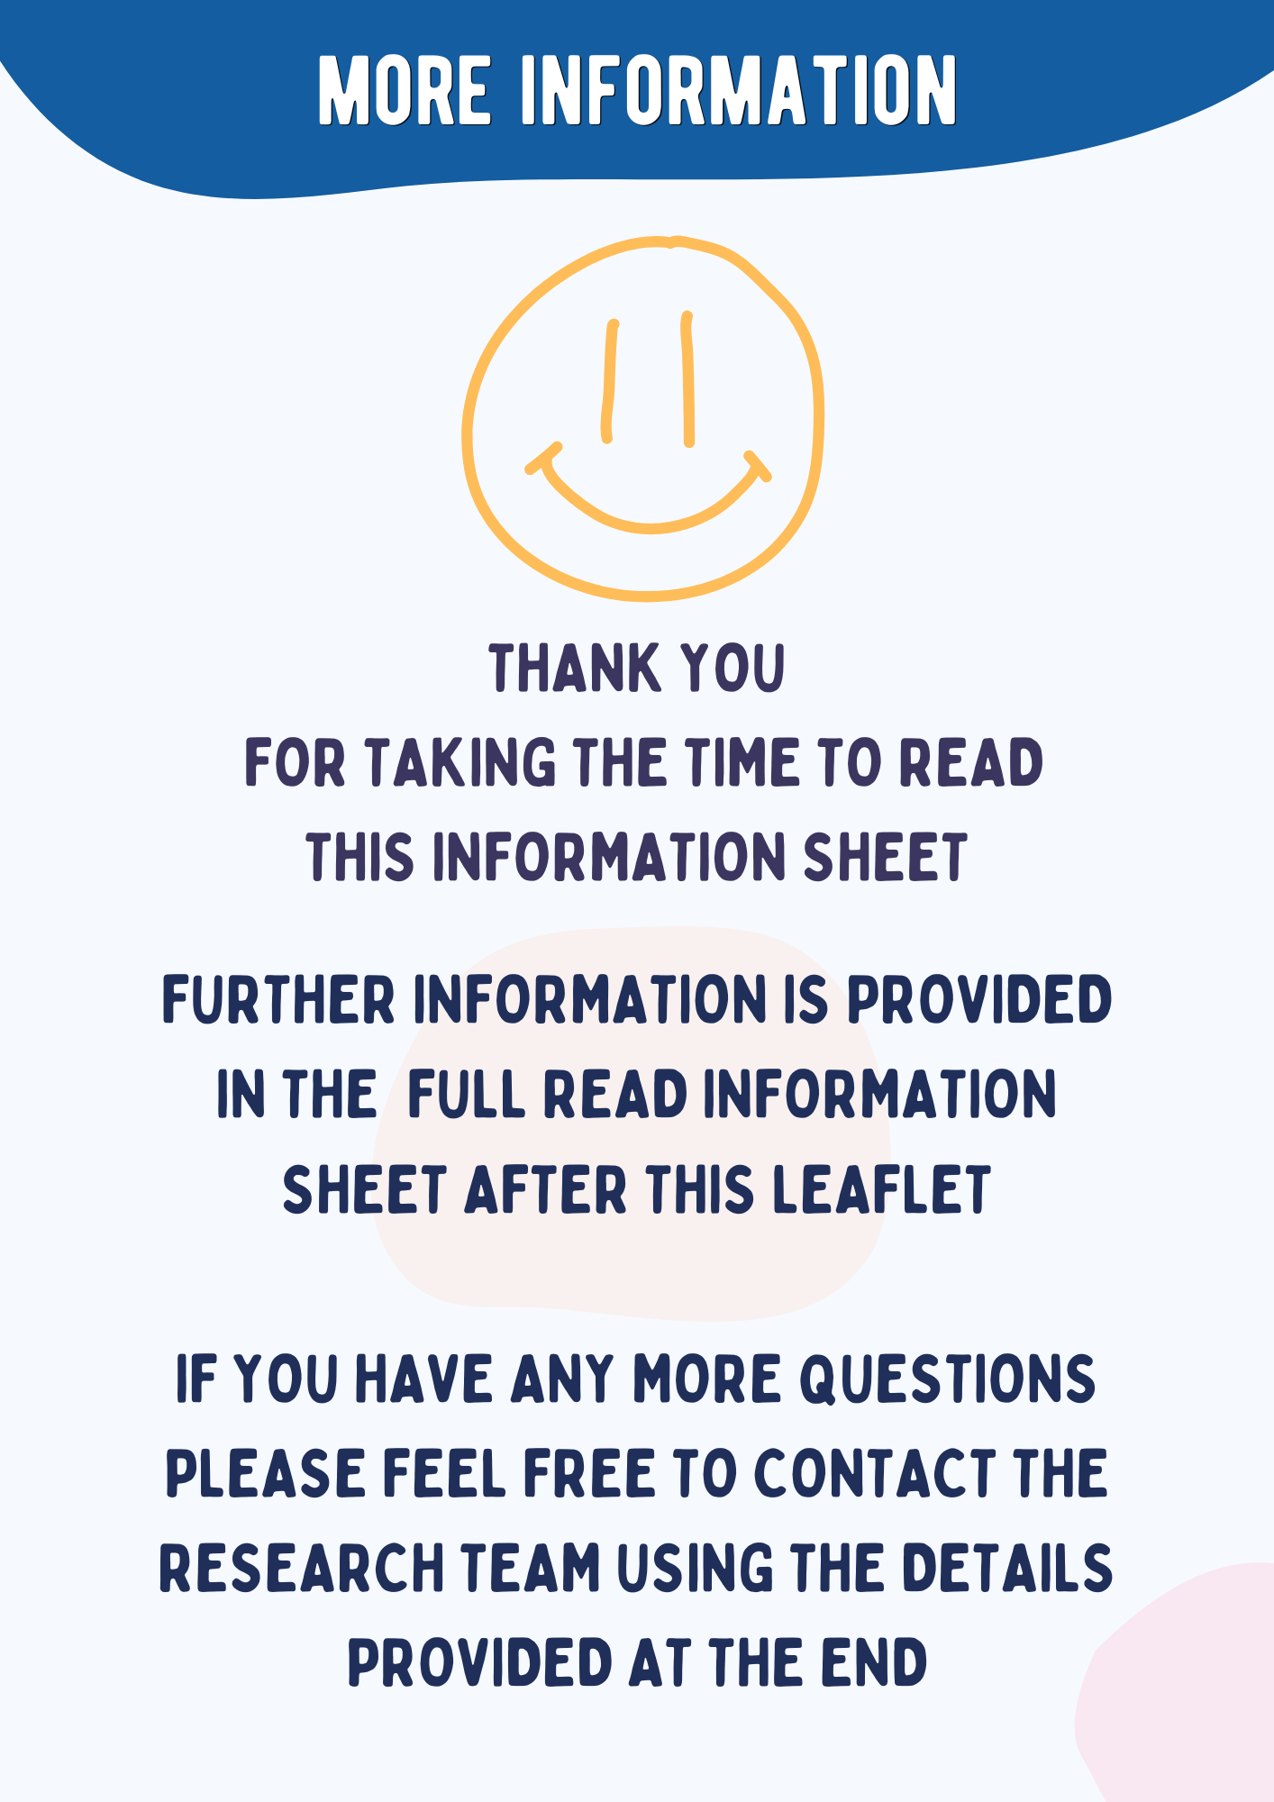
ਇਸ ਜਾਣਕਾਰੀ ਸ਼ੀਟ ਨੂੰ ਪੜ੍ਹਨ ਲਈ ਸਮਾਂ ਕੱਢਣ ਲਈ ਤੁਹਾਡਾ ਧੰਨਵਾਦ
ਇਸ ਪਰਚੇ ਤੋਂ ਬਾਅਦ ਪੂਰੀ ਜਾਣਕਾਰੀ ਵਾਲੀ ਸ਼ੀਟ ਵਿੱਚ ਹੋਰ ਜਾਣਕਾਰੀ ਦਿੱਤੀ ਗਈ ਹੈ
ਜੇਕਰ ਤੁਹਾਡੇ ਕੋਈ ਹੋਰ ਸਵਾਲ ਹਨ, ਤਾਂ ਕਿਰਪਾ ਕਰਕੇ ਅੰਤ ਵਿੱਚ ਦਿੱਤੇ ਗਏ ਵੇਰਵਿਆਂ ਦੀ ਵਰਤੋਂ ਕਰਕੇ ਖੋਜ ਟੀਮ ਨਾਲ ਸੰਪਰਕ ਕਰਨ ਲਈ ਬੇਝਿਜਕ ਮਹਿਸੂਸ ਕਰੋ
ਹੋਰ ਜਾਣਕਾਰੀ

ਜਾਣਕਾਰੀ ਸ਼ੀਟ

(ਇਸਨੂੰ ਪੜ੍ਹਨ ਵਿੱਚ ਲੱਗਣ ਵਾਲਾ ਅੰਦਾਜ਼ਨ ਸਮਾਂ: 15 ਤੋਂ 20 ਮਿੰਟ)

ਮਲਟੀਪਲ ਸਕਲੇਰੋਸਿਸ (MS) ਵਾਲੇ ਲੋਕ

ਅਧਿਐਨ ਦਾ ਸਿਰਲੇਖ: ਮਲਟੀਪਲ ਸਕਲੇਰੋਸਿਸ (MS) ਵਾਲੇ ਲੋਕਾਂ ਵਿੱਚ ਹੇਠਲੇ ਅੰਗਾਂ ਦੀ ਤਾਕਤ, ਤੁਰਨ ਅਤੇ ਥਕਾਵਟ (STIM-MS) ਨੂੰ ਬਿਹਤਰ ਬਣਾਉਣ ਵਿੱਚ ਮਦਦ ਕਰਨ ਲਈ ਆਮ ਦੇਖਭਾਲ ਬਨਾਮ ਕਸਰਤ ਥੈਰੇਪੀ ਦੇ ਰੂਪ ਵਿੱਚ ਸਤਹੀ ਨਿਊਰੋਮਸਕੂਲਰ ਸਟੀਮੂਲੇਸ਼ਨ ਦੀ ਜਾਂਚ ਕਰਨ ਵਾਲਾ ਇੱਕ ਬੇਤਰਤੀਬ ਨਿਯੰਤਰਿਤ ਵਿਵਹਾਰਕਤਾ ਅਧਿਐਨ (STIM-MS)

ਸੱਦਾ
- “STIM MS” ਨਾਮਕ ਇਸ ਖੋਜ ਅਧਿਐਨ ਵਿੱਚ ਹਿੱਸਾ ਲੈਣ ਬਾਰੇ ਵਿਚਾਰ ਕਰਨ ਲਈ ਤੁਹਾਡਾ ਧੰਨਵਾਦ।
- ਅਸੀਂ ਇਸ ਅਧਿਐਨ ਵਿੱਚ ਸਵੈ-ਇੱਛਾ ਨਾਲ ਕੰਮ ਕਰਨ ਅਤੇ ਸਾਡੀ ਮਦਦ ਕਰਨ ਲਈ ਮਲਟੀਪਲ ਸਕਲੇਰੋਸਿਸ (MS) ਦੇ ਸਾਰੇ ਰੂਪਾਂ ਵਾਲੇ ਲੋਕਾਂ ਦੀ ਭਾਲ ਕਰ ਰਹੇ ਹਾਂ। ਤੁਹਾਨੂੰ ਹਿੱਸਾ ਲੈਣ ਬਾਰੇ ਵਿਚਾਰ ਕਰਨ ਲਈ ਸੱਦਾ ਦਿੱਤਾ ਜਾ ਰਿਹਾ ਹੈ।
- ਇਹ ਜਾਣਕਾਰੀ ਪੰਜਾਬੀ, ਪੋਲਿਸ਼ ਅਤੇ ਉਰਦੂ ਵਿੱਚ ਉਪਲਬਧ ਹੈ।
- ਜੇਕਰ ਤੁਸੀਂ ਇਹ ਜਾਣਕਾਰੀ ਕਿਸੇ ਵੱਖਰੀ ਭਾਸ਼ਾ ਜਾਂ ਕਿਸੇ ਵੱਖਰੇ ਫਾਰਮੈਟ (ਜਿਵੇਂ ਕਿ ਆਡੀਓ ਰਿਕਾਰਡਿੰਗ) ਵਿੱਚ ਚਾਹੁੰਦੇ ਹੋ, ਤਾਂ ਕਿਰਪਾ ਕਰਕੇ ਆਖਰੀ ਪੰਨੇ 'ਤੇ ਦਿੱਤੇ ਵੇਰਵਿਆਂ ਦੀ ਵਰਤੋਂ ਕਰਕੇ ਟੀਮ ਨਾਲ ਸੰਪਰਕ ਕਰੋ।
- ਕਿਰਪਾ ਕਰਕੇ ਇਹ ਜਾਣਕਾਰੀ ਸ਼ੀਟਾਂ ਧਿਆਨ ਨਾਲ ਪੜ੍ਹੋ।
- ਜੇਕਰ ਤੁਹਾਨੂੰ ਹੋਰ ਜਾਣਕਾਰੀ ਦੀ ਲੋੜ ਹੈ ਜਾਂ ਜੇ ਕੁਝ ਵੀ ਅਸਪਸ਼ਟ ਹੈ, ਤਾਂ ਤੁਹਾਡੇ ਸਥਾਨਕ ਹਸਪਤਾਲ ਦੀ ਖੋਜ ਟੀਮ ਕਿਸੇ ਵੀ ਸਵਾਲ ਦਾ ਜਵਾਬ ਦੇਣ ਲਈ ਉਪਲੱਬਧ ਹੋਵੇਗੀ। ਉਨ੍ਹਾਂ ਦੇ ਸੰਪਰਕ ਵੇਰਵੇ ਇਨ੍ਹਾਂ ਜਾਣਕਾਰੀ ਸ਼ੀਟਾਂ ਦੇ ਅੰਤ ਵਿੱਚ ਹਨ।
- ਹਿੱਸਾ ਲੈਣ ਦਾ ਫੈਸਲਾ ਕਰਨ ਤੋਂ ਪਹਿਲਾਂ, ਇਹ ਮਹੱਤਵਪੂਰਨ ਹੈ ਕਿ ਤੁਸੀਂ ਸਮਝੋ ਕਿ ਇਹ ਅਧਿਐਨ ਕਿਉਂ ਕੀਤਾ ਜਾ ਰਿਹਾ ਹੈ ਅਤੇ ਇਸ ਵਿੱਚ ਕੀ ਸ਼ਾਮਲ ਹੋਵੇਗਾ।
- ਲਿਵਰਪੂਲ ਯੂਨੀਵਰਸਿਟੀ ਇਸ ਖੋਜ ਦੀ ਪ੍ਰਯੋਜਕ ਹੈ। ਇਸ ਦਸਤਾਵੇਜ਼ ਦੇ ਬਾਕੀ ਹਿੱਸੇ ਲਈ, 'ਅਸੀਂ' ਦੇ ਕਿਸੇ ਵੀ ਹਵਾਲੇ ਦਾ ਅਰਥ ਪ੍ਰਯੋਜਕ ਹੈ, ਨਾ ਕਿ ਸਥਾਨਕ ਸਾਈਟ।

ਅਸੀਂ ਇਹ ਅਧਿਐਨ ਕਿਉਂ ਕਰ ਰਹੇ ਹਾਂ?

- ਅਸੀਂ ਇਹ ਅਧਿਐਨ ਇੱਕ ਬਹੁਤ ਵੱਡੇ ਅਧਿਐਨ ਦੀ ਯੋਜਨਾ ਬਣਾਉਣ ਵਿੱਚ ਸਾਡੀ ਮਦਦ ਕਰਨ ਲਈ ਕਰ ਰਹੇ ਹਾਂ ਤਾਂ ਜੋ ਇਹ ਪਤਾ ਲਗਾਇਆ ਜਾ ਸਕੇ ਕਿ ਕੀ MS (ਮਲਟੀਪਲ ਸਕਲੇਰੋਸਿਸ) ਵਾਲੇ ਲੋਕਾਂ ਲਈ ਮਾਸਪੇਸ਼ੀ ਨੂੰ ਉਤੇਜਨਾ (muscle stimulation) ਦੇਣਾ ਮਾਸਪੇਸ਼ੀਆਂ ਨੂੰ ਮਜ਼ਬੂਤ ​​ਕਰਦੀ ਹੈ, ਤੁਰਨ ਵਿੱਚ ਸੁਧਾਰ ਕਰਦੀ ਹੈ, ਥਕਾਵਟ ਵਿੱਚ ਮਦਦ ਕਰਦੀ ਹੈ, ਅਤੇ ਮਾਸਪੇਸ਼ੀਆਂ ਦੇ ਕੜਵੱਲ ਨੂੰ ਘਟਾਉਂਦੀ ਹੈ।
- ਅਸੀਂ ਇਹ ਪਤਾ ਲਗਾਉਣਾ ਚਾਹੁੰਦੇ ਹਾਂ ਕਿ ਕੀ MS (ਮਲਟੀਪਲ ਸਕਲੇਰੋਸਿਸ) ਵਾਲੇ ਲੋਕ ਹਿੱਸਾ ਲੈਣਾ ਚਾਹੁੰਦੇ ਹਨ, ਉਨ੍ਹਾਂ ਲਈ ਕਿਹੜੇ ਨਤੀਜੇ ਸਭ ਤੋਂ ਵੱਧ ਮਾਇਨੇ ਰੱਖਦੇ ਹਨ ਅਤੇ ਕੀ ਉਹ ਨਿਯਮਿਤ ਤੌਰ 'ਤੇ ਮਾਸਪੇਸ਼ੀ ਉਤੇਜਨਾ (muscle stimulation) ਉਪਕਰਣਾਂ ਦੀ ਵਰਤੋਂ ਕਰਦੇ ਹਨ।
- ਇਹ ਸਾਨੂੰ ਇਹ ਫੈਸਲਾ ਕਰਨ ਵਿੱਚ ਮਦਦ ਕਰੇਗਾ ਕਿ ਕੀ ਅਸੀਂ ਭਵਿੱਖ ਵਿੱਚ ਵੱਡਾ ਅਧਿਐਨ ਕਰ ਸਕਦੇ ਹਾਂ ਅਤੇ ਕੀ ਬਦਲਣ ਦੀ ਲੋੜ ਹੈ।

ਕਿਰਪਾ ਕਰਕੇ ਧਿਆਨ ਰੱਖੋ ਕਿ ਇਸ ਅਧਿਐਨ ਲਈ ਸਵੈ-ਇੱਛਾ ਨਾਲ ਆਉਣ ਵਾਲੇ MS (ਮਲਟੀਪਲ ਸਕਲੇਰੋਸਿਸ) ਵਾਲੇ ਅੱਧੇ ਲੋਕਾਂ ਨੂੰ ਮਾਸਪੇਸ਼ੀ ਉਤੇਜਕ (muscle stimulator)ਨਹੀਂ ਦਿੱਤਾ ਜਾਵੇਗਾ,
ਪਰ ਉਨ੍ਹਾਂ ਦੀ ਸ਼ਮੂਲੀਅਤ ਬਹੁਤ ਜ਼ਰੂਰੀ ਹੈ ਕਿਉਂਕਿ ਇਹ ਸਾਨੂੰ ਉਸ ਸਮੂਹ ਨਾਲ ਮਹੱਤਵਪੂਰਨ ਤੁਲਨਾ ਕਰਨ ਵਿੱਚ ਮਦਦ ਕਰਦੀ ਹੈ ਜਿਸਨੇ ਮਾਸਪੇਸ਼ੀ ਉਤੇਜਕ (muscle stimulator) ਦੀ ਵਰਤੋਂ ਕੀਤੀ ਸੀ।

ਮਾਸਪੇਸ਼ੀ ਨੂੰ ਉਤੇਜਨਾ (muscle stimulation) ਦੇਣਾ ਕੀ ਹੁੰਦਾ ਹੈ?

- ਮਾਸਪੇਸ਼ੀ ਨੂੰ ਉਤੇਜਨਾ (muscle stimulation) ਦੇਣਾ (ਜਿਵੇਂ ਕਿ ਹੇਠਾਂ ਦਿੱਤੀ ਤਸਵੀਰ ਵਿੱਚ) MS (ਮਲਟੀਪਲ ਸਕਲੇਰੋਸਿਸ) ਵਾਲੇ ਲੋਕਾਂ ਨੂੰ ਵਧੇਰੇ ਕਸਰਤ ਕਰਨ ਵਿੱਚ ਮਦਦ ਕਰਨ ਦਾ ਇੱਕ ਤਰੀਕਾ ਹੋ ਸਕਦਾ ਹੈ। ਇਸਦੀ ਵਰਤੋਂ ਘਰ ਵਿੱਚ ਕੀਤੀ ਜਾ ਸਕਦੀ ਹੈ ਅਤੇ ਇਸ ਨਾਲ ਮਾਸਪੇਸ਼ੀਆਂ ਨੂੰ ਸੁੰਗੜਦੀਆਂ ਹਨ, ਜਿਵੇਂ ਕਿ ਜਦੋਂ ਕੋਈ ਭਾਰ ਨਾਲ ਕਸਰਤ ਕਰਦਾ ਹੈ।
- ਇਸ ਵਿੱਚ ਚਮੜੀ 'ਤੇ ਸਟਿੱਕੀ ਪੈਡਾਂ ਅਤੇ ਤੁਹਾਡੇ ਜੋੜਾਂ ਲਈ ਕੁਝ ਬਰੇਸਾਂ ਦੀ ਵਰਤੋਂ ਕਰਕੇ ਦਰਦ ਰਹਿਤ ਬਿਜਲਈ ਸਿਗਨਲ ਦੇਣਾ ਸ਼ਾਮਲ ਹੈ।

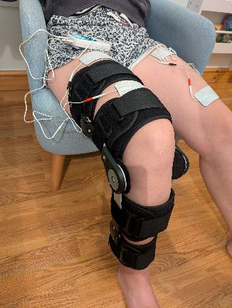 | 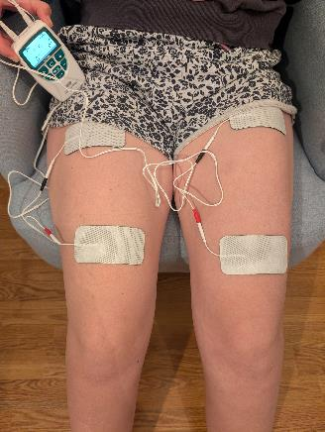 | 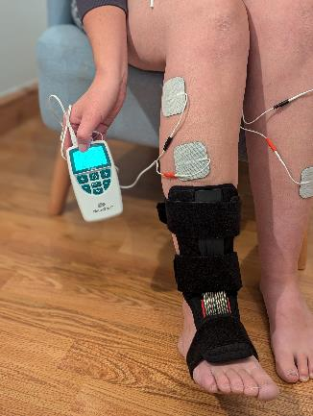

ਆਮ ਦੇਖਭਾਲ ਵਿੱਚ ਕੀ ਸ਼ਾਮਲ ਹੈ?
- ਆਮ ਦੇਖਭਾਲ ਦੀ ਵਰਤੋਂ ਆਮ, ਮਿਆਰੀ ਜਾਂ ਰੁਟੀਨ ਦੇਖਭਾਲ ਦਾ ਵਰਣਨ ਕਰਨ ਲਈ ਕੀਤੀ ਜਾਂਦੀ ਹੈ ਜੋ ਤੁਹਾਨੂੰ ਆਪਣੇ MS (ਮਲਟੀਪਲ ਸਕਲੇਰੋਸਿਸ) ਦੇ ਪ੍ਰਬੰਧਨ ਵਿੱਚ ਮਦਦ ਕਰਨ ਦੇ ਹਿੱਸੇ ਵਜੋਂ ਮਿਲੇਗੀ।
- ਇਸ ਅਧਿਐਨ ਵਿੱਚ ਤੁਹਾਨੂੰ ਆਪਣੀ ਆਮ ਦੇਖਭਾਲ ਮਿਲਦੀ ਰਹੇਗੀ, ਅਤੇ ਅਸੀਂ ਤੁਹਾਨੂੰ ਇੱਕ ਜਾਣਕਾਰੀ ਪੁਸਤਿਕਾ ਅਤੇ ਡਾਇਰੀ ਪ੍ਰਦਾਨ ਕਰਾਂਗੇ ਜੋ
  - ਸਰੀਰਕ ਗਤੀਵਿਧੀ, ਕਸਰਤ ਅਤੇ ਆਮ ਦੇਖਭਾਲ ਦੇ ਹਿੱਸੇ ਵਜੋਂ ਦਿੱਤੀਆਂ ਜਾਣ ਵਾਲੀਆਂ ਹੋਰ ਚੀਜ਼ਾਂ ਬਾਰੇ ਸਲਾਹ ਅਤੇ ਜਾਣਕਾਰੀ ਨੂੰ ਦਰਸਾਉਂਦੀ ਹੈ, ਅਤੇ ਇਹ
  - ਤੁਹਾਡੀ ਆਮ ਦੇਖਭਾਲ ਦੇ ਹਿੱਸੇ ਵਜੋਂ ਤੁਹਾਨੂੰ ਕੀ ਮਿਲਦਾ ਹੈ ਅਤੇ ਕਿਸੇ ਵੀ ਸਰੀਰਕ ਗਤੀਵਿਧੀ ਜਾਂ ਕਸਰਤ ਜੋ ਤੁਸੀਂ ਆਮ ਤੌਰ 'ਤੇ ਕਰਦੇ ਹੋ, ਦਾ ਧਿਆਨ ਰੱਖਣ ਲਈ ਵਰਤੀ ਜਾ ਸਕਦੀ ਹੈ।

ਮੈਨੂੰ ਕਿਉਂ ਸੱਦਾ ਦਿੱਤਾ ਜਾ ਰਿਹਾ ਹੈ?

- ਅਸੀਂ ਤੁਹਾਨੂੰ ਇਸ ਅਧਿਐਨ ਵਿੱਚ ਹਿੱਸਾ ਲੈਣ ਲਈ ਸੱਦਾ ਦੇ ਰਹੇ ਹਾਂ ਕਿਉਂਕਿ ਤੁਹਾਨੂੰ MS (ਮਲਟੀਪਲ ਸਕਲੇਰੋਸਿਸ) ਹੈ ਅਤੇ ਤੁਸੀਂ ਬਿਨਾਂ ਆਰਾਮ ਕੀਤੇ ਘੱਟੋ-ਘੱਟ 20 ਮੀਟਰ ਤੁਰ ਸਕਦੇ ਹੋ (ਜੇ ਲੋੜ ਹੋਵੇ ਤਾਂ ਪੈਦਲ ਚੱਲਣ ਵਿੱਚ ਸਹਾਇਕ ਸਮੱਗਰੀਆਂ ਨਾਲ)।

ਕੀ ਮੇਰੇ ਲਈ ਹਿੱਸਾ ਲੈਣਾ ਜ਼ਰੂਰੀ ਹੈ?

- ਤੁਹਾਡੇ ਲਈ ਹਿੱਸਾ ਲੈਣਾ ਜ਼ਰੂਰੀ ਨਹੀਂ ਹੈ। ਜੇਕਰ ਤੁਸੀਂ ਹਿੱਸਾ ਲੈਣ ਦਾ ਫੈਸਲਾ ਕਰਦੇ ਹੋ, ਤਾਂ ਤੁਹਾਨੂੰ ਇੱਕ ਸਹਿਮਤੀ ਫਾਰਮ 'ਤੇ ਦਸਤਖਤ ਕਰਨ ਲਈ ਕਿਹਾ ਜਾਵੇਗਾ। ਤੁਹਾਨੂੰ ਇਸਦੀ ਇੱਕ ਕਾਪੀ ਦਿੱਤੀ ਜਾਵੇਗੀ, ਅਤੇ ਅਸੀਂ ਇੱਕ ਕਾਪੀ ਆਪਣੇ ਰਿਕਾਰਡ ਲਈ ਰੱਖਾਂਗੇ।
- ਜੇਕਰ ਤੁਸੀਂ ਕਿਸੇ ਵੀ ਪੜਾਅ 'ਤੇ ਹਿੱਸਾ ਨਾ ਲੈਣ ਦਾ ਫੈਸਲਾ ਕਰਦੇ ਹੋ ਜਾਂ ਅਧਿਐਨ ਵਿੱਚ ਸ਼ਾਮਲ ਹੋਣਾ ਬੰਦ ਕਰਨ ਦਾ ਫੈਸਲਾ ਕਰਦੇ ਹੋ, ਤਾਂ ਅਸੀਂ ਤੁਹਾਡੇ ਨਾਲ ਸੰਪਰਕ ਕਰ ਸਕਦੇ ਹਾਂ ਕਿ ਕੀ ਤੁਸੀਂ ਇਸ ਬਾਰੇ ਆਪਣਾ ਕਾਰਨ ਸਾਂਝਾ ਕਰਨ ਲਈ ਤਿਆਰ ਹੋ।
- ਤੁਹਾਡੇ ਲਈ ਸਾਨੂੰ ਕਾਰਨ ਦੱਸਣਾ ਜ਼ਰੂਰੀ ਨਹੀਂ ਹੈ, ਪਰ ਇਹ ਸਮਝਣਾ ਕਿ ਲੋਕ ਹਿੱਸਾ ਨਾ ਲੈਣ ਜਾਂ ਪਿੱਛੇ ਹਟਣ ਦਾ ਫੈਸਲਾ ਕਿਉਂ ਕਰਦੇ ਹਨ, ਸਾਡੇ ਭਵਿੱਖ ਦੇ ਅਧਿਐਨ ਦੀ ਯੋਜਨਾ ਬਣਾਉਣ ਅਤੇ ਭਾਗੀਦਾਰਾਂ ਦੀ ਬਿਹਤਰ ਸਹਾਇਤਾ ਕਰਨ ਵਿੱਚ ਸਾਡੀ ਮਦਦ ਕਰ ਸਕਦਾ ਹੈ।
- ਜੇਕਰ ਤੁਸੀਂ ਅਧਿਐਨ ਵਿੱਚ ਸ਼ਾਮਲ ਹੋਣਾ ਬੰਦ ਕਰਨ ਦਾ ਫੈਸਲਾ ਕਰਦੇ ਹੋ, ਤਾਂ ਅਸੀਂ ਪੁੱਛ ਸਕਦੇ ਹਾਂ ਕਿ ਕੀ ਤੁਸੀਂ ਅਜੇ ਵੀ ਸਾਡੇ ਦੁਆਰਾ ਤੁਹਾਡੇ ਬਾਰੇ ਕੁਝ ਜਾਣਕਾਰੀ ਇਕੱਠੀ ਕੀਤੇ ਜਾਣ ਨਾਲ ਸਹਿਮਤ ਹੋ।
- ਅਸੀਂ ਲੋਕਾਂ ਨੂੰ ਅਧਿਐਨ ਵਿੱਚ ਰਹਿਣ ਅਤੇ ਸਾਰੀਆਂ ਪ੍ਰਸ਼ਨਾਵਲੀਆਂ ਨੂੰ ਪੂਰਾ ਕਰਨ ਵਿੱਚ ਸਹਾਇਤਾ ਕਰਨ ਲਈ ਹਰ ਸੰਭਵ ਕੋਸ਼ਿਸ਼ ਕਰ ਰਹੇ ਹਾਂ।
- 3 ਵਿੱਚੋਂ 1 ਵਿਅਕਤੀ MS (ਮਲਟੀਪਲ ਸਕਲੇਰੋਸਿਸ) ਖੋਜ ਅਧਿਐਨਾਂ ਵਿੱਚ ਭਾਗੀਦਾਰੀ ਜਾਰੀ ਨਹੀਂ ਰੱਖਦਾ ਜਾਂ ਸਾਰੇ ਮਾਪਾਂ ਅਤੇ ਪ੍ਰਸ਼ਨਾਵਲੀਆਂ ਨੂੰ ਪੂਰਾ ਨਹੀਂ ਕਰਦਾ।
- ਮਾਪਾਂ ਅਤੇ ਪ੍ਰਸ਼ਨਾਵਲੀਆਂ ਨੂੰ ਪੂਰਾ ਕਰਨਾ ਮਹੱਤਵਪੂਰਨ ਹੈ। ਜੇਕਰ ਕਾਫ਼ੀ ਲੋਕ ਉਹਨਾਂ ਨੂੰ ਪੂਰਾ ਨਹੀਂ ਕਰਦੇ ਹਨ ਤਾਂ ਅਸੀਂ ਭਵਿੱਖ ਦੇ ਅਧਿਐਨ ਕਰਨ ਦੇ ਯੋਗ ਹੋਣ ਲਈ ਕਾਫ਼ੀ ਤੱਥ ਨਹੀਂ ਲੱਭ ਸਕਦੇ।

ਜੇਕਰ ਮੈਂ ਹਿੱਸਾ ਲੈਣਾ ਚਾਹੁੰਦਾ/ਦੀ ਹਾਂ, ਤਾਂ ਮੈਨੂੰ ਕੀ ਕਰਨਾ ਪਵੇਗਾ?

- ਜੇਕਰ ਤੁਸੀਂ ਹਿੱਸਾ ਲੈਣਾ ਚਾਹੁੰਦੇ ਹੋ, ਤਾਂ ਕਿਰਪਾ ਕਰਕੇ ਉਸ ਵਿਅਕਤੀ ਜਾਂ ਹਸਪਤਾਲ ਦੇ ਵਿਭਾਗ ਨਾਲ ਸੰਪਰਕ ਕਰੋ ਜਿਸਨੇ ਤੁਹਾਨੂੰ ਇਹ ਜਾਣਕਾਰੀ ਸ਼ੀਟ ਦਿੱਤੀ ਹੈ। ਉਨ੍ਹਾਂ ਦੇ ਸੰਪਰਕ ਵੇਰਵੇ ਅੰਤ ਵਿੱਚ ਹਨ। ਫਿਰ ਅਸੀਂ ਤੁਹਾਡੀ ਪਹਿਲੀ ਮੁਲਾਕਾਤ ਲਈ ਹਸਪਤਾਲ ਵਿੱਚ ਤੁਹਾਨੂੰ ਮਿਲਣ ਲਈ ਇੱਕ ਮਿਤੀ ਅਤੇ ਸਮਾਂ ਨਿਰਧਾਰਤ ਕਰ ਸਕਦੇ ਹਾਂ।
- ਅਧਿਐਨ ਟੀਮ ਦਾ ਇੱਕ ਮੈਂਬਰ ਅਧਿਐਨ ਬਾਰੇ ਵਧੇਰੇ ਵਿਸਥਾਰ ਵਿੱਚ ਚਰਚਾ ਕਰਨ ਲਈ ਤੁਹਾਨੂੰ ਫ਼ੋਨ ਕਰੇਗਾ।
- ਜੇਕਰ ਤੁਸੀਂ ਚਾਹੁੰਦੇ ਹੋ ਕਿ ਕੋਈ ਦੁਭਾਸ਼ੀਆ ਚਰਚਾ ਵਿੱਚ ਤੁਹਾਡੀ ਮਦਦ ਕਰੇ, ਤਾਂ ਕਿਰਪਾ ਕਰਕੇ ਟੀਮ ਨੂੰ ਦੱਸੋ।
- ਉਹ ਅਧਿਐਨ ਬਾਰੇ ਤੁਹਾਡੇ ਨਾਲ ਗੱਲ ਕਰਨ ਤੋਂ ਪਹਿਲਾਂ ਘੱਟੋ-ਘੱਟ 24 ਘੰਟੇ ਉਡੀਕ ਕਰਨਗੇ, ਪਰ ਤੁਸੀਂ ਜਿੰਨਾ ਸਮਾਂ ਤੁਹਾਨੂੰ ਚਾਹੀਦਾ ਹੈ, ਓਨਾ ਸਮਾਂ ਲੈ ਸਕਦੇ ਹੋ।
- ਅਸੀਂ ਇਸ ਗੱਲ ਦੀ ਕਦਰ ਕਰਦੇ ਹਾਂ ਕਿ ਇਹਨਾਂ ਜਾਣਕਾਰੀ ਸ਼ੀਟਾਂ ਵਿੱਚ ਬਹੁਤ ਸਾਰੀ ਜਾਣਕਾਰੀ ਹੈ। ਅਸੀਂ ਇੱਕ ਮੁੱਖ ਤੱਥ ਸ਼ੀਟ ਬਣਾਈ ਹੈ ਜੋ ਅਧਿਐਨ ਦੇ ਮੁੱਖ ਹਿੱਸਿਆਂ ਦੀ ਰੂਪਰੇਖਾ ਦਿੰਦੀ ਹੈ ਜੇਕਰ ਇਹ ਮਦਦਗਾਰ ਹੋਵੇ।

ਜੇ ਮੈਂ ਹਿੱਸਾ ਲੈਂਦਾ/ਦੀ ਹਾਂ ਤਾਂ ਮੈਨੂੰ ਕੀ ਕਰਨ ਲਈ ਕਿਹਾ ਜਾਵੇਗਾ?

- ਵੱਖ-ਵੱਖ ਪੜਾਵਾਂ ਨੂੰ ਦਰਸਾਉਂਦਾ ਇੱਕ ਚਿੱਤਰ ਹੇਠਾਂ ਦਿੱਤਾ ਗਿਆ ਹੈ।
- ਜੇਕਰ ਤੁਸੀਂ ਹਿੱਸਾ ਲੈਂਦੇ ਹੋ, ਤਾਂ ਤੁਸੀਂ ਕੁੱਲ 6 ਮਹੀਨੇ ਅਧਿਐਨ ਵਿੱਚ ਰਹੋਗੇ ਅਤੇ ਤੁਹਾਨੂੰ ਕੁੱਲ 3 ਵਾਰ ਹਸਪਤਾਲ ਜਾਣ ਦੀ ਲੋੜ ਹੋਵੇਗੀ:
  - ਸ਼ੁਰੂਆਤ ਵਿੱਚ ਅਤੇ ਫਿਰ
  - 3 ਮਹੀਨੇ ਬਾਅਦ ਅਤੇ
  - 6 ਮਹੀਨੇ ਬਾਅਦ

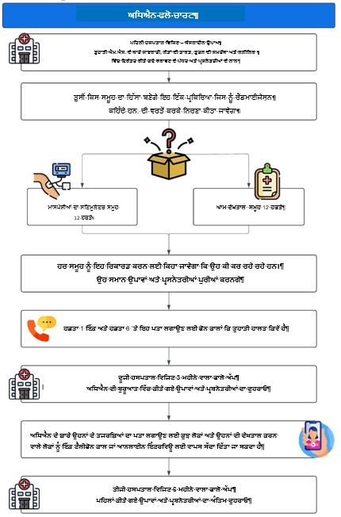

ਮੁਲਾਕਾਤ 1 – ਅਧਿਐਨ ਦੀ ਸ਼ੁਰੂਆਤ

- ਅਸੀਂ ਇਸ ਬਾਰੇ ਕੁਝ ਜਾਣਕਾਰੀ ਇਕੱਠੀ ਕਰਾਂਗੇ ਕਿ ਤੁਹਾਡਾ MS (ਮਲਟੀਪਲ ਸਕਲੇਰੋਸਿਸ) ਤੁਹਾਨੂੰ ਕਿਵੇਂ ਪ੍ਰਭਾਵਿਤ ਕਰਦਾ ਹੈ। ਇਸ ਵਿੱਚ ਤੁਹਾਡੇ ਅਤੇ ਤੁਹਾਡੇ MS (ਮਲਟੀਪਲ ਸਕਲੇਰੋਸਿਸ) ਬਾਰੇ ਕੁਝ ਸਵਾਲ ਅਤੇ ਗਤੀਸ਼ੀਲਤਾ, ਦਰਦ ਦੇ ਕੜਵੱਲ, ਥਕਾਵਟ ਅਤੇ ਜੀਵਨ ਦੀ ਗੁਣਵੱਤਾ ਬਾਰੇ ਪ੍ਰਸ਼ਨਾਵਲੀਆਂ ਭਰਨਾ ਸ਼ਾਮਲ ਹੋਵੇਗਾ।
- ਅਸੀਂ ਤੁਹਾਡੀ ਤੁਰਨ ਦੀ ਸਮਰੱਥਾ, ਲੱਤਾਂ ਦੀ ਤਾਕਤ ਅਤੇ ਜੋੜਾਂ ਦੀ ਹਰਕਤ ਦੇ ਵੀ ਕੁਝ ਮਾਪ ਲਵਾਂਗੇ।
- ਅਸੀਂ ਇਹ ਯਕੀਨੀ ਬਣਾਵਾਂਗੇ ਕਿ ਤੁਹਾਡੇ ਕੋਲ ਕਾਫ਼ੀ ਸਮਾਂ ਹੋਵੇ ਅਤੇ ਤੁਸੀਂ ਮਾਪ ਅਤੇ ਪ੍ਰਸ਼ਨਾਵਲੀਆਂ ਨੂੰ ਆਰਾਮਦਾਇਕ ਰਫ਼ਤਾਰ ਨਾਲ ਪੂਰਾ ਕਰ ਸਕੋ। ਜਿੱਥੇ ਸੰਭਵ ਹੋਵੇ, ਅਸੀਂ ਤੁਹਾਨੂੰ ਪਹਿਲਾਂ ਹੀ ਜਾਣਕਾਰੀ ਭੇਜਾਂਗੇ।

- ਪਹਿਲੇ ਮਾਪਾਂ ਤੋਂ ਬਾਅਦ ਅਸੀਂ ਇਹ ਫੈਸਲਾ ਕਰਨ ਲਈ "ਰੈਂਡਮਾਈਜ਼ੇਸ਼ਨ" ਨਾਮਕ ਇੱਕ ਪ੍ਰਕਿਰਿਆ ਦੀ ਵਰਤੋਂ ਕਰਾਂਗੇ ਕਿ ਤੁਸੀਂ ਮਾਸਪੇਸ਼ੀ ਉਤੇਜਨਾ (muscle stimulation) ਵਾਲੇ ਜਾਂ ਆਮ ਦੇਖਭਾਲ ਸਮੂਹ ਵਿੱਚ ਹੋਵੋਗੇ।
  - "ਰੈਂਡਮਾਈਜ਼ੇਸ਼ਨ" ਦਾ ਅਰਥ ਹੈ ਕਿ ਅਧਿਐਨ ਵਿੱਚ ਹਿੱਸਾ ਲੈਣ ਵਾਲੇ ਹਰੇਕ ਵਿਅਕਤੀ ਦੀ ਦੋਵਾਂ ਵਿੱਚੋਂ ਕਿਸੇ ਵੀ ਸਮੂਹ ਲਈ ਚੁਣੇ ਜਾਣ ਦੀ ਬਰਾਬਰ ਸੰਭਾਵਨਾ ਹੈ। ਇਹ ਇਹ ਯਕੀਨੀ ਬਣਾਉਣ ਵਿੱਚ ਮਦਦ ਕਰਦਾ ਹੈ ਕਿ ਅਧਿਐਨ ਇੱਕ ਨਿਰਪੱਖ ਪ੍ਰੀਖਿਆ ਹੋਵੇ।
- ਜੇਕਰ ਤੁਹਾਨੂੰ ਆਮ ਦੇਖਭਾਲ ਸਮੂਹ ਲਈ ਚੁਣਿਆ ਜਾਂਦਾ ਹੈ, ਤਾਂ ਤੁਹਾਨੂੰ ਆਪਣੀ ਆਮ ਦੇਖਭਾਲ ਮਿਲਦੀ ਰਹੇਗੀ।
- ਜੇਕਰ ਤੁਹਾਨੂੰ ਮਾਸਪੇਸ਼ੀ ਉਤੇਜਨਾ ਸਮੂਹ (muscle stimulation group) ਲਈ ਚੁਣਿਆ ਜਾਂਦਾ ਹੈ, ਤਾਂ ਤੁਹਾਨੂੰ ਆਪਣੀ ਆਮ ਦੇਖਭਾਲ ਵੀ ਮਿਲਦੀ ਰਹੇਗੀ, ਪਰ ਅਸੀਂ ਤੁਹਾਨੂੰ 12-ਹਫ਼ਤਿਆਂ ਲਈ ਇੱਕ ਮਾਸਪੇਸ਼ੀ ਉਤੇਜਨਾ (muscle stimulation) ਮਸ਼ੀਨ ਦੀ ਵਰਤੋਂ ਕਰਨ ਲਈ ਵੀ ਕਹਾਂਗੇ।
- ਤੁਸੀਂ ਕਿਸੇ ਵੀ ਸਮੂਹ ਵਿੱਚ ਹੋਵੋ, ਅਸੀਂ ਤੁਹਾਨੂੰ ਕਿਸੇ ਵੀ ਕਸਰਤ ਜਾਂ ਸਰੀਰਕ ਗਤੀਵਿਧੀ ਜੋ ਤੁਸੀਂ ਕਰ ਰਹੇ ਹੋ, ਅਤੇ ਤੁਸੀਂ ਆਪਣੀ ਆਮ ਦੇਖਭਾਲ ਦੇ ਹਿੱਸੇ ਵਜੋਂ ਕੀ ਕਰਦੇ ਹੋ ਜਾਂ ਪ੍ਰਾਪਤ ਕਰਦੇ ਹੋ, ਬਾਰੇ ਕੁਝ ਜਾਣਕਾਰੀ ਰਿਕਾਰਡ ਕਰਨ ਲਈ ਕਹਾਂਗੇ।
- ਅਸੀਂ ਤੁਹਾਨੂੰ ਪਹਿਲੇ ਅਤੇ ਛੇਵੇਂ ਹਫ਼ਤੇ ਫ਼ੋਨ ਕਰਕੇ ਪੁੱਛਾਂਗੇ ਕਿ ਤੁਹਾਡੀ ਸਿਹਤ ਕਿਵੇਂ ਠੀਕ ਹੋ ਰਹੀ ਹੈ।

- ਜੇਕਰ ਤੁਸੀਂ ਮਾਸਪੇਸ਼ੀ ਉਤੇਜਨਾ ਸਮੂਹ (muscle stimulation group) ਵਿੱਚ ਹੋ, ਤਾਂ ਅਸੀਂ ਤੁਹਾਨੂੰ ਵਰਤਣ ਲਈ ਮਸ਼ੀਨ ਅਤੇ ਸਾਰੇ ਜ਼ਰੂਰੀ ਉਪਕਰਣ ਦੇਵਾਂਗੇ।
- ਪਹਿਲੀ ਮੁਲਾਕਾਤ 'ਤੇ ਅਸੀਂ ਤੁਹਾਨੂੰ (ਜਾਂ ਤੁਹਾਡੀ ਦੇਖਭਾਲ ਕਰਨ ਵਿੱਚ ਮਦਦ ਕਰਨ ਵਾਲੇ ਵਿਅਕਤੀ ਨੂੰ) ਦਿਖਾਵਾਂਗੇ ਕਿ ਇਸਨੂੰ ਕਿਵੇਂ ਵਰਤਣਾ ਹੈ। ਜਦੋਂ ਤੁਸੀਂ ਹਸਪਤਾਲ ਛੱਡ ਜਾਂਦੇ ਹੋ, ਤਾਂ ਜੇ ਲੋੜ ਪਵੇ, ਕੋਈ ਸਲਾਹ ਅਤੇ ਮਦਦ ਪ੍ਰਦਾਨ ਕਰਨ ਲਈ ਵੀ ਉਪਲਬਧ ਹੋਵੇਗਾ।
- ਅਸੀਂ ਤੁਹਾਨੂੰ ਇੱਕ ਹਦਾਇਤ ਕਿਤਾਬਚਾ ਪ੍ਰਦਾਨ ਕਰਾਂਗੇ ਜਿਸ ਵਿੱਚ ਇੱਕ ਡਾਇਰੀ ਸ਼ਾਮਲ ਹੋਵੇਗੀ ਤਾਂ ਜੋ ਤੁਸੀਂ ਇਹ ਭਰ ਸਕੋ ਕਿ ਤੁਸੀਂ ਮਾਸਪੇਸ਼ੀ ਉਤੇਜਨਾ (muscle stimulation) ਮਸ਼ੀਨ ਦੀ ਵਰਤੋਂ ਕਿੰਨੀ ਵਾਰ ਕਰਦੇ ਹੋ ਅਤੇ ਕੀ ਇਸਦੀ ਵਰਤੋਂ ਬਾਰੇ ਕੋਈ ਚੁਣੌਤੀਆਂ ਜਾਂ ਫੀਡਬੈਕ ਹਨ।
- ਮਾਸਪੇਸ਼ੀ ਉਤੇਜਨਾ (muscle stimulation) ਮਸ਼ੀਨ ਇਹ ਵੀ ਰਿਕਾਰਡ ਕਰੇਗੀ ਕਿ ਤੁਸੀਂ ਇਸਨੂੰ ਕਿੰਨੀ ਵਾਰ ਵਰਤਦੇ ਹੋ ਅਤੇ ਅਧਿਐਨ ਦੇ ਅੰਤ ਵਿੱਚ, ਡਿਵਾਈਸ ਤੋਂ ਡੇਟਾ ਡਾਊਨਲੋਡ ਅਤੇ ਵਿਸ਼ਲੇਸ਼ਣ ਕੀਤਾ ਜਾਵੇਗਾ।

- ਅਸੀਂ ਤੁਹਾਨੂੰ ਹਰ ਰੋਜ਼ ਮਾਸਪੇਸ਼ੀ ਉਤੇਜਨਾ (muscle stimulation) ਮਸ਼ੀਨ ਦੀ ਇੱਕ ਵਾਰ ਵਰਤੋਂ ਕਰਨ ਲਈ ਕਹਾਂਗੇ। ਤੁਸੀਂ ਉਸ ਪੱਧਰ 'ਤੇ ਸ਼ੁਰੂ ਕਰਨ ਦੇ ਯੋਗ ਹੋਵੋਗੇ ਜਿਸ ਨਾਲ ਤੁਸੀਂ ਆਰਾਮਦਾਇਕ ਮਹਿਸੂਸ ਕਰਦੇ ਹੋ (ਘੱਟੋ-ਘੱਟ 15 ਮਿੰਟ ਪ੍ਰਤੀ ਦਿਨ ਤੋਂ) ਅਤੇ ਅਸੀਂ ਤੁਹਾਨੂੰ ਹੌਲੀ-ਹੌਲੀ ਵਧਾਉਣ ਲਈ ਕਹਾਂਗੇ:
  - ਪ੍ਰਤੀ ਹਫ਼ਤੇ 3-4 ਸੈਸ਼ਨ, ਹਰੇਕ ਸੈਸ਼ਨ ਵੱਧ ਤੋਂ ਵੱਧ 30 ਮਿੰਟ ਤੱਕ ਚੱਲੇਗਾ।
  - ਇਹ ਉਤੇਜਨਾ ਤੁਹਾਡੇ ਪੱਟਾਂ ਦੇ ਅਗਲੇ ਅਤੇ ਪਿਛਲੇ ਪਾਸੇ ਦੀਆਂ ਮਾਸਪੇਸ਼ੀਆਂ (ਕਵਾਡ੍ਰਿਸੈਪਸ ਅਤੇ ਹੈਮਸਟ੍ਰਿੰਗਜ਼) ਅਤੇ ਹੇਠਲੇ ਪੈਰਾਂ (ਟਿਬਿਆਲਿਸ ਐਂਟੀਰੀਅਰ ਅਤੇ ਕਾਲਫ਼ ਮਾਸਪੇਸ਼ੀ ਸਮੂਹ) ਨੂੰ ਨਿਸ਼ਾਨਾ ਬਣਾਏਗੀ।

- ਅਸੀਂ ਸਮਝਦੇ ਹਾਂ ਕਿ ਉਤੇਜਨਾ ਮਸ਼ੀਨ ਦੀ ਵਰਤੋਂ ਇਸ ਗੱਲ 'ਤੇ ਨਿਰਭਰ ਕਰਦੀ ਹੈ ਕਿ ਕਿਸੇ ਦਾ ਦਿਨ ਕਿਸ ਤਰ੍ਹਾਂ ਦਾ ਬੀਤਿਆ ਹੈ, ਉਨ੍ਹਾਂ ਦੇ MS (ਮਲਟੀਪਲ ਸਕਲੇਰੋਸਿਸ) ਲੱਛਣ ਕੀ ਹਨ, ਅਤੇ ਉਨ੍ਹਾਂ ਦੀ ਜ਼ਿੰਦਗੀ ਕਿੰਨੀ ਵਿਅਸਤ ਹੈ। ਇਹ ਸਵੀਕਾਰਯੋਗ ਹੈ ਜਦੋਂ ਤੱਕ ਤੁਸੀਂ ਇਸ ਜਾਣਕਾਰੀ ਨੂੰ ਰਿਕਾਰਡ ਕਰਦੇ ਹੋ, ਇਹ ਭਵਿੱਖ ਦੇ ਅਧਿਐਨ ਵਿੱਚ ਲੋਕਾਂ ਦੀ ਬਿਹਤਰ ਸਹਾਇਤਾ ਕਰਨ ਵਿੱਚ ਸਾਡੀ ਮਦਦ ਕਰ ਸਕਦਾ ਹੈ।

ਮੁਲਾਕਾਤ 2 – ਅਧਿਐਨ ਦਾ ½ ਰਸਤਾ ਬਿੰਦੂ - 3 ਮਹੀਨੇ

- 12-ਹਫ਼ਤਿਆਂ ਤੋਂ ਬਾਅਦ ਅਸੀਂ ਦੋਵਾਂ ਸਮੂਹਾਂ ਦੇ ਲੋਕਾਂ ਨੂੰ ਹਸਪਤਾਲ ਵਾਪਸ ਆਉਣ ਅਤੇ ਪਹਿਲੀ ਮੁਲਾਕਾਤ ਵਾਂਗ ਹੀ ਮਾਪ ਅਤੇ ਪ੍ਰਸ਼ਨਾਵਲੀਆਂ ਨੂੰ ਪੂਰਾ ਕਰਨ ਲਈ ਕਹਾਂਗੇ ਅਤੇ ਨਾਲ ਹੀ ਕੁਝ ਨਵੇਂ ਸਵਾਲ ਵੀ ਪੁੱਛਾਂਗੇ।

- ਅਸੀਂ ਤੁਹਾਡੀ ਆਮ ਦੇਖਭਾਲ ਬਾਰੇ ਤੁਹਾਡੇ ਦੁਆਰਾ ਦਰਜ ਕੀਤੀ ਜਾਣਕਾਰੀ ਇਕੱਠੀ ਕਰਾਂਗੇ।
- ਮਾਸਪੇਸ਼ੀ ਉਤੇਜਨਾ ਸਮੂਹ (muscle stimulation group) ਦੇ ਲੋਕਾਂ ਨੂੰ ਮਾਸਪੇਸ਼ੀ ਉਤੇਜਨਾ (muscle stimulation) ਮਸ਼ੀਨ ਵਾਪਸ ਕਰਨ ਲਈ ਕਿਹਾ ਜਾਵੇਗਾ। ਮਸ਼ੀਨ ਨੂੰ ਰੱਖਣਾ ਸੰਭਵ ਨਹੀਂ ਹੋਵੇਗਾ ਕਿਉਂਕਿ ਸਾਨੂੰ ਅਜੇ ਵੀ ਇਸਦੇ ਸਮੁੱਚੇ ਅਤੇ ਲੰਬੇ ਸਮੇਂ ਦੇ ਪ੍ਰਭਾਵਾਂ ਬਾਰੇ ਕਾਫ਼ੀ ਕੁਝ ਨਹੀਂ ਪਤਾ ਹੈ।
- ਇਹ ਉਹ ਜਾਣਕਾਰੀ ਹੈ ਜੋ ਅਸੀਂ ਭਵਿੱਖ ਦੇ ਵੱਡੇ ਅਧਿਐਨ ਵਿੱਚ ਟੈਸਟ ਕਰਨਾ ਚਾਹੁੰਦੇ ਹਾਂ।
- ਇਸ ਮੁਲਾਕਾਤ ਤੋਂ ਬਾਅਦ, ਅਸੀਂ ਤੁਹਾਨੂੰ ਕਿਸੇ ਵੀ ਤਰ੍ਹਾਂ ਦੀਆਂ ਡਾਕਟਰੀ ਮੁਲਾਕਾਤਾਂ ਬਾਰੇ ਜਾਣਕਾਰੀ ਇਕੱਠੀ ਕਰਨਾ ਜਾਰੀ ਰੱਖਣ ਲਈ ਕਹਾਂਗੇ ਜਾਂ ਕੀ ਤੁਹਾਨੂੰ ਆਪਣੇ MS (ਮਲਟੀਪਲ ਸਕਲੇਰੋਸਿਸ) ਅਤੇ ਲੱਛਣਾਂ ਵਿੱਚ ਕੋਈ ਬਦਲਾਅ ਆਉਂਦਾ ਹੈ।

ਇੰਟਰਵਿਊ

- ਦੂਜੀ ਮੁਲਾਕਾਤ ਤੋਂ ਬਾਅਦ, ਅਧਿਐਨ ਵਿੱਚ ਹਿੱਸਾ ਲੈਣ ਵਾਲੇ ਕੁਝ ਲੋਕਾਂ, ਅਤੇ ਉਨ੍ਹਾਂ ਦੀ ਦੇਖਭਾਲ ਕਰਨ ਵਾਲੇ ਲੋਕਾਂ ਨੂੰ, ਅਧਿਐਨ ਵਿੱਚ ਹੋਣ ਦੇ ਉਨ੍ਹਾਂ ਦੇ ਤਜ਼ਰਬਿਆਂ ਬਾਰੇ ਜਾਣਨ ਲਈ ਇੰਟਰਵਿਊ (ਫ਼ੋਨ ਜਾਂ ਔਨਲਾਈਨ) ਲਈ ਸੱਦਾ ਦਿੱਤਾ ਜਾ ਸਕਦਾ ਹੈ।
- ਅਸੀਂ ਉਨ੍ਹਾਂ ਨੂੰ ਅਧਿਐਨ ਵਿੱਚ ਹਿੱਸਾ ਲੈਣ ਦਾ ਫੈਸਲਾ ਕਰਨ ਬਾਰੇ ਪੁੱਛਾਂਗੇ, ਉਨ੍ਹਾਂ ਨੂੰ ਦੋ ਸਮੂਹਾਂ ਵਿੱਚੋਂ ਇੱਕ ਵਿੱਚ ਪਾਏ ਜਾਣ ਬਾਰੇ ਕਿਵੇਂ ਮਹਿਸੂਸ ਹੋਇਆ ਅਤੇ ਕਿਹੜੇ ਨਤੀਜੇ ਜਾਂ ਉਪਾਅ ਸਭ ਤੋਂ ਮਹੱਤਵਪੂਰਨ ਸਨ। ਅਸੀਂ ਅਧਿਐਨ ਜਾਣਕਾਰੀ, ਪ੍ਰਕਿਰਿਆਵਾਂ, ਮਾਸਪੇਸ਼ੀ ਉਤੇਜਨਾ (muscle stimulation) ਪ੍ਰੋਗਰਾਮ ਅਤੇ ਭਵਿੱਖ ਦੇ ਅਧਿਐਨ ਵਿੱਚ ਲੋਕਾਂ ਦੀ ਸਹਾਇਤਾ ਲਈ ਅਸੀਂ ਕਰ ਸਕਦੇ ਹਾਂ, ਇਸ ਬਾਰੇ ਫੀਡਬੈਕ ਵੀ ਮੰਗਾਂਗੇ।
- ਇੰਟਰਵਿਊਆਂ ਦੀਆਂ ਆਡੀਓ ਰਿਕਾਰਡਿੰਗਾਂ ਯੂਨੀਵਰਸਿਟੀ ਦੁਆਰਾ ਪ੍ਰਵਾਨਿਤ ਟ੍ਰਾਂਸਕ੍ਰਿਪਸ਼ਨ ਸੇਵਾ ਦੁਆਰਾ ਟ੍ਰਾਂਸਕ੍ਰਾਈਬ (ਲਿਖੀਆਂ) ਕੀਤੀਆਂ ਜਾਣਗੀਆਂ ਜਿਨ੍ਹਾਂ ਲਈ ਜੀ.ਡੀ.ਪੀ.ਆਰ. (GDPR) ਅਤੇ ਯੂਨੀਵਰਸਿਟੀ ਦੇ ਡੇਟਾ ਸੁਰੱਖਿਆ ਨਿਯਮਾਂ ਦੀ ਪਾਲਣਾ ਕਰਨਾ ਜ਼ਰੂਰੀ ਹੁੰਦਾ ਹੈ। ਉਹਨਾਂ ਨੂੰ ਤੁਹਾਡੀ ਜਾਣਕਾਰੀ ਗੁਪਤ ਰੱਖਣ ਦੀ ਲੋੜ ਹੋਵੇਗੀ।
- ਅਸੀਂ ਇਹ ਯਕੀਨੀ ਬਣਾਵਾਂਗੇ ਕਿ ਜਦੋਂ ਆਡੀਓ ਰਿਕਾਰਡਿੰਗਾਂ ਨੂੰ ਲਿਖਿਆ ਜਾਂਦਾ ਹੈ, ਤਾਂ ਟ੍ਰਾਂਸਕ੍ਰਿਪਟਾਂ ਵਿੱਚ ਤੁਹਾਡੇ ਬਾਰੇ ਕੋਈ ਪਛਾਣਨਯੋਗ ਜਾਣਕਾਰੀ ਨਹੀਂ ਹੁੰਦੀ, ਅਤੇ ਤੁਹਾਨੂੰ ਇਸਦੀ ਬਜਾਏ ਇੱਕ ਕੋਡ ਨੰਬਰ ਦਿੱਤਾ ਜਾਵੇਗਾ।
- ਸਿਰਫ਼ ਅਗਿਆਤ ਡੇਟਾ, ਜੋ ਤੁਹਾਡੇ ਨਾਲ ਨਿੱਜੀ ਤੌਰ 'ਤੇ ਸੰਬੰਧਿਤ ਨਹੀਂ ਹੋ ਸਕਦਾ, ਵਿਗਿਆਨਕ ਮੀਟਿੰਗਾਂ ਜਾਂ ਖੋਜ ਪ੍ਰਕਾਸ਼ਨਾਂ ਵਿੱਚ ਜਨਤਕ ਤੌਰ 'ਤੇ ਜਾਰੀ ਕੀਤਾ ਜਾਵੇਗਾ ਜਾਂ ਇਸ ਉੱਪਰ ਚਰਚਾ ਕੀਤੀ ਜਾਵੇਗੀ।

ਮੁਲਾਕਾਤ 3 – ਅਧਿਐਨ ਦਾ ਅੰਤ – 6 ਮਹੀਨੇ

- 6 ਮਹੀਨਿਆਂ ਬਾਅਦ, ਅਸੀਂ ਦੋਵਾਂ ਸਮੂਹਾਂ ਦੇ ਲੋਕਾਂ ਨੂੰ ਹਸਪਤਾਲ ਵਾਪਸ ਆਉਣ ਅਤੇ ਪਿਛਲੀਆਂ ਮੁਲਾਕਾਤਾਂ ਵਾਂਗ ਹੀ ਮਾਪ ਦੇਣ ਅਤੇ ਪ੍ਰਸ਼ਨਾਵਲੀਆਂ ਦੁਬਾਰਾ ਭਰਨ ਲਈ ਕਹਾਂਗੇ।

ਹਸਪਤਾਲ ਵਿੱਚ ਮਾਪ ਟੈਸਟਾਂ ਵਿੱਚ ਕੀ ਸ਼ਾਮਲ ਹੋਵੇਗਾ?

- ਤੁਹਾਡੀਆਂ ਮੁਲਾਕਾਤਾਂ 'ਤੇ, ਅਸੀਂ ਤੁਹਾਡੀ ਤੁਰਨ ਦੀ ਸਮਰੱਥਾ, ਲੱਤਾਂ ਦੀ ਤਾਕਤ ਅਤੇ ਜੋੜਾਂ ਦੀਆਂ ਹਰਕਤਾਂ ਦੇ ਕੁਝ ਮਾਪ ਲਵਾਂਗੇ
- ਇਸ ਵਿੱਚ ਕੁਝ ਤੁਰਨ ਦੇ ਟੈਸਟ ਸ਼ਾਮਲ ਹੋਣਗੇ ਜੋ:
  - ਤੁਹਾਨੂੰ 2 ਮਿੰਟਾਂ ਵਿੱਚ ਜਿੰਨਾ ਹੋ ਸਕੇ ਤੁਰਨ ਲਈ ਕਹਿੰਦੇ ਹਨ ਅਤੇ
  - ਦੇਖਦੇ ਹਨ ਕਿ ਤੁਸੀਂ ਕੁਰਸੀ ਤੋਂ ਕਿੰਨੀ ਜਲਦੀ ਉੱਠ ਸਕਦੇ ਹੋ, ਤੁਰ ਸਕਦੇ ਹੋ ਅਤੇ ਵਾਪਸ ਆ ਸਕਦੇ ਹੋ।
- ਇਹ ਸਭ ਉਸ ਰਫ਼ਤਾਰ ਨਾਲ ਕੀਤੇ ਜਾਣਗੇ ਜਿਸ ਨਾਲ ਤੁਸੀਂ ਖੁਸ਼ ਅਤੇ ਆਰਾਮਦਾਇਕ ਮਹਿਸੂਸ ਕਰਦੇ ਹੋ।

- ਇਸ ਕਰਕੇ, ਅਸੀਂ ਸੁਝਾਅ ਦਿੰਦੇ ਹਾਂ ਕਿ ਸਾਰੀਆਂ ਮੁਲਾਕਾਤਾਂ ਲਈ:
  - ਆਰਾਮਦਾਇਕ ਕੱਪੜੇ ਪਹਿਨੇ ਜਾਣ।
  - ਤੁਰਨ ਲਈ ਢੁਕਵੇਂ ਜੁੱਤੇ ਪਹਿਨੇ ਜਾਂਦੇ ਹਨ,
  - ਤੁਸੀਂ ਟੈਸਟ ਦੌਰਾਨ ਆਪਣੇ ਆਮ ਤੁਰਨ ਦੇ ਸਾਧਨ (ਬੈਂਤ, ਵਾਕਰ, ਆਦਿ) ਲਿਆਓ ਅਤੇ ਵਰਤੋਂ ਕਰੋ
  - ਤੁਸੀਂ ਆਪਣਾ ਡਾਕਟਰ ਦੁਆਰਾ ਸੁਝਾਇਆ ਆਮ ਰੁਟੀਨ ਜਾਰੀ ਰੱਖੋ,
  - ਸਵੇਰ ਜਾਂ ਦੁਪਹਿਰ ਦੇ ਟੈਸਟਾਂ ਤੋਂ ਪਹਿਲਾਂ ਹਲਕਾ ਭੋਜਨ ਸਵੀਕਾਰਯੋਗ ਹੈ,
  - ਮੁਲਾਕਾਤ ਦੇ 2 ਘੰਟਿਆਂ ਦੇ ਅੰਦਰ ਕਿਸੇ ਵੀ ਜ਼ੋਰਦਾਰ ਕਸਰਤ ਤੋਂ ਬਚੋ।

ਇਸ ਅਧਿਐਨ ਵਿੱਚ ਹਿੱਸਾ ਲੈਣ ਲਈ ਮੈਨੂੰ ਕੀ ਸਹਾਇਤਾ ਮਿਲੇਗੀ?

- ਅਸੀਂ ਤੁਹਾਡੇ ਅਧਿਐਨ ਦੌਰੇ ਲਈ ਹਸਪਤਾਲ ਦੀ ਯਾਤਰਾ ਲਈ ਤੁਹਾਨੂੰ ਭੁਗਤਾਨ ਕਰਾਂਗੇ।
- ਜੇਕਰ ਤੁਹਾਨੂੰ ਸਾਨੂੰ ਡਾਕ ਰਾਹੀਂ ਕੁਝ ਵੀ ਵਾਪਸ ਭੇਜਣ ਦੀ ਲੋੜ ਹੈ, ਤਾਂ ਅਸੀਂ ਤੁਹਾਨੂੰ ਪ੍ਰੀ-ਪੇਡ ਲਿਫ਼ਾਫ਼ੇ ਪ੍ਰਦਾਨ ਕਰਾਂਗੇ।
- ਅਸੀਂ ਤੁਹਾਨੂੰ ਹਸਪਤਾਲ ਜਾਣ ਅਤੇ ਦੂਜੀ ਅਤੇ ਤੀਜੀ ਮੁਲਾਕਾਤ ਲਈ ਪ੍ਰਸ਼ਨਾਵਲੀਆਂ ਭਰਨ ਵੇਲੇ ਤੁਹਾਡੇ ਸਮੇਂ ਲਈ ਧੰਨਵਾਦ ਕਰਨ ਲਈ £15 ਦਾ ਸ਼ਾਪਿੰਗ ਵਾਊਚਰ (ਕੁੱਲ £30) ਵੀ ਪੇਸ਼ ਕਰਾਂਗੇ।
- ਜੇਕਰ ਤੁਸੀਂ ਅਧਿਐਨ ਬਾਰੇ ਕਿਸੇ ਇੰਟਰਵਿਊ (ਫ਼ੋਨ ਜਾਂ ਔਨਲਾਈਨ) ਵਿੱਚ ਹਿੱਸਾ ਲੈਂਦੇ ਹੋ, ਤਾਂ ਅਸੀਂ ਤੁਹਾਡੇ ਸਮੇਂ ਦੀ ਕਦਰ ਕਰਨ ਲਈ ਤੁਹਾਨੂੰ £25 ਦਾ ਵਾਊਚਰ ਦੇਵਾਂਗੇ।

- ਤੁਸੀਂ ਪ੍ਰਸ਼ਨਾਵਲੀਆਂ ਨੂੰ ਈਮੇਲ ਰਾਹੀਂ ਜਾਂ ਡਾਕ ਰਾਹੀਂ ਈਮੇਲ ਕਰਨ ਦੀ ਚੋਣ ਕਰ ਸਕਦੇ ਹੋ। ਅਸੀਂ ਤੁਹਾਡੀਆਂ ਮੁਲਾਕਾਤਾਂ ਤੋਂ ਪਹਿਲਾਂ ਇਹਨਾਂ ਨੂੰ ਭੇਜਾਂਗੇ ਅਤੇ ਇਹ ਯਕੀਨੀ ਬਣਾਵਾਂਗੇ ਕਿ ਤੁਹਾਡੇ ਕੋਲ ਉਹਨਾਂ ਨੂੰ ਪੂਰਾ ਕਰਨ ਅਤੇ ਉਹਨਾਂ ਬਾਰੇ ਸਵਾਲ ਪੁੱਛਣ ਲਈ ਕਾਫ਼ੀ ਸਮਾਂ ਹੈ।
- ਜੇਕਰ ਤੁਹਾਨੂੰ ਫ਼ੋਨ 'ਤੇ ਪ੍ਰਸ਼ਨਾਵਲੀਆਂ ਭਰਨ ਵਿੱਚ ਮਦਦ ਦੀ ਲੋੜ ਹੈ, ਤਾਂ ਖੋਜ ਟੀਮ ਵਿੱਚੋਂ ਇੱਕ ਤੁਹਾਡੀ ਮਦਦ ਕਰਨ ਲਈ ਉਪਲਬਧ ਹੋਵੇਗਾ।
- ਜੇਕਰ ਸਾਨੂੰ ਤੁਹਾਡੀਆਂ ਪ੍ਰਸ਼ਨਾਵਲੀਆਂ ਪ੍ਰਾਪਤ ਨਹੀਂ ਹੋਈਆਂ ਹਨ ਤਾਂ ਅਸੀਂ ਫਾਲੋ-ਅੱਪ ਕਰਨ ਅਤੇ ਸਹਾਇਤਾ ਦੀ ਪੇਸ਼ਕਸ਼ ਕਰਨ ਲਈ ਤੁਹਾਡੇ ਨਾਲ ਸੰਪਰਕ ਕਰ ਸਕਦੇ ਹਾਂ।
- ਅਸੀਂ ਤੁਹਾਡੀ ਦੇਖਭਾਲ ਟੀਮ ਨੂੰ ਦੱਸਾਂਗੇ ਕਿ ਤੁਸੀਂ ਇਸ ਅਧਿਐਨ ਵਿੱਚ ਹਿੱਸਾ ਲੈ ਰਹੇ ਹੋ, ਪਰ ਇਹ ਸਿਰਫ਼ ਉਨ੍ਹਾਂ ਦੀ ਜਾਣਕਾਰੀ ਲਈ ਹੈ।

ਮੇਰੇ ਭਾਗ ਲੈਣ ਦੇ ਕੀ ਫਾਇਦੇ ਹਨ?

- ਅਸੀਂ ਇਸ ਅਧਿਐਨ ਤੋਂ ਤੁਹਾਨੂੰ ਕਿਸੇ ਸਿੱਧੇ ਅਤੇ ਤੁਰੰਤ ਲਾਭ ਦੀ ਗਰੰਟੀ ਨਹੀਂ ਦੇ ਸਕਦੇ।
- ਅਸੀਂ ਉਮੀਦ ਕਰਦੇ ਹਾਂ ਕਿ ਤੁਹਾਡੀਭਾਗੀਦਾਰੀ,ਸਾਨੂੰ ਇੱਕ ਵੱਡੇ ਅਧਿਐਨ ਦੀ ਯੋਜਨਾ ਬਣਾਉਣ ਲਈ ਜ਼ਰੂਰੀ ਜਾਣਕਾਰੀ ਇਕੱਠੀ ਕਰਨ ਵਿੱਚ ਮਦਦ ਕਰਨਗੇ ਤਾਂ ਜੋ ਇਹ ਦੇਖਿਆ ਜਾ ਸਕੇ ਕਿ ਕੀ MS (ਮਲਟੀਪਲ ਸਕਲੇਰੋਸਿਸ) ਵਾਲੇ ਲੋਕਾਂ ਲਈ ਮਾਸਪੇਸ਼ੀ ਨੂੰ ਉਤੇਜਨਾ ਦੇਣਾ ਮਾਸਪੇਸ਼ੀਆਂ ਨੂੰ ਮਜ਼ਬੂਤ ​​ਕਰਦੀ ਹੈ, ਤੁਰਨ ਵਿੱਚ ਸੁਧਾਰ ਕਰਦੀ ਹੈ, ਥਕਾਵਟ ਵਿੱਚ ਮਦਦ ਕਰਦੀ ਹੈ, ਅਤੇ ਮਾਸਪੇਸ਼ੀਆਂ ਦੇ ਕੜਵੱਲ ਨੂੰ ਘਟਾਉਂਦੀ ਹੈ।
- ਇਹ ਭਵਿੱਖ ਵਿੱਚ MS (ਮਲਟੀਪਲ ਸਕਲੇਰੋਸਿਸ) ਵਾਲੇ ਲੋਕਾਂ ਲਈ ਇਲਾਜ ਅਤੇ ਪੁਨਰਵਾਸ ਦੇ ਤਰੀਕਿਆਂ ਨੂੰ ਬਿਹਤਰ ਬਣਾ ਸਕਦਾ ਹੈ।

ਮੇਰੇ ਭਾਗ ਲੈਣ ਦੇ ਜੋਖਮ ਅਤੇ ਨੁਕਸਾਨ ਕੀ ਹਨ?

- ਮਾਸਪੇਸ਼ੀ ਉਤੇਜਨਾ (muscle stimulation) ਆਮ ਤੌਰ 'ਤੇ MS (ਮਲਟੀਪਲ ਸਕਲੇਰੋਸਿਸ) ਵਾਲੇ ਲੋਕਾਂ ਵਿੱਚ ਤੁਰਨ ਵਿੱਚ ਸਹਾਇਤਾ ਲਈ ਵਰਤੀ ਜਾਂਦੀ ਹੈ, ਜਿਸਨੂੰ 'ਫੰਕਸ਼ਨਲ ਇਲੈਕਟ੍ਰੀਕਲ ਉਤੇਜਨਾ' ਜਾਂ FES ਕਿਹਾ ਜਾਂਦਾ ਹੈ। ਵਰਤਿਆ ਜਾਣ ਵਾਲਾ ਉਤੇਜਨਾ ਯੰਤਰ ਬਹੁਤ ਸਮਾਨ ਹੈ, ਪਰ ਅਸੀਂ ਇਸਨੂੰ ਆਪਣੇ ਅਧਿਐਨ ਲਈ ਇੱਕ ਵੱਖਰੇ ਤਰੀਕੇ ਨਾਲ ਵਰਤ ਰਹੇ ਹਾਂ।

- ਇਸ ਅਧਿਐਨ ਦੇ ਇੱਕ ਹਿੱਸੇ ਵਜੋਂ, ਅਸੀਂ ਜਾਂਚ ਕਰ ਰਹੇ ਹਾਂ ਕਿ ਕੀ MS (ਮਲਟੀਪਲ ਸਕਲੇਰੋਸਿਸ) ਵਾਲੇ ਲੋਕਾਂ ਲਈ ਕੋਈ ਜੋਖਮ ਹਨ ਜੋ ਕਸਰਤ ਥੈਰੇਪੀ ਵਜੋਂ ਮਾਸਪੇਸ਼ੀ ਉਤੇਜਨਾ (muscle stimulation) ਦੀ ਵਰਤੋਂ ਕਰਦੇ ਹਨ। ਅਸੀਂ ਅਧਿਐਨ ਦੌਰਾਨ ਇਹਨਾਂ ਦੀ ਧਿਆਨ ਨਾਲ ਨਿਗਰਾਨੀ ਕਰਾਂਗੇ ਅਤੇ ਜੇਕਰ ਤੁਹਾਨੂੰ ਕੋਈ ਸਮੱਸਿਆ ਆਉਂਦੀ ਹੈ ਤਾਂ ਸਾਨੂੰ ਦੱਸਣ ਲਈ ਕਹਾਂਗੇ।

- ਕੁਝ ਲੋਕਾਂ ਨੂੰ ਪਹਿਲਾਂ ਤਾਂ ਸੰਵੇਦਨਾ ਬੇਆਰਾਮ ਲੱਗ ਸਕਦੀ ਹੈ। ਜੇਕਰ ਤੁਹਾਨੂੰ ਮਾਸਪੇਸ਼ੀ ਉਤੇਜਨਾ (muscle stimulation) ਸਮੂਹ ਵਿੱਚ ਰੱਖਿਆ ਜਾਂਦਾ ਹੈ, ਤਾਂ ਤੁਹਾਡੇ ਕੋਲ ਉਪਕਰਣਾਂ ਨੂੰ ਅਜ਼ਮਾਉਣ ਅਤੇ ਇਹ ਯਕੀਨੀ ਬਣਾਉਣ ਦਾ ਮੌਕਾ ਹੋਵੇਗਾ ਕਿ ਤੁਸੀਂ ਇਸਦੀ ਵਰਤੋਂ ਕਰਕੇ ਖੁਸ਼ ਹੋ।

- ਕਈ ਵਾਰ ਚਮੜੀ 'ਤੇ ਰੱਖੇ ਪੈਡ ਕੁਝ ਜਲਣ ਜਾਂ ਲਾਲੀ ਦਾ ਕਾਰਨ ਬਣ ਸਕਦੇ ਹਨ। ਜ਼ਿਆਦਾਤਰ ਮਾਮਲਿਆਂ ਵਿੱਚ ਪੈਡ ਹਟਾਏ ਜਾਣ ਤੋਂ ਬਾਅਦ ਇਹ ਬਹੁਤ ਜਲਦੀ ਅਲੋਪ ਹੋ ਜਾਂਦੇ ਹਨ ਪਰ ਜੇਕਰ ਇਹ ਬੇਆਰਾਮੀ ਵਾਲਾ ਭਰਿਆ ਜਾਂਦਾ ਹੈ ਜਾਂ ਜਲੂਣ ਰਹਿੰਦਾ ਹੈ, ਤਾਂ ਅਸੀਂ ਤੁਹਾਨੂੰ ਆਪਣੀ ਸਥਾਨਕ ਖੋਜ ਟੀਮ ਨੂੰ ਦੱਸਣ ਲਈ ਕਹਾਂਗੇ ਅਤੇ ਉਹ ਤੁਹਾਨੂੰ ਸਲਾਹ ਦੇ ਸਕਦੇ ਹਨ ਕਿ ਕੀ ਕਰਨਾ ਹੈ।

- ਜਿਵੇਂ ਕਿ ਅਸੀਂ ਲੋਕਾਂ ਨੂੰ ਦੋ ਸਮੂਹਾਂ ਵਿੱਚ ਪਾਉਣ ਲਈ ਰੈਂਡਮਾਈਜ਼ੇਸ਼ਨ ਦੀ ਵਰਤੋਂ ਕਰ ਰਹੇ ਹਾਂ, ਇਸ ਲਈ ਤੁਹਾਨੂੰ ਮਾਸਪੇਸ਼ੀ ਉਤੇਜਕ ਸਮੂਹ ਵਿੱਚ ਪਾਉਣ ਜਾਂ ਨਾ ਪਾਉਣ ਦੀ ਬਰਾਬਰ ਸੰਭਾਵਨਾ ਹੈ। ਕਈ ਵਾਰ ਲੋਕ ਇਸ ਤੋਂ ਨਿਰਾਸ਼ ਮਹਿਸੂਸ ਕਰ ਸਕਦੇ ਹਨ, ਹਾਲਾਂਕਿ, ਵਰਤਮਾਨ ਵਿੱਚ ਸਾਨੂੰ ਅਜੇ ਵੀ ਨਹੀਂ ਪਤਾ ਕਿ ਮਾਸਪੇਸ਼ੀ ਉਤੇਜਕ ਦੀ ਵਰਤੋਂ ਤੁਹਾਡੇ MS (ਮਲਟੀਪਲ ਸਕਲੇਰੋਸਿਸ) ਵਿੱਚ ਮਦਦ ਕਰੇਗੀ।

- ਭਾਵੇਂ ਤੁਹਾਨੂੰ ਮਾਸਪੇਸ਼ੀ ਉਤੇਜਕ ਸਮੂਹ ਦੀ ਵਰਤੋਂ ਕਰਨ ਲਈ ਨਹੀਂ ਰੱਖਿਆ ਗਿਆ ਹੈ, ਆਮ ਦੇਖਭਾਲ ਸਮੂਹ ਵਿੱਚ ਤੁਹਾਡੀ ਸ਼ਮੂਲੀਅਤ ਅਤੇ ਮਾਪਾਂ ਅਤੇ ਪ੍ਰਸ਼ਨਾਵਲੀਆਂ ਨੂੰ ਪੂਰਾ ਕਰਨਾ ਵੀ ਓਨਾ ਹੀ ਮਹੱਤਵਪੂਰਨ ਹੈ।

- ਇਹ ਸਾਨੂੰ ਮਾਸਪੇਸ਼ੀ ਉਤੇਜਕ ਦੀ ਵਰਤੋਂ ਕਰਨ ਵਾਲੇ ਸਮੂਹ ਨਾਲ ਮਹੱਤਵਪੂਰਨ ਤੁਲਨਾ ਕਰਨ ਵਿੱਚ ਮਦਦ ਕਰਦਾ ਹੈ।

- ਇਸ ਅਧਿਐਨ ਵਿੱਚ ਹਿੱਸਾ ਲੈਣ ਲਈ ਪ੍ਰਸ਼ਨਾਵਲੀ ਨੂੰ ਪੂਰਾ ਕਰਨ ਅਤੇ ਮਾਪ ਲਈ ਹਸਪਤਾਲ ਜਾਣ ਲਈ ਸਮਾਂ ਲੱਗਦਾ ਹੈ।

ਅਸੀਂ ਤੁਹਾਡੇ ਬਾਰੇ ਸਬੰਧਤ ਜਾਣਕਾਰੀ ਕਿਵੇਂ ਵਰਤਾਂਗੇ?

- ਸਾਨੂੰ ਇਸ ਖੋਜ ਪ੍ਰੋਜੈਕਟ ਲਈ ਤੁਹਾਡੇ ਤੋਂ ਅਤੇ ਤੁਹਾਡੇ ਮੈਡੀਕਲ ਰਿਕਾਰਡਾਂ ਤੋਂ ਜਾਣਕਾਰੀ ਦੀ ਵਰਤੋਂ ਕਰਨ ਦੀ ਜ਼ਰੂਰਤ ਹੋਏਗੀ। ਇਸ ਜਾਣਕਾਰੀ ਵਿੱਚ ਤੁਹਾਡਾ
  - ਨਾਮ
  - ਜਨਮ ਮਿਤੀ
  - ਲਿੰਗ
  - ਜਾਤੀ
  - ਪੋਸਟ ਕੋਡ
  - ਸੰਪਰਕ ਵੇਰਵੇ ਸ਼ਾਮਲ ਹੋਣਗੇ
  - ਤੁਹਾਡੀਆਂ MS (ਮਲਟੀਪਲ ਸਕਲੇਰੋਸਿਸ) ਅਤੇ ਡਾਕਟਰੀ ਮੁਲਾਕਾਤਾਂ ਸੰਬੰਧੀ ਸੰਬੰਧਿਤ ਡਾਕਟਰੀ ਨੋਟਸ

- ਲਿਵਰਪੂਲ ਯੂਨੀਵਰਸਿਟੀ ਇਸ ਖੋਜ ਦੀ ਪ੍ਰਯੋਜਕ ਹੈ ਅਤੇ ਤੁਹਾਡੀ ਜਾਣਕਾਰੀ ਦੀ ਦੇਖਭਾਲ ਲਈ ਜ਼ਿੰਮੇਵਾਰ ਹੈ। ਅਸੀਂ ਤੁਹਾਡੇ ਬਾਰੇ ਸਾਰੀ ਜਾਣਕਾਰੀ ਨੂੰ ਇਹ ਯਕੀਨੀ ਬਣਾ ਕੇ ਸੁਰੱਖਿਅਤ ਰੱਖਾਂਗੇ ਕਿ:
- ਖੋਜ ਟੀਮ ਦੇ ਸੰਬੰਧਿਤ ਮੈਂਬਰ ਇਸ ਜਾਣਕਾਰੀ ਦੀ ਵਰਤੋਂ ਖੋਜ ਕਰਨ ਲਈ ਕਰਦੇ ਹਨ, ਜਾਂ ਇਹ ਯਕੀਨੀ ਬਣਾਉਣ ਲਈ ਤੁਹਾਡੇ ਰਿਕਾਰਡਾਂ ਦੀ ਜਾਂਚ ਕਰਨ ਲਈ ਕਰਦੇ ਹਨ ਕਿ ਖੋਜ ਸਹੀ ਢੰਗ ਨਾਲ ਕੀਤੀ ਜਾ ਰਹੀ ਹੈ।
- ਜਿਨ੍ਹਾਂ ਲੋਕਾਂ ਨੂੰ ਇਹ ਜਾਣਨ ਦੀ ਜ਼ਰੂਰਤ ਨਹੀਂ ਹੈ ਕਿ ਤੁਸੀਂ ਕੌਣ ਹੋ, ਉਹ ਤੁਹਾਡਾ ਨਾਮ ਜਾਂ ਸੰਪਰਕ ਵੇਰਵੇ ਨਹੀਂ ਦੇਖ ਸਕਣਗੇ। ਇਸ ਦੀ ਬਜਾਏ ਤੁਹਾਡੀ ਜਾਣਕਾਰੀ ਨੂੰ ਇੱਕ ਕੋਡ ਨੰਬਰ ਨਾਲ ਜੋੜਿਆ ਜਾਵੇਗਾ।
- ਜੇਕਰ ਤੁਸੀਂ ਸਹਿਮਤ ਹੋ, ਤਾਂ ਅਸੀਂ ਤੁਹਾਡੀ ਦੇਖਭਾਲ ਵਿੱਚ ਸ਼ਾਮਲ ਕਿਸੇ ਵੀ ਸਬੰਧਤ ਸਿਹਤ ਅਤੇ ਦੇਖਭਾਲ ਪੇਸ਼ੇਵਰਾਂ ਨੂੰ ਇਸ ਅਧਿਐਨ ਵਿੱਚ ਤੁਹਾਡੀ ਭਾਗੀਦਾਰੀ ਬਾਰੇ ਸੂਚਿਤ ਕਰ ਸਕਦੇ ਹਾਂ।
- ਸਾਰੀ ਜਾਣਕਾਰੀ ਨੂੰ ਲਾਕ ਕਰਨ ਯੋਗ ਸਹੂਲਤਾਂ ਵਿੱਚ ਜਾਂ ਪਾਸਵਰਡ ਨਾਲ ਸੁਰੱਖਿਅਤ ਕੰਪਿਊਟਰਾਂ ਅਤੇ ਔਨਲਾਈਨ ਪ੍ਰਣਾਲੀਆਂ ਦੀ ਵਰਤੋਂ ਕਰਕੇ ਸੁਰੱਖਿਅਤ ਰੱਖਿਆ ਜਾਵੇਗਾ।
- ਇੱਕ ਵਾਰ ਜਦੋਂ ਅਸੀਂ ਅਧਿਐਨ ਪੂਰਾ ਕਰ ਲੈਂਦੇ ਹਾਂ, ਤਾਂ ਅਸੀਂ ਕੁਝ ਜਾਣਕਾਰੀ ਰੱਖਾਂਗੇ ਤਾਂ ਜੋ ਅਸੀਂ ਨਤੀਜਿਆਂ ਦੀ ਜਾਂਚ ਕਰ ਸਕੀਏ। ਅਸੀਂ ਆਪਣੀਆਂ ਰਿਪੋਰਟਾਂ ਇਸ ਤਰੀਕੇ ਨਾਲ ਲਿਖਾਂਗੇ ਕਿ ਕੋਈ ਵੀ ਇਹ ਪਤਾ ਨਾ ਲਗਾ ਸਕੇ ਕਿ ਤੁਸੀਂ ਅਧਿਐਨ ਵਿੱਚ ਹਿੱਸਾ ਲਿਆ ਸੀ।
- ਅਸੀਂ ਤੁਹਾਡੇ ਅਧਿਐਨ ਡੇਟਾ ਨੂੰ ਵੱਧ ਤੋਂ ਵੱਧ 10 ਸਾਲਾਂ ਲਈ ਰੱਖਾਂਗੇ। ਅਧਿਐਨ ਡੇਟਾ ਨੂੰ ਫਿਰ ਪੂਰੀ ਤਰ੍ਹਾਂ ਗੁਮਨਾਮ ਅਤੇ ਸੁਰੱਖਿਅਤ ਢੰਗ ਨਾਲ ਪੁਰਾਲੇਖਬੱਧ ਜਾਂ ਨਸ਼ਟ ਕਰ ਦਿੱਤਾ ਜਾਵੇਗਾ।

ਜਾਣਕਾਰੀ ਦੀ ਵਰਤੋਂ ਕਿਵੇਂ ਕੀਤੀ ਜਾਂਦੀ ਹੈ ਇਸ ਬਾਰੇ ਤੁਹਾਡੇ ਕੀ ਵਿਕਲਪ ਹਨ?

- ਤੁਸੀਂ ਕਿਸੇ ਵੀ ਸਮੇਂ, ਬਿਨਾਂ ਕੋਈ ਕਾਰਨ ਦੱਸੇ ਇਸ ਅਧਿਐਨ ਦਾ ਹਿੱਸਾ ਬਣਨਾ ਬੰਦ ਕਰ ਸਕਦੇ ਹੋ, ਪਰ ਅਸੀਂ ਤੁਹਾਡੇ ਬਾਰੇ ਉਹ ਜਾਣਕਾਰੀ ਰੱਖਾਂਗੇ ਜੋ ਸਾਡੇ ਕੋਲ ਪਹਿਲਾਂ ਹੀ ਹੈ।
- ਜੇਕਰ ਅਧਿਐਨ ਦੌਰਾਨ, ਤੁਸੀਂ ਸਮਰੱਥਾ ਗੁਆ ਦਿੰਦੇ ਹੋ (ਜਾਣਕਾਰੀ ਨੂੰ ਸਮਝਣ ਅਤੇ ਰੱਖਣ ਜਾਂ ਆਪਣੇ ਫੈਸਲਿਆਂ ਦੇ ਵਿਕਲਪਾਂ ਅਤੇ ਨਤੀਜਿਆਂ ਦੀ ਤੁਲਨਾ ਕਰਨ ਦੀ ਯੋਗਤਾ) ਤਾਂ ਤੁਸੀਂ ਹੁਣ ਅਧਿਐਨ ਦਾ ਹਿੱਸਾ ਨਹੀਂ ਹੋ ਸਕਦੇ ਅਤੇ ਤੁਹਾਡਾ ਨਾਮ ਵਾਪਸ ਲੈ ਲਿਆ ਜਾਵੇਗਾ। ਅਸੀਂ ਅਜੇ ਵੀ ਤੁਹਾਡੀ ਸਹਿਮਤੀ ਨਾਲ ਪਹਿਲਾਂ ਹੀ ਇਕੱਠੀ ਕੀਤੀ ਗਈ ਜਾਣਕਾਰੀ ਨੂੰ ਰੱਖਾਂਗੇ ਅਤੇ ਵਰਤਾਂਗੇ, ਪਰ ਹੋਰ ਕੋਈ ਜਾਣਕਾਰੀ ਇਕੱਠੀ ਨਹੀਂ ਕੀਤੀ ਜਾਵੇਗੀ।
- ਸਾਨੂੰ ਤੁਹਾਡੇ ਰਿਕਾਰਡਾਂ ਨੂੰ ਖਾਸ ਤਰੀਕਿਆਂ ਨਾਲ ਪ੍ਰਬੰਧਿਤ ਕਰਨ ਦੀ ਲੋੜ ਹੈ, ਤਾਂ ਜੋ ਖੋਜ ਭਰੋਸੇਯੋਗ ਹੋਵੇ। ਇਸਦਾ ਮਤਲਬ ਹੈ ਕਿ ਅਸੀਂ ਤੁਹਾਨੂੰ ਤੁਹਾਡੇ ਬਾਰੇ ਸਾਡੇ ਕੋਲ ਰੱਖੀ ਜਾਣਕਾਰੀ ਨੂੰ ਦੇਖਣ ਜਾਂ ਬਦਲਣ ਦੇਣ ਦੇ ਯੋਗ ਨਹੀਂ ਹੋਵਾਂਗੇ।
- ਜੇਕਰ ਤੁਸੀਂ ਇਸ ਅਧਿਐਨ ਵਿੱਚ ਹਿੱਸਾ ਲੈਣ ਲਈ ਸਹਿਮਤ ਹੋ, ਤਾਂ ਤੁਸੀਂ ਖੋਜ ਅਤੇ ਸਿੱਖਿਆ ਸਮੇਤ ਭਵਿੱਖ ਦੇ ਪ੍ਰੋਜੈਕਟਾਂ ਵਿੱਚ ਤੁਹਾਡੇ ਬਾਰੇ ਇਕੱਠੀ ਕੀਤੀ ਜਾਣਕਾਰੀ ਨੂੰ ਗੁਮਨਾਮ ਰੂਪ ਵਿੱਚ ਵਰਤੇ ਜਾਣ ਲਈ ਸਹਿਮਤ ਹੋ।

ਤੁਸੀਂ ਆਪਣੀ ਜਾਣਕਾਰੀ ਦੀ ਵਰਤੋਂ ਕਿਵੇਂ ਕੀਤੀ ਜਾਂਦੀ ਹੈ ਇਸ ਬਾਰੇ ਹੋਰ ਕਿੱਥੋਂ ਪਤਾ ਲਗਾ ਸਕਦੇ ਹੋ?

- ਤੁਸੀਂ ਇਸ ਬਾਰੇ ਹੋਰ ਜਾਣ ਸਕਦੇ ਹੋ ਕਿ ਅਸੀਂ ਤੁਹਾਡੀ ਜਾਣਕਾਰੀ ਕਿਵੇਂ ਵਰਤਦੇ ਹਾਂ
  - ਇੱਥੇ www.hra.nhs.uk/information-about-patients/
  - ਆਪਣੀ ਸਥਾਨਕ ਖੋਜ ਟੀਮ ਨੂੰ ਪੁੱਛ ਕੇ, ਜਾਂ
  - ਇੱਥੇ ਈਮੇਲ ਭੇਜ ਕੇ rdm@liverpool.ac.uk

ਸੁਰੱਖਿਆ

- ਜੇਕਰ ਅਧਿਐਨ ਦੌਰਾਨ, ਜਾਂ ਤੁਹਾਡੀ ਮੁਲਾਕਾਤ ਦੌਰਾਨ, ਸਾਨੂੰ ਕਿਸੇ ਵੀ ਅਜਿਹੀ ਚੀਜ਼ ਬਾਰੇ ਪਤਾ ਲੱਗਦਾ ਹੈ ਜੋ ਸਾਨੂੰ ਤੁਹਾਡੀ ਸੁਰੱਖਿਆ ਲਈ ਚਿੰਤਤ ਕਰਦੀ ਹੈ, ਤਾਂ ਸਾਨੂੰ ਸਥਾਨਕ ਹਸਪਤਾਲ ਸੁਰੱਖਿਆ ਟਰੱਸਟ ਨੀਤੀਆਂ ਦੇ ਅਨੁਸਾਰ ਕਿਸੇ ਵੀ ਸੁਰੱਖਿਆ ਮੁੱਦਿਆਂ ਦੀ ਰਿਪੋਰਟ ਕਰਨ ਦੀ ਲੋੜ ਹੁੰਦੀ ਹੈ।
- ਦੋਵਾਂ ਟਰੱਸਟਾਂ ਵਿੱਚੋਂ ਹਰੇਕ 'ਤੇ ਸੁਰੱਖਿਆ ਲਈ ਮਰੀਜ਼ ਦੀ ਜਾਣਕਾਰੀ ਇੱਥੇ ਮਿਲ ਸਕਦੀ ਹੈ
  - ਵਾਲਟਨ ਸੈਂਟਰ - https://www.thewaltoncentre.nhs.uk/treatment-and-care/safeguarding.htm
  - ਵੁਲਵਰਹੈਂਪਟਨ NHS ਟਰੱਸਟ - https://www.royalwolverhampton.nhs.uk/repo/about-us/documents/policies/15550_OP_05_PUBLIC_Policy_Printable_Version.pdf

ਮੈਂ ਫੈਸਲਾ ਕਿਵੇਂ ਲਵਾਂ?

- ਇਸ ਤੋਂ ਪਹਿਲਾਂ ਤੁਸੀਂ ਨਿਰਣਾ ਕਰੋ ਕਿ ਹਿੱਸਾ ਲੈਣਾ ਹੈ ਜਾਂ ਨਹੀਂ, ਅਸੀਂ ਸਿਫ਼ਾਰਿਸ਼ ਕਰਦੇ ਹਾਂ ਕਿ ਤੁਸੀਂ ਰਿਸ਼ਤੇਦਾਰਾਂ, ਦੋਸਤਾਂ, ਜਾਣੂਆਂ, ਅਤੇ/ਜਾਂ ਕਿਸੇ ਵੀ ਸਿਹਤ ਪੇਸ਼ੇਵਰ ਨਾਲ ਗੱਲ ਕਰੋ ਜੋ ਤੁਹਾਨੂੰ ਲੱਗਦਾ ਹੈ ਕਿ ਉਹ ਤੁਹਾਨੂੰ ਚੰਗੀ ਸੂਝ ਅਤੇ ਸਲਾਹ ਦੇਵੇਗਾ।
- ਜੇਕਰ ਇਸ ਅਧਿਐਨ ਬਾਰੇ ਕੁਝ ਵੀ ਅਸਪਸ਼ਟ ਹੈ, ਤਾਂ ਕਿਰਪਾ ਕਰਕੇ ਆਪਣੀ ਸਥਾਨਕ ਖੋਜ ਟੀਮ ਨਾਲ ਸੰਪਰਕ ਕਰਨ ਤੋਂ ਸੰਕੋਚ ਨਾ ਕਰੋ, ਜੋ ਤੁਹਾਡੇ ਸਾਰੇ ਸਵਾਲਾਂ ਦੇ ਜਵਾਬ ਦੇਣ ਵਿੱਚ ਖੁਸ਼ ਹੋਵੇਗੀ।
- ਆਪਣਾ ਫੈਸਲਾ ਲੈਣ ਤੋਂ ਪਹਿਲਾਂ ਕਿਰਪਾ ਕਰਕੇ ਲੋੜੀਂਦਾ ਸਮਾਂ ਲਓ।

ਮੈਨੂੰ ਅੱਗੇ ਕੀ ਕਰਨਾ ਚਾਹੀਦਾ ਹੈ?

- ਜੇਕਰ ਤੁਸੀਂ ਇਸ ਅਧਿਐਨ ਵਿੱਚ ਹਿੱਸਾ ਲੈਣ ਵਿੱਚ ਦਿਲਚਸਪੀ ਨਹੀਂ ਰੱਖਦੇ, ਤਾਂ ਇਸ ਦਸਤਾਵੇਜ਼ ਨੂੰ ਪੜ੍ਹਨ ਵਿੱਚ ਬਿਤਾਏ ਤੁਹਾਡੇ ਸਮੇਂ ਲਈ ਤੁਹਾਡਾ ਧੰਨਵਾਦ।
- ਜੇਕਰ ਤੁਸੀਂ ਹਿੱਸਾ ਲੈਣਾ ਚਾਹੁੰਦੇ ਹੋ, ਤਾਂ ਅਗਲਾ ਕਦਮ ਦੌਰੇ ਦਾ ਪ੍ਰਬੰਧ ਕਰਨ ਲਈ ਖੋਜਕਰਤਾ (ਹੇਠਾਂ ਦੇਖੋ) ਨਾਲ ਸੰਪਰਕ ਕਰਨਾ ਹੈ।

ਖੋਜ ਨੂੰ ਫੰਡ ਕੌਣ ਦੇ ਰਿਹਾ ਅਤੇ ਪ੍ਰਬੰਧ ਕੌਣ ਕਰ ਰਿਹਾ ਹੈ?

- ਨੈਸ਼ਨਲ ਇੰਸਟੀਚਿਊਟ ਆਫ਼ ਹੈਲਥ ਐਂਡ ਕੇਅਰ ਰਿਸਰਚ (NIHR) ਨੇ ਇਸ ਅਧਿਐਨ (ਰਿਸਰਚ ਫਾਰ ਪੇਸ਼ੈਂਟ ਬੈਨੀਫਿਟ (RfPB) ਪ੍ਰੋਗਰਾਮ: NIHR207134) NIHR207134).

ਅਧਿਐਨ ਕੌਣ ਚਲਾ ਰਿਹਾ ਹੈ?

- ਲਿਵਰਪੂਲ ਯੂਨੀਵਰਸਿਟੀ ਇਸ ਅਧਿਐਨ ਲਈ ਪ੍ਰਯੋਜਕ ਹੈ ਅਤੇ ਯੂਨਾਈਟਿਡ ਕਿੰਗਡਮ ਵਿੱਚ ਸਥਿਤ ਹੈ।
- ਵਾਲਟਨ ਸੈਂਟਰ ਇਸ ਅਧਿਐਨ ਲਈ ਮੇਜ਼ਬਾਨ ਸੰਸਥਾ ਹੈ ਅਤੇ ਰਾਇਲ ਵੁਲਵਰਹੈਂਪਟਨ NHS ਟਰੱਸਟ ਇੱਕ ਭਾਗੀਦਾਰ ਸਾਈਟ ਹੈ।
- ਲਿਵਰਪੂਲ ਯੂਨੀਵਰਸਿਟੀ ਇਸ ਅਧਿਐਨ ਲਈ ਡੇਟਾ ਕੰਟਰੋਲਰ ਵੀ ਹੈ। ਇਸਦਾ ਮਤਲਬ ਹੈ ਕਿ ਅਸੀਂ ਤੁਹਾਡੀ ਜਾਣਕਾਰੀ ਦੀ ਦੇਖਭਾਲ ਕਰਨ ਅਤੇ ਇਸਨੂੰ ਸਹੀ ਢੰਗ ਨਾਲ ਵਰਤਣ ਲਈ ਜ਼ਿੰਮੇਵਾਰ ਹਾਂ।

ਇਹ ਇੱਕ ਖੋਜ ਅਧਿਐਨ ਹੈ ਜੋ
- ਡਾ. ਫਰੇਜ਼ਰ ਫਿਲਪ (ਫਿਜ਼ੀਓਥੈਰੇਪਿਸਟ), ਡਾ. ਕੈਰੀ ਹੈਨਾ (ਆਰਥੋਪਟਿਸਟ), ਲਿਵਰਪੂਲ ਯੂਨੀਵਰਸਿਟੀ ਤੋਂ ਸ਼੍ਰੀਮਤੀ ਮਾਈਕੇਲਾ ਬ੍ਰਾਊਨ (ਸਟੈਟਿਸਟਿਸੀਅਨ),
- ਵਾਲਟਨ ਸੈਂਟਰ ਤੋਂ ਸ਼੍ਰੀਮਤੀ ਜੈਨੀ ਥਾਈਨ (ਫਿਜ਼ੀਓਥੈਰੇਪਿਸਟ),
- ਸ਼੍ਰੀਮਤੀ ਡੇਬੀ ਏਨਸਲੀ (ਜਨਤਕ ਸਹਿ-ਬਿਨੈਕਾਰ),
- ਡਾ. ਸਾਰਾਹ ਥਾਮਸ (ਮਨੋਵਿਗਿਆਨੀ ਅਤੇ ਵਿਧੀ ਵਿਗਿਆਨੀ) ਅਤੇ ਬੋਰਨਮਾਊਥ ਯੂਨੀਵਰਸਿਟੀ ਤੋਂ ਪ੍ਰੋ. ਆਨੰਦ ਪਾਂਡੀਅਨ (ਬਾਇਓਇੰਜੀਨੀਅਰ),
- ਰਾਇਲ ਵੁਲਵਰਹੈਂਪਟਨ NHS ਟਰੱਸਟ ਤੋਂ ਸ਼੍ਰੀ ਡੈਨ ਕੁਚਾਰਕਜ਼ਿਕ (MS ਨਰਸ) ਅਤੇ ਸ਼੍ਰੀ ਮੋਹਨ ਮਾਰੀਅੱਪਨ (ਕੰਸਲਟੈਂਟ ਨਿਊਰੋਲੋਜਿਸਟ),
- ਰਾਬਰਟ ਜੋਨਸ ਅਤੇ ਐਗਨੇਸ ਹੰਟ ਆਰਥੋਪੈਡਿਕ ਹਸਪਤਾਲ NHS ਫਾਊਂਡੇਸ਼ਨ ਟਰੱਸਟ ਤੋਂ ਡਾ. ਨੀਲ ਪੋਸਟਨਸ (ਕਲੀਨਿਕਲ ਵਿਗਿਆਨੀ), ਅਤੇ
- ਬੈਂਗੋਰ ਯੂਨੀਵਰਸਿਟੀ ਤੋਂ ਪ੍ਰੋਫੈਸਰ ਡਾਇਫ੍ਰਿਗ ਹਿਊਜ (ਸਿਹਤ ਅਰਥਸ਼ਾਸਤਰੀ) ਦੁਆਰਾ ਕੀਤਾ ਜਾ ਰਿਹਾ ਹੈ।

ਇਸ ਅਧਿਐਨ ਦੀ ਸਮੀਖਿਆ ਕਿਸਨੇ ਕੀਤੀ ਹੈ?

- NHS ਵਿੱਚ ਸਾਰੀ ਖੋਜ ਲੋਕਾਂ ਦੇ ਇੱਕ ਸੁਤੰਤਰ ਸਮੂਹ ਦੁਆਰਾ ਵੇਖੀ ਜਾਂਦੀ ਹੈ, ਜਿਸਨੂੰ ਇੱਕ ਖੋਜ ਨੈਤਿਕਤਾ ਕਮੇਟੀ ਕਿਹਾ ਜਾਂਦਾ ਹੈ, ਜੋ ਹੈਲਥ ਰਿਸਰਚ ਆਥਰਿਟੀ (HRA) ਦਾ ਹਿੱਸਾ ਹਨ।
- ਨੌਰਥ ਵੈਸਟ - ਗ੍ਰੇਟਰ ਮੈਨਚੇਸਟਰ ਸਾਊਥ ਰਿਸਰਚ ਰਿਸਰਚ ਨੈਤਿਕਤਾ ਕਮੇਟੀ ਨੇ ਇਸ ਅਧਿਐਨ ਦੀ ਸਮੀਖਿਆ ਕੀਤੀ ਹੈ ਅਤੇ ਇਸ ਦੇ ਸੰਬੰਧ ਵਿੱਚ ਇੱਕ ਅਨੁਕੂਲ ਰਾਏ ਜਾਰੀ ਕੀਤੀ ਹੈ (REC ਨੰਬਰ: 25/NW/0039)।

ਮੈਂ ਇਸ ਅਧਿਐਨ ਦੇ ਨਤੀਜਿਆਂ ਬਾਰੇ ਕਿਵੇਂ ਪਤਾ ਲਗਾ ਸਕਦਾ/ਦੀ ਹਾਂ?

- ਜੇਕਰ ਤੁਸੀਂ ਇਸ ਅਧਿਐਨ ਵਿੱਚ ਹਿੱਸਾ ਲੈਣ ਲਈ ਸਹਿਮਤ ਹੋ, ਤਾਂ ਤੁਸੀਂ ਅਧਿਐਨ ਦੇ ਨਤੀਜਿਆਂ ਅਤੇ ਇਸ ਬਾਰੇ ਲਿਖੇ ਗਏ ਕਿਸੇ ਵੀ ਖੋਜ ਲੇਖ ਬਾਰੇ ਸੂਚਿਤ ਕੀਤੇ ਜਾਣ ਦੀ ਚੋਣ ਕਰ ਸਕਦੇ ਹੋ।
- ਅਸੀਂ ਤੁਹਾਨੂੰ ਅਧਿਐਨ ਦੇ ਅੰਤ ਵਿੱਚ ਨਤੀਜਿਆਂ ਬਾਰੇ ਇੱਕ ਆਸਾਨੀ ਨਾਲ ਸਮਝਣ ਯੋਗ ਸਾਰਾਂਸ਼ ਦੀ ਵਰਤੋਂ ਕਰਕੇ ਦੱਸਾਂਗੇ।
- ਅਧਿਐਨ ਦੌਰਾਨ ਅਸੀਂ ਇੱਕ ਨਿਊਜ਼ਲੈਟਰ ਵੀ ਲਿਖਾਂਗੇ ਜਿਸ ਵਿੱਚ ਅਧਿਐਨ ਬਾਰੇ ਅੱਪਡੇਟ ਸ਼ਾਮਲ ਹੋਣਗੇ ਅਤੇ ਇਸਨੂੰ ਈਮੇਲ, ਅਧਿਐਨ ਵੈੱਬਸਾਈਟ ਅਤੇ ਹੇਠਾਂ ਸੂਚੀਬੱਧ ਸੋਸ਼ਲ ਮੀਡੀਆ ਖਾਤਿਆਂ ਦੀ ਵਰਤੋਂ ਕਰਕੇ ਸਾਂਝਾ ਕਰਾਂਗੇ।

ਜੇਕਰ ਕੋਈ ਸਮੱਸਿਆ ਹੈ ਤਾਂ ਕੀ ਹੋਵੇਗਾ?
ਜੇਕਰ ਤੁਹਾਨੂੰ ਇਸ ਅਧਿਐਨ ਦੇ ਕਿਸੇ ਵੀ ਪਹਿਲੂ ਬਾਰੇ ਕੋਈ ਚਿੰਤਾ ਹੈ, ਤਾਂ ਤੁਹਾਨੂੰ ਹੇਠਾਂ ਦਿੱਤੇ ਵੇਰਵਿਆਂ ਦੀ ਵਰਤੋਂ ਕਰਕੇ ਖੋਜਕਰਤਾ(ਵਾਂ) ਨਾਲ ਗੱਲ ਕਰਨ ਲਈ ਕਹਿਣਾ ਚਾਹੀਦਾ ਹੈ, ਜੋ ਤੁਹਾਡੇ ਸਵਾਲਾਂ ਦੇ ਜਵਾਬ ਦੇਣ ਲਈ ਆਪਣੀ ਪੂਰੀ ਕੋਸ਼ਿਸ਼ ਕਰਨਗੇ।

ਖੋਜਕਰਤਾ

ਡਾ. ਫਰੇਜ਼ਰ ਫਿਲਪ | f.philp@liverpool.ac.uk | 07436 052949
ਵਿਕਲਪਿਕ ਤੌਰ 'ਤੇ, ਜੇਕਰ ਤੁਸੀਂ ਖੋਜਕਰਤਾ ਨਾਲ ਸੰਪਰਕ ਨਹੀਂ ਕਰਨਾ ਚਾਹੁੰਦੇ ਹੋ ਤਾਂ ਤੁਸੀਂ ਖੋਜ ਟੀਮ ਦੇ ਹੋਰ ਮੈਂਬਰਾਂ ਨਾਲ ਸੰਪਰਕ ਕਰ ਸਕਦੇ ਹੋ।

ਵਾਲਟਨ ਸੈਂਟਰ, ਲਿਵਰਪੂਲ  ਪ੍ਰਿੰਸੀਪਲ ਜਾਂਚਕਰਤਾ  ਸ਼੍ਰੀਮਤੀ ਜੈਨੀ ਥਾਈਨ  wcft.researchnurses2@nhs.net  0151 5563721 | ਰਾਇਲ ਵੁਲਵਰਹੈਂਪਟਨ NHS ਟਰੱਸਟ  ਪ੍ਰਿੰਸੀਪਲ ਜਾਂਚਕਰਤਾ  ਸ਼੍ਰੀ ਡੈਨ ਕੁਚਾਰਕਜ਼ਿਕ  rwh-tr.msnurses@nhs.net  07990 777518
ਖੋਜ ਸਹਾਇਕ (ਦੋਵੇਂ ਸਾਈਟਾਂ ਲਈ)
ਸੁਗਨੀਆ ਰਾਜਕਿਸ਼ੋਰ
sugnia.rajkishor@nhs.net
0151 5563963

ਸ਼ਿਕਾਇਤ ਕਰਨਾ
ਜੇਕਰ ਤੁਸੀਂ ਅਸੰਤੁਸ਼ਟ ਰਹਿੰਦੇ ਹੋ ਅਤੇ ਰਸਮੀ ਤੌਰ 'ਤੇ ਸ਼ਿਕਾਇਤ ਕਰਨਾ ਚਾਹੁੰਦੇ ਹੋ, ਤਾਂ ਤੁਸੀਂ ਕਲੀਨਿਕਲ ਰਿਸਰਚ, ਸਪਾਂਸਰਸ਼ਿਪ ਅਤੇ ਗਵਰਨੈਂਸ ਮੈਨੇਜਰ ਨਾਲ ਸੰਪਰਕ ਕਰਕੇ ਅਜਿਹਾ ਕਰ ਸਕਦੇ ਹੋ ਜੋ ਖੋਜ ਸੰਬੰਧੀ ਸ਼ਿਕਾਇਤਾਂ ਲਈ ਯੂਨੀਵਰਸਿਟੀ ਦਾ ਸੰਪਰਕ ਹੈ। ਵੇਰਵੇ ਹੇਠਾਂ ਪ੍ਰਾਪਤ ਕੀਤੇ ਜਾ ਸਕਦੇ ਹਨ

ਕਲੀਨਿਕਲ ਖੋਜ, ਸਪਾਂਸਰਸ਼ਿਪ ਅਤੇ ਗਵਰਨੈਂਸ ਮੈਨੇਜਰ (Clinical Research, Sponsorship and Governance Manager)
ਕਲੀਨਿਕਲ ਡਾਇਰੈਕਟੋਰੇਟ (Clinical Directorate)
ਮਿਸ ਕੈਰਨ ਵਾਈਲਡਿੰਗ (Miss Karen Wilding)
ਚੌਥੀ ਮੰਜ਼ਿਲ ਥੌਮਸਨ ਯੇਟਸ ਬਿਲਡਿੰਗ, ਸਿਹਤ ਅਤੇ ਜੀਵਨ ਵਿਗਿਆਨ ਫੈਕਲਟੀ (4th Floor Thompson Yates Building, Faculty of Health and Life Sciences)
ਲਿਵਰਪੂਲ ਯੂਨੀਵਰਸਿਟੀ (University of Liverpool)
ਲਿਵਰਪੂਲ (Liverpool), L69 3GB
ਟੈਲੀਫ਼ੋਨ: 07717 863747
ਈਮੇਲ: sponsor@liverpool.ac.uk

ਤੁਸੀਂ ਇਸ ਅਧਿਐਨ ਨਾਲ ਸਬੰਧਤ ਕਿਸੇ ਵੀ ਮੁੱਦੇ, ਚਿੰਤਾ, ਫੀਡਬੈਕ ਅਤੇ/ਜਾਂ ਸ਼ਿਕਾਇਤ ਵਿੱਚ ਆਪਣੀ ਸਹਾਇਤਾ ਲਈ ਆਪਣੇ ਹਸਪਤਾਲ ਵਿਚਲੀ ਮਰੀਜ਼ ਸਲਾਹ ਅਤੇ ਸੰਪਰਕ ਸੇਵਾ (PALS) ਨਾਲ ਵੀ ਸੰਪਰਕ ਕਰ ਸਕਦੇ ਹੋ:

ਮਰੀਜ਼ ਅਨੁਭਵ ਪ੍ਰਬੰਧਕ / PALS ਲੀਡ
- ਵਾਲਟਨ ਸੈਂਟਰ –https://www.nhs.uk/services/service-directory/the-walton-centre/N10866798
- ਰਾਇਲ ਵੁਲਵਰਹੈਂਪਟਨ NHS ਟਰੱਸਟ - https://www.royalwolverhampton.nhs.uk/visiting-us/patient-experience-team/patient-experience-team.html

ਜੇ ਕੁਝ ਗਲਤ ਹੋ ਜਾਵੇ ਤਾਂ ਕੀ ਹੋਵੇਗਾ?
ਲਿਵਰਪੂਲ ਯੂਨੀਵਰਸਿਟੀ, ਗ੍ਰਿਫਿਥਸ ਅਤੇ ਆਰਮਰ ਕੋਲ ਮੁਆਵਜ਼ਾ ਅਤੇ ਬੀਮਾ ਕਵਰ ਰੱਖਦੀ ਹੈ, ਜੋ ਇਸ ਅਧਿਐਨ 'ਤੇ ਲਾਗੂ ਹੁੰਦੇ ਹਨ।

ਇਸ ਕਲੀਨਿਕਲ ਅਧਿਐਨ ਦੌਰਾਨ ਹਰ ਤਰ੍ਹਾਂ ਦੀ ਦੇਖਭਾਲ ਕੀਤੀ ਜਾਵੇਗੀ। ਹਾਲਾਂਕਿ, ਜੇਕਰ ਤੁਹਾਨੂੰ ਅਧਿਐਨ ਪ੍ਰਯੋਜਕ (ਯੂਨੀਵਰਸਿਟੀ ਆਫ਼ ਲਿਵਰਪੂਲ) ਦੇ ਇਸ ਖੋਜ ਪ੍ਰੋਜੈਕਟ ਵਿੱਚ ਹਿੱਸਾ ਲੈਣ ਕਰਕੇ ਨੁਕਸਾਨ ਪਹੁੰਚਦਾ ਹੈ , ਤਾਂ ਮੁਆਵਜ਼ਾ ਉਪਲੱਬਧ ਹੋ ਸਕਦਾ ਹੈ ਅਤੇ ਤੁਹਾਨੂੰ ਆਪਣੇ ਨਾਲ ਸੰਬੰਧਿਤ ਕਾਨੂੰਨੀ ਖਰਚੇ ਅਦਾ ਕਰਨੇ ਪੈ ਸਕਦੇ ਹਨ। ਜਿਸ ਟੀਮ ਵਿੱਚ ਤੁਸੀਂ ਆਪਣਾ ਇਲਾਜ ਪ੍ਰਾਪਤ ਕਰਦੇ ਹੋ, ਤੁਹਾਡੀ ਦੇਖਭਾਲ ਕਰਨ ਦੀ ਜ਼ਿੰਮੇਵਾਰੀ ਉਸਦੀ ਹੈ ਭਾਵੇਂ ਤੁਸੀਂ ਅਧਿਐਨ ਵਿੱਚ ਹਿੱਸਾ ਲੈਣ ਲਈ ਸਹਿਮਤ ਹੋ ਜਾਂ ਨਾ ਅਤੇ ਅਧਿਐਨ ਪ੍ਰਯੋਜਕ ਤੁਹਾਡੇ ਹਸਪਤਾਲ ਦੇ ਕਰਮਚਾਰੀਆਂ ਦੀ ਲਾਪਰਵਾਹੀ ਲਈ ਕੋਈ ਜ਼ਿੰਮੇਵਾਰੀ ਸਵੀਕਾਰ ਨਹੀਂ ਕਰਦਾ। ਹਾਲਾਂਕਿ, ਜੇਕਰ ਤੁਹਾਨੂੰ ਨੁਕਸਾਨ ਪਹੁੰਚਦਾ ਹੈ ਅਤੇ ਇਹ ਹਸਪਤਾਲ, ਜਿੱਥੇ ਤੁਹਾਡਾ ਇਲਾਜ ਕੀਤਾ ਜਾ ਰਿਹਾ ਹੈ, ਵਿੱਚ ਕਿਸੇ ਦੀ ਲਾਪਰਵਾਹੀ ਕਾਰਨ ਹੁੰਦਾ ਹੈ, ਤਾਂ ਤੁਹਾਡੇ ਕੋਲ NHS ਟਰੱਸਟ ਦੇ ਵਿਰੁੱਧ ਮੁਆਵਜ਼ੇ ਲਈ ਕਾਨੂੰਨੀ ਕਾਰਵਾਈ ਕਰਨ ਦੇ ਆਧਾਰ ਹੋ ਸਕਦੇ ਹਨ ਪਰ ਤੁਹਾਨੂੰ ਆਪਣੇ ਕਾਨੂੰਨੀ ਖਰਚਿਆਂ ਦਾ ਭੁਗਤਾਨ ਕਰਨਾ ਪੈ ਸਕਦਾ ਹੈ। ਆਮ ਰਾਸ਼ਟਰੀ ਸਿਹਤ ਸੇਵਾ ਸ਼ਿਕਾਇਤ ਪ੍ਰਕਿਰਿਆਵਾਂ ਤੁਹਾਡੇ ਲਈ ਉਪਲੱਬਧ ਹੋਣਗੀਆਂ।

STIM MS ਅਧਿਐਨ ਬਾਰੇ ਹੋਰ ਜਾਣਕਾਰੀ

X: @STIM_MS
ਵੈੱਬਸਾਈਟ: www.stim-ms.co.uk
STIM MS ਵੈੱਬਸਾਈਟ 'ਤੇ ਜਾਣ ਲਈ ਹੇਠਾਂ ਦਿੱਤੇ QR ਕੋਡ ਨੂੰ ਸਕੈਨ ਕਰੋ

ਇਸ ਜਾਣਕਾਰੀ ਸ਼ੀਟ ਨੂੰ ਪੜ੍ਹਨ ਲਈ ਸਮਾਂ ਕੱਢਣ ਲਈ ਤੁਹਾਡਾ ਧੰਨਵਾਦ

